
Smart Voting System

จัดทำโดย
นายกรวิทย์ กอหลัง 6610110007
นายพชรพล ศุกลสกุล 6610110191
Section 01

เสนอ
รศ.ดร. ทวีศักดิ์ เรืองพีระกุล
รศ.ดร. ปัญญยศ ไชยกาฬ
ผศ.ดร. วชรินทร์ แก้วอภิชัย

รายงานเล่มนี้เป็นส่วนหนึ่งของรายวิชา 240-319
Embedded System Developer Module
ภาคเรียนที่ 1 ปีการศึกษา 2568
คณะวิศวกรรมศาสตร์ สาขาวิศวกรรมคอมพิวเตอร์
มหาวิทยาลัยสงขลานครินทร์
สารบัญ

สารบัญ ก
ความสำคัญ 1
โครงสร้างข้อมูล 1
ข้อมูลผู้ใช้ (User) 1
ข้อมูลโจทย์ (Problem) 1
ข้อมูลการแข่งขัน (Contest) 1
ทำไม Tourist Code ต้องเก็บข้อมูลเยอะ 3
การออกแบบระบบและพัฒนา 3
เทคนิคที่ใช้ 14
Category I 14
Concurrency 14
Category II 17
Docker 17
Cloud Function 21
Virtual Machine (VM) 23
Category III 27
Terraform 27
Git 30
Makefile 34
Category IV 36
Pub/Sub 36
Load Balancer 38
k8s 41
Scheduler 45
Category V 48
Snapshot 48
Backup 50
Security 52
Category VI 63
Multiusers 63
เทคนิคอื่นๆที่ใช้ใน Project 64
Monitoring 64
Google Cloud Monitoring 64
Web Application Availability | Monitoring & Metrics ของ Cloudflare 65

บทที่ 1
บทนำ

ที่มาและความสำคัญ
เครื่องลงคะแนนเสียงเลือกตั้งอัจฉริยะ (Smart Voting Machine) เกิดจากพัฒนาการของการเลือกตั้งที่เริ่มจากบัตรกระดาษและการนับมือ ไปสู่เครื่องอิเล็กทรอนิกส์เต็มรูปแบบ จุดกำเนิดสำคัญมาจากความต้องการลดข้อผิดพลาดของมนุษย์ เร่งการประกาศผลเบื้องต้น เพิ่มการเข้าถึงสำหรับผู้ใช้ทุกกลุ่ม และยกระดับความโปร่งใสตรวจสอบได้หลังเกิดข้อพิพาทเรื่องผลนับคะแนนในหลายประเทศ เมื่อคำว่า Smart เข้ามา จึงไม่ได้หมายถึงแค่ฮาร์ดแวร์แรงขึ้น แต่คือการเพิ่มฟังก์ชันยืนยันตัวตน และบันทึกเหตุการณ์ที่ช่วยให้ตรวจสอบย้อนกลับได้จริง

ความสำคัญของเครื่องชนิดนี้อยู่ที่การทำให้กระบวนการลงคะแนน “ถูกต้อง รวดเร็ว และตรวจสอบได้” เครื่องช่วยลดการนับซ้ำหรือพลาดนับ ออกรายงานผลชั้นต้นได้เร็วขึ้น ขณะเดียวกันยังมีหลักฐานกายภาพสำหรับการสุ่มตรวจ (risk-limiting audit) สร้างความเชื่อมั่นสาธารณะ ด้านความปลอดภัย ระบบที่ดีจะแยกบทบาทระหว่างเครื่องยืนยันสิทธิ เครื่องลงคะแนน และเครื่องรวมผล จำกัดการสื่อสารเท่าที่จำเป็น และป้องกันการแก้ไขข้อมูลด้วยการเข้ารหัสและขั้นตอนปฏิบัติที่เข้มงวด อีกทั้งยังเอื้อต่อการเข้าถึงด้วย UI/UX ที่ชัดเจน ปุ่ม/เสียง/จอที่ปรับได้ และรองรับหลายภาษา ทำให้ผู้มีสิทธิทุกกลุ่มใช้งานได้จริงในภาคสนาม
ในทางองค์ประกอบ เครื่องสมาร์ตโหวตที่ครบถ้วนมักมีไมโครคอนโทรลเลอร์หรือบอร์ดคอมพิวเตอร์ขนาดเล็ก จอภาพ แป้นกด/คีย์แพด เครื่องพิมพ์สลิป VVPAT หน่วยความจำสำรอง (เช่น SD/EEPROM) นาฬิกา RTC และสัญญาณเสียงสำหรับสถานะ ซอฟต์แวร์ภายในทำงานแบบสถานะชัดเจน (Ready/Vote/Confirm/Admin) มีดีบาวซ์/ไทม์เอาต์ ป้องกันความผิดพลาด และจัดเก็บบันทึกพร้อมเวอร์ชันซอฟต์แวร์เพื่อการตรวจสอบ หากผสานกับระเบียบการซีลเครื่อง การเก็บรักษาสื่อบันทึก และการฝึกอบรมเจ้าหน้าที่ ระบบจะมีทั้งความมั่นคงปลอดภัยและความน่าเชื่อถือสูง

ท้ายที่สุด “ความฉลาด” ของ Smart Voting Machine จึงมาจากการออกแบบทั้งระบบ—ฮาร์ดแวร์ ซอฟต์แวร์ และกระบวนการ—ที่ยึดหลักความถูกต้อง โปร่งใส ตรวจสอบได้ ปลอดภัย และใช้งานง่าย หากเสริมด้วย VVPAT การล็อกที่ตรวจสอบได้ และการตรวจนับซ้ำตามหลักวิชาการ ก็จะยกระดับมาตรฐานการเลือกตั้งให้สอดคล้องกับความคาดหวังของสังคมยุคใหม่ได้อย่างแท้จริง

วัตถุประสงค์
- เพื่อสร้าง Smart Voting Machine ที่มีความสามารถในการใช้ในการเลือกตั้งได้
- เพื่อศึกษาการเขียนโปรแกรมภาษาซีร่วมกับบอร์ด Arduino UNO R3 และ ESP32
- เพื่อศึกษาการเขียนโปรแกรมภาษาไพทอนร่วมกับบอร์ด Odroid C4

บทที่ 2
1. โมดูลPCF8574 ขยายขา IO 8 ขา แบบ I2C : ทำหน้าที่ในการขยายพอร์ต ใช้เชื่อมต่อกับ Keypad
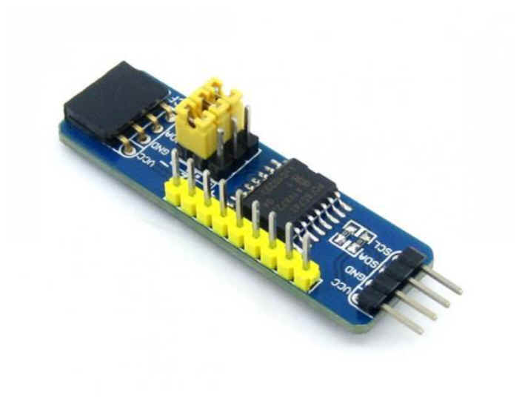

2. DS1307 Real Time Clock Module : โมดูลนี้อิงจาก DS1307 ซึ่งเป็นโมดูลนาฬิกาเรียลไทม์ที่มีความแม่นยำสูง โดยสื่อสารกับไมโครคอนโทรลเลอร์ผ่านทางอินเทอร์เฟซ I2C สามารถอ่านข้อมูลปี, เดือน, วันที่, วัน, ชั่วโมง, นาที, และวินาทีได้แบบเรียลไทม์ เมื่อใส่แบตเตอรี่แบบกระดุม แม้ว่าจะปิดการจ่ายไฟให้กับโมดูล นาฬิกาก็จะยังคงทำงานต่อไป
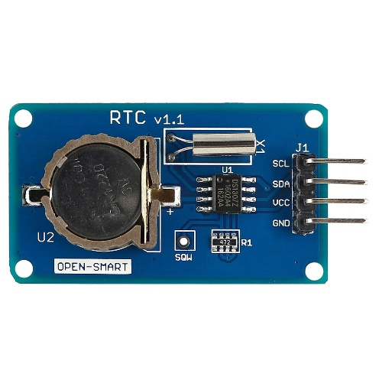

3. Odroid-C4 :
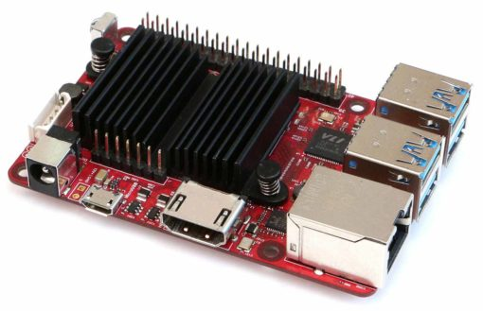

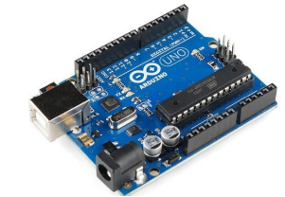
4. Arduino Uno R3 : เป็นบอร์ดมาตรฐานที่นิยมใช้งานมากที่สุด เนื่องจากเป็นขนาดที่เหมาะสาหรับการเริ่มต้นเรียนรู้ Arduino และมี Shields ให้เลือกใช้งานได้มากกว่าบอร์ด Arduino รุ่นอื่นๆ ที่ออกแบบมาเฉพาะมากกว่า โดยบอร์ด Arduino Uno ได้มีการพัฒนาเรื่อยมา ตั้งแต่ R2 R3 และรุ่นย่อยที่เปลี่ยนชิปไอซีเป็นแบบ SMD เป็นบอร์ด Arduino ที่ได้รับความนิยมมากที่สุด เนื่องจากราคาไม่แพง และส่วนใหญ่โปรเจคและ Library ต่างๆ ที่พัฒนาขึ้นมา Support จะอ้างอิงกับบอร์ดนี้เป็นหลัก และข้อดีอีกอย่างคือกรณีที่ MCU เสียผู้ใช้งานสามารถซื้อมาเปลี่ยนเองได้ง่าย Arduino Uno R3 มี MCU ที่เป็น Package DIP

5. RFID-RC522 Sensor : โมดูล RFID ที่มีฟังก์ชันการทำงานสูง ใช้การสื่อสารแบบไม่สัมผัสที่ความถี่ 13.56 MHz โดยออกแบบโดย NXP มีคุณสมบัติที่โดดเด่นในด้านการใช้พลังงานต่ำ ต้นทุนต่ำ และขนาดกะทัดรัด ทำให้เหมาะสำหรับการพัฒนามิเตอร์ อัจฉริยะและอุปกรณ์พกพา โมดูลนี้ใช้ระบบมอดูเลชั่นที่ทันสมัย รองรับโปรโตคอลการสื่อสารไม่สัมผัสที่หลากหลาย โดยสามารถจัดการกับสัญญาณ ISO14443A และรองรับการเข้ารหัส CRYPTO1
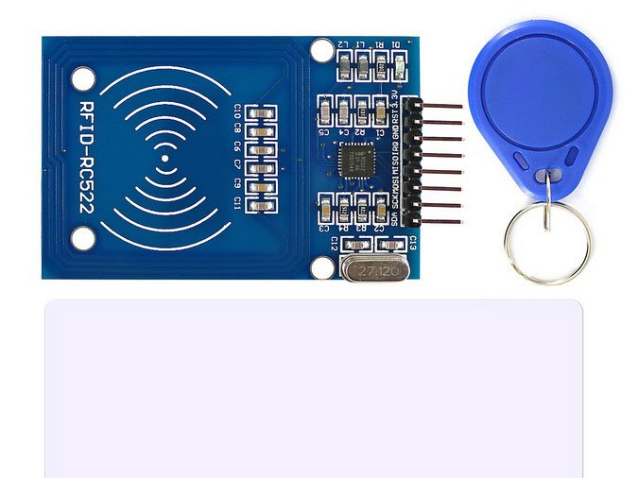

6. Ultrasonic sensor
เซ็นเซอร์ที่ต้องอาศัยหลักการของการสะท้อนคลื่นความถี่ Ultrasonic ในการตรวจจับวัตถุต่าง ๆ Ultrasonic sensor นั้นจำเป็นต้องอาศัยตัวกลางในการเดินทาง เช่น อากาศ แก๊ส หรือของเหลว จึงทำให้ Ultrasonic sensor สามารถใช้งานตรวจจับวัตถุได้หลากหลายชนิด ซึ่งวัตถุที่มีสถานะของเหลวโดยที่เป็นสารเคมีหรือมีความหนืดก็สามารถใช้ Ultrasonic sensor ในการตรวจจับได้ และ Ultrasonic sensor มีความถี่ไปตั้งแต่ 20000Hz ขึ้นไปซึ่งเป็นความถี่ที่สูงเกินกว่ามนุษย์จะสามารถรับรู้ได้
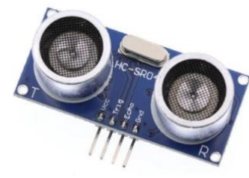

7. LM386 200× Gain Audio Amplifier : เป็นวงจรขยายเสียงราคาประหยัดที่ใช้งานง่าย เหมาะสำหรับโครงงานอิเล็กทรอนิกส์และงานทดลองทั่วไป โดยใช้ชิป LM386 ซึ่งสามารถขยายสัญญาณเสียงได้สูงสุดประมาณ 200 เท่า ภายในโมดูลมีตัวต้านทานปรับค่าได้ขนาด 10 kΩ สำหรับควบคุมระดับเสียง มีจุดเชื่อมต่อลำโพงในตัว และไฟแสดงสถานะเมื่อจ่ายไฟเข้า รองรับแรงดันไฟฟ้าอินพุตในช่วง 5 – 12 V และมีขนาดเล็กเพียง 41 × 13 มม. ทำให้ติดตั้งได้สะดวก จุดเด่นของโมดูลนี้คือความเรียบง่ายและความยืดหยุ่นในการใช้งาน อย่างไรก็ตาม เนื่องจากมีอัตราขยายสูง จึงควรระวังเรื่องสัญญาณรบกวนและคุณภาพเสียง โดยเฉพาะเมื่อใช้กับสัญญาณอินพุตที่มีความแรงสูงหรือสายสัญญาณที่ไม่ได้ป้องกันอย่างเหมาะสม
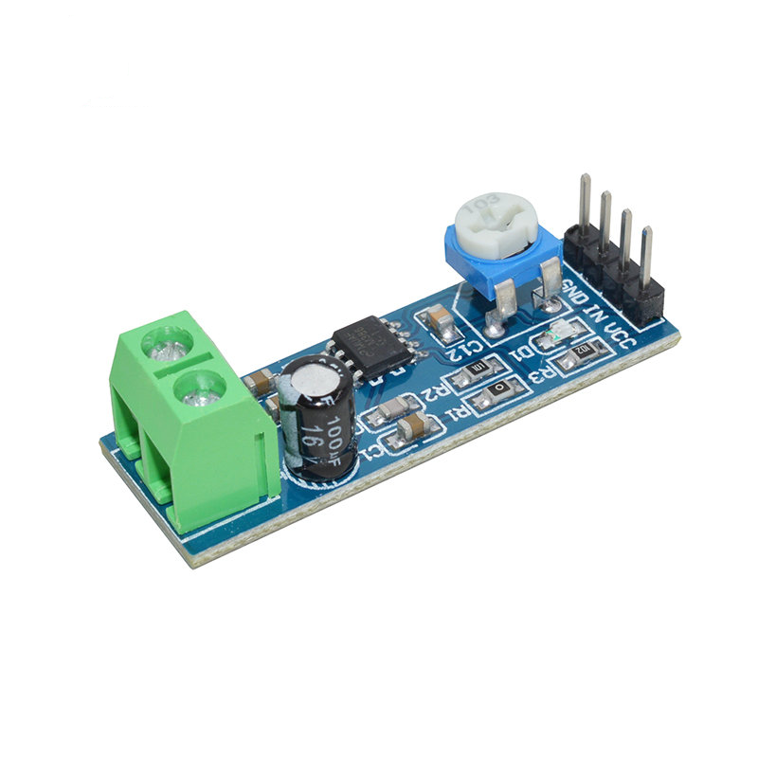

8. โมดูลสแกนลายนิ้วมือ AS608 : เป็นเซนเซอร์แบบออปติคัลที่ใช้เทคโนโลยีแสงในการจับภาพลายนิ้วมือและประมวลผลภายในตัว โดยสามารถจดจำและเปรียบเทียบลายนิ้วมือได้โดยไม่ต้องพึ่งไมโครคอนโทรลเลอร์ในการประมวลผลมากนัก รองรับแรงดันไฟฟ้า 3.6 – 6.0V ใช้กระแสต่ำ และสื่อสารผ่าน UART (TTL) ทำให้ใช้งานร่วมกับบอร์ดไมโครคอนโทรลเลอร์อย่าง Arduino หรือ ESP32 ได้อย่างสะดวก โมดูลนี้สามารถบันทึกลายนิ้วมือได้ประมาณ 162 แม่แบบ มีความละเอียดประมาณ 500 dpi ใช้เวลาในการจับภาพไม่ถึง 1 วินาที และมีอัตราความผิดพลาดต่ำ (FAR < 0.001%, FRR < 1%) จุดเด่นคือใช้งานง่าย ความแม่นยำสูง และมีฟังก์ชันครบในตัว เหมาะสำหรับระบบรักษาความปลอดภัยหรือระบบควบคุมการเข้าออก อย่างไรก็ตาม ควรหลีกเลี่ยงการให้เลนส์สแกนสกปรกหรือมีฝุ่น เพราะอาจทำให้การจับภาพลายนิ้วมือไม่สมบูรณ์ และต้องใช้ไฟเลี้ยงที่เสถียรเพื่อให้การทำงานมีความน่าเชื่อถือ
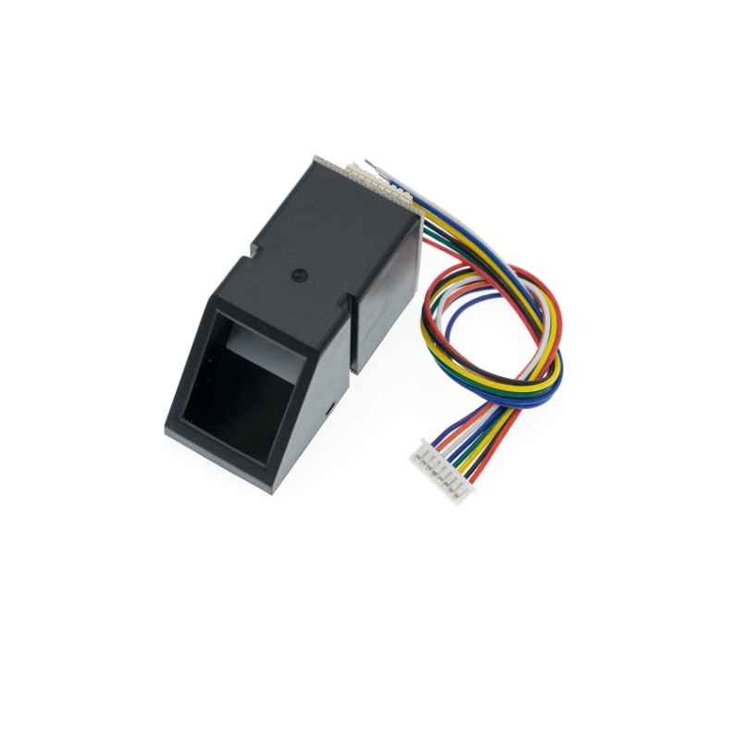

9. โมดูล Micro SD Card Module : เป็นบอร์ดเสริมที่ใช้สำหรับเชื่อมต่อไมโครคอนโทรลเลอร์กับ microSD Card ได้อย่างสะดวก โดยใช้การสื่อสารผ่านอินเทอร์เฟซแบบ SPI ซึ่งเป็นมาตรฐานที่รองรับโดยบอร์ดยอดนิยมอย่าง Arduino, ESP32 และ STM32 ภายในโมดูลมีวงจรแปลงแรงดันและตัวควบคุมแรงดันในตัว ทำให้สามารถจ่ายไฟจาก 4.5 – 5.5 V ได้โดยไม่เป็นอันตรายต่อการ์ดที่ใช้แรงดัน 3.3 V อีกทั้งยังรองรับการ์ดแบบ SDHC และมีรูยึดให้ติดตั้งได้ง่าย การใช้งานเพียงเชื่อมต่อขา CS/SS, MOSI, MISO และ SCK เข้ากับไมโครคอนโทรลเลอร์ก็สามารถอ่าน-เขียนข้อมูลได้ทันที โมดูลนี้จึงเหมาะสำหรับงานบันทึกข้อมูล เซนเซอร์ล็อก และโปรเจกต์ที่ต้องการจัดเก็บข้อมูลในรูปแบบไฟล์ได้อย่างง่ายดายและต้นทุนต่ำ
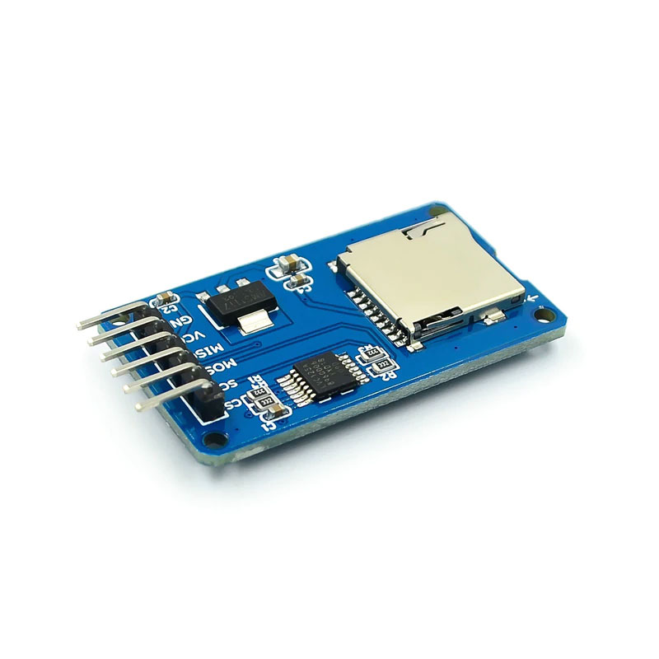

10. Webcam Nubwo NWC590
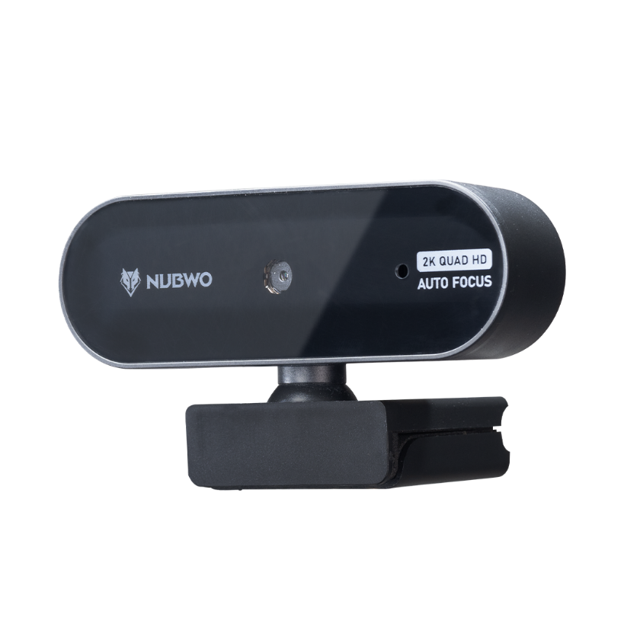

ตารางอุปกรณ์ที่ใช้

ลำดับ | ชื่ออุปกรณ์ | จำนวน
1. | Arduino UNO R3 | 1 ตัว
2. | ESP32 | 1 ตัว
3. | RFID Card Reader/Detector Module Kit (RC522) | 1 ตัว
4. | 2004 LCD (Blue Screen) 20x4 LCD I2C | 1 ตัว
5. | Tag Card
6. | 4x4 Matrix Keypad Module | 1 ตัว
7. | PCF8574AT | 1 ตัว
8. | fingerprint AS608 module | 1 ตัว
9. | USB Type C | 1 เส้น
10. | 2.8 TFT SPI 240x320 v1.1 (ILI9341) | 1 ตัว
11. | Micro SD Card | 2 ตัว
12. | Breadboard | 3 ตัว
13. | Micro SD Card Module | 1 ตัว
14. | ลำโพง 5W 4 โอห์ม ขนาด 77 mm | 1 ตัว
15. | โมดูลนาฬิกา DS1307 Real Time Clock Module | 1 ตัว
16. | แอมป์ขยายเสียง LM386 200X Gain Audio Amplifier Module | 1 ตัว
17. | โมดูลสวิตช์ 5 ปุ่ม keypad แบบ Analog | 1 ตัว
18. | Ultrasonic Sensor | 1 ตัว
19. | Odroid C4 | 1 ตัว
20. | Buzzer | 1 ตัว
21. | สาย Jump | จำนวนมาก
22. | กล้อง Webcam NUBWO NWC590 | 1 ตัว
23. | แผ่นไม้ | จำนวนมาก
24. | น็อต M3 | จำนวนมาก
25. | ตัวต้านทาน 1k | 4 ตัว
26. | shield for ESP32 Development Board Wireless WiFi Bluetooth module Dual Core 38Pin | 1 ตัว
27. | D-Link Wireless N 150 Pico USB Adapter รับสัญญาณ Wi-Fi | 1 ตัว
28. | ไม้ไอติม | จำนวนมาก
29.

ขั้นตอนการดำเนินการด้านซอฟต์แวร์
หลักการทำงานของ Arduino
// =======================  // 1) Includes & Libraries  // =======================  #include <Wire.h>  #include <SPI.h>  #include <SD.h>  #include <EEPROM.h>  #include <avr/wdt.h>  #include <avr/sleep.h>  #include <avr/interrupt.h>  #include <LiquidCrystal_I2C.h>  #include <Keypad.h>  #include <Keypad_I2C.h>  #include <TMRpcm.h>  #include <RTClib.h>  // =======================  // 2) Hardware Config  // =======================  #define WAKE_PCINT_PIN 8 // ใช้ D8 เป็นสัญญาณปลุกแบบ PCINT  #define SD_ChipSelectPin 4 // SD CS  #define BUZZER_PIN 5 // D5  #define BUZZER_PASSIVE 1 // 1=Passive piezo (tone/noTone), 0=Active buzzer (on/off)  #define LCD_ADDR 0x27  #define KEYPAD_ADDR 0x20  // =======================  // 3) Globals  // =======================  LiquidCrystal_I2C lcd(LCD_ADDR, 20, 4);  TMRpcm tmrpcm;  RTC_DS1307 rtc;  unsigned long lastActivityMs = 0;  volatile bool wokeFromEsp = false;  volatile bool showingTally = false;  bool waitRToExit = false;  bool waitTToExit = false;  bool waitDToExit = false; // โหมดลบ ต้องกด D ซ้ำเพื่อออก  bool waitXToExit = false; // โหมดลบคะแนน ต้องกด X ซ้ำเพื่อออก  // =======================  // 4) Keypad Mapping  // =======================  const byte ROWS = 4, COLS = 4;  char keys[ROWS][COLS] = {  { '1', '2', '3', 'A' },  { '4', '5', '6', 'B' },  { '7', '8', '9', 'C' },  { '*', '0', '#', 'D' }  };  byte rowPins[ROWS] = { 0, 1, 2, 3 }; // PCF8574 P0..P3  byte colPins[COLS] = { 4, 5, 6, 7 }; // PCF8574 P4..P7  Keypad_I2C kpd(makeKeymap(keys), rowPins, colPins, ROWS, COLS, KEYPAD_ADDR); | ส่วนของ Library ประกอบด้วย  - #include <Wire.h> หน้าที่: I2C/TWI bus สำหรับคุยกับอุปกรณ์เช่น LCD I2C, RTC, PCF8574 Pin : SDA=A4, SCL=A5  - #include <SPI.h> หน้าที่: SPI bus สำหรับ SD  Pin : SCK=13, MISO=12, MOSI=11, CS=4  - #include <SD.h> หน้าที่: จัดการการ์ด microSD ผ่าน SPI อ่านไฟล์  - #include <EEPROM.h> หน้าที่: หน่วยความจำถาวรบนบอร์ด Uno มี 1024 ไบต์  - #include <avr/wdt.h> หน้าที่: Watchdog Timer รีเซ็ตระบบเมื่อค้าง ในที่นี้ใช้รีเซ็ทเมื่ออ่าน SD Card ไม่ได้  - #include <avr/sleep.h> หน้าที่: จัดการ โหมด Sleep ของ MCU  - #include <avr/interrupt.h> หน้าที่: เปิด/ปิดและประกาศ ISR ของ ฮาร์ดแวร์อินเทอร์รัปต์เพื่อให้ตื่นจากการหลับ  - #include <LiquidCrystal_I2C.h> หน้าที่: ควบคุมจอ LCD 16x2 / 20x4 ผ่าน I2C  - #include <Keypad.h> กับ #include <Keypad_I2C.h> หน้าที่: ใช้ makeKeymap และคลาส Keypad_I2C  - #include <TMRpcm.h> หน้าที่: เล่นเสียงไฟล์ WAV จาก SD ผ่านขา PWM ใช้ D9 / Timer1  - #include <RTClib.h> หน้าที่: ใช้ RTC เช่น DS1307 ผ่าน I2C แสดงวันที่และเวลาปัจจุบัน
// ===== Buzzer (Non-blocking SFX) =====  // ตั้งค่าขาพินและชนิดบัซเซอร์  #define BUZZER_PIN 5 // ขาที่ต่อบัซเซอร์  #define BUZZER_PASSIVE 1 // 1=Passive piezo (ใช้ tone/noTone), 0=Active buzzer (HIGH/LOW)  // คลาสเล่นเอฟเฟกต์เสียงแบบไม่บล็อกโปรแกรม (state machine + millis())  class BuzzerSFX {  public:  void init() {  pinMode(BUZZER_PIN, OUTPUT);  digitalWrite(BUZZER_PIN, LOW);  seq = nullptr;  count = idx = phase = 0;  phaseEnd = 0;  }  // เอฟเฟกต์ที่เรียกใช้ง่าย  void playClick() {  start(SEQ_CLICK, 1);  }  void playClickHi() {  start(SEQ_CLICK_HI, 1);  }  void playBack() {  start(SEQ_BACK, 2);  }  void playError() {  start(SEQ_ERROR, 3);  }  void playFanfare() {  start(SEQ_FANFARE, 4);  }  // ต้องเรียกทุกๆ รอบใน loop() เพื่อให้เสียงเดินต่อเองแบบ non-blocking  void update() {  if (!seq || idx >= count) return;  unsigned long now = millis();  const Step& st = seq[idx];  if (phase == 0) { // เริ่ม "เปิดเสียง" ช่วง dur  #if BUZZER_PASSIVE  if (st.freq == 0) noTone(BUZZER_PIN);  else tone(BUZZER_PIN, st.freq);  #else  digitalWrite(BUZZER_PIN, st.freq ? HIGH : LOW);  #endif  phase = 1;  phaseEnd = now + st.dur;  return;  }  if (phase == 1 && (long)(now - phaseEnd) >= 0) { // จบ ON → เข้าช่วงเงียบ gap  #if BUZZER_PASSIVE  noTone(BUZZER_PIN);  #else  digitalWrite(BUZZER_PIN, LOW);  #endif  phase = 2;  phaseEnd = now + st.gap;  return;  }  if (phase == 2 && (long)(now - phaseEnd) >= 0) { // ไปโน้ต/สเต็ปถัดไป  idx++;  phase = 0;  if (idx >= count) seq = nullptr; // จบเพลง  }  }  private:  // 1 สเต็ปของเสียง: ความถี่ (Hz), ระยะเปิด (ms), ระยะเงียบตามหลัง (ms)  struct Step {  uint16_t freq, dur, gap;  };  // โน้ตอ้างอิง (Hz)  enum {  N_C5 = 523,  N_D5 = 587,  N_E5 = 659,  N_F5 = 698,  N_G5 = 784,  N_A5 = 880,  N_B5 = 988,  N_C6 = 1047,  N_D6 = 1175,  N_E6 = 1319,  N_F6 = 1397,  N_G6 = 1568,  N_A6 = 1760  };  // ลำดับเอฟเฟกต์ (ปรับแต่งได้)  static const Step SEQ_CLICK[1];  static const Step SEQ_CLICK_HI[1];  static const Step SEQ_BACK[2];  static const Step SEQ_ERROR[3];  static const Step SEQ_FANFARE[4];  const Step* seq;  uint8_t count, idx, phase;  unsigned long phaseEnd;  void start(const Step* s, uint8_t n) {  seq = s;  count = n;  idx = 0;  phase = 0;  phaseEnd = 0;  }  };  // ===== นิยามแพตเทิร์นเสียง (ปรับค่าได้ตามชอบ) =====  const BuzzerSFX::Step BuzzerSFX::SEQ_CLICK[1] = { { 1500, 25, 8 } };  const BuzzerSFX::Step BuzzerSFX::SEQ_CLICK_HI[1] = { { 1900, 18, 5 } };  const BuzzerSFX::Step BuzzerSFX::SEQ_BACK[2] = { { N_E5, 70, 15 }, { N_C5, 110, 0 } };  const BuzzerSFX::Step BuzzerSFX::SEQ_ERROR[3] = { { 400, 140, 35 }, { 320, 140, 35 }, { 250, 180, 0 } };  const BuzzerSFX::Step BuzzerSFX::SEQ_FANFARE[4] = { { N_G5, 90, 15 }, { N_B5, 90, 15 }, { N_D6, 110, 15 }, { N_G6, 160, 0 } }; | โค้ดส่วนชอง Buzzer ที่ใช้ส่งเสียงในค่าสถานะ  ต่าง ๆ ดังนี้  buzzer.playClick();  ใช้ตอนกดปุ่มเลือกตัวเลขทีละตัว เพื่อบอกว่ามีการกดปุ่มต่าง ๆ  buzzer.playBack();  เมื่อกด * ใช้ตอนย้อนหรือล้างค่า  buzzer.playError();  ใช้เมื่อทำไม่ได้หรือสิทธิ์ไม่พร้อมหรือรหัสผิดหรือยังไม่ยืนยันตัวตน เช่น กดปุ่มตอน canVote=false  buzzer.playFanfare();  ใช้ตอนสำเร็จ เช่น กดยืนยัน # แล้วบันทึกคะแนนPassword ถูกต้องผ่านเข้าโหมดแอดมินหรือลบคะแนนสำเร็จ

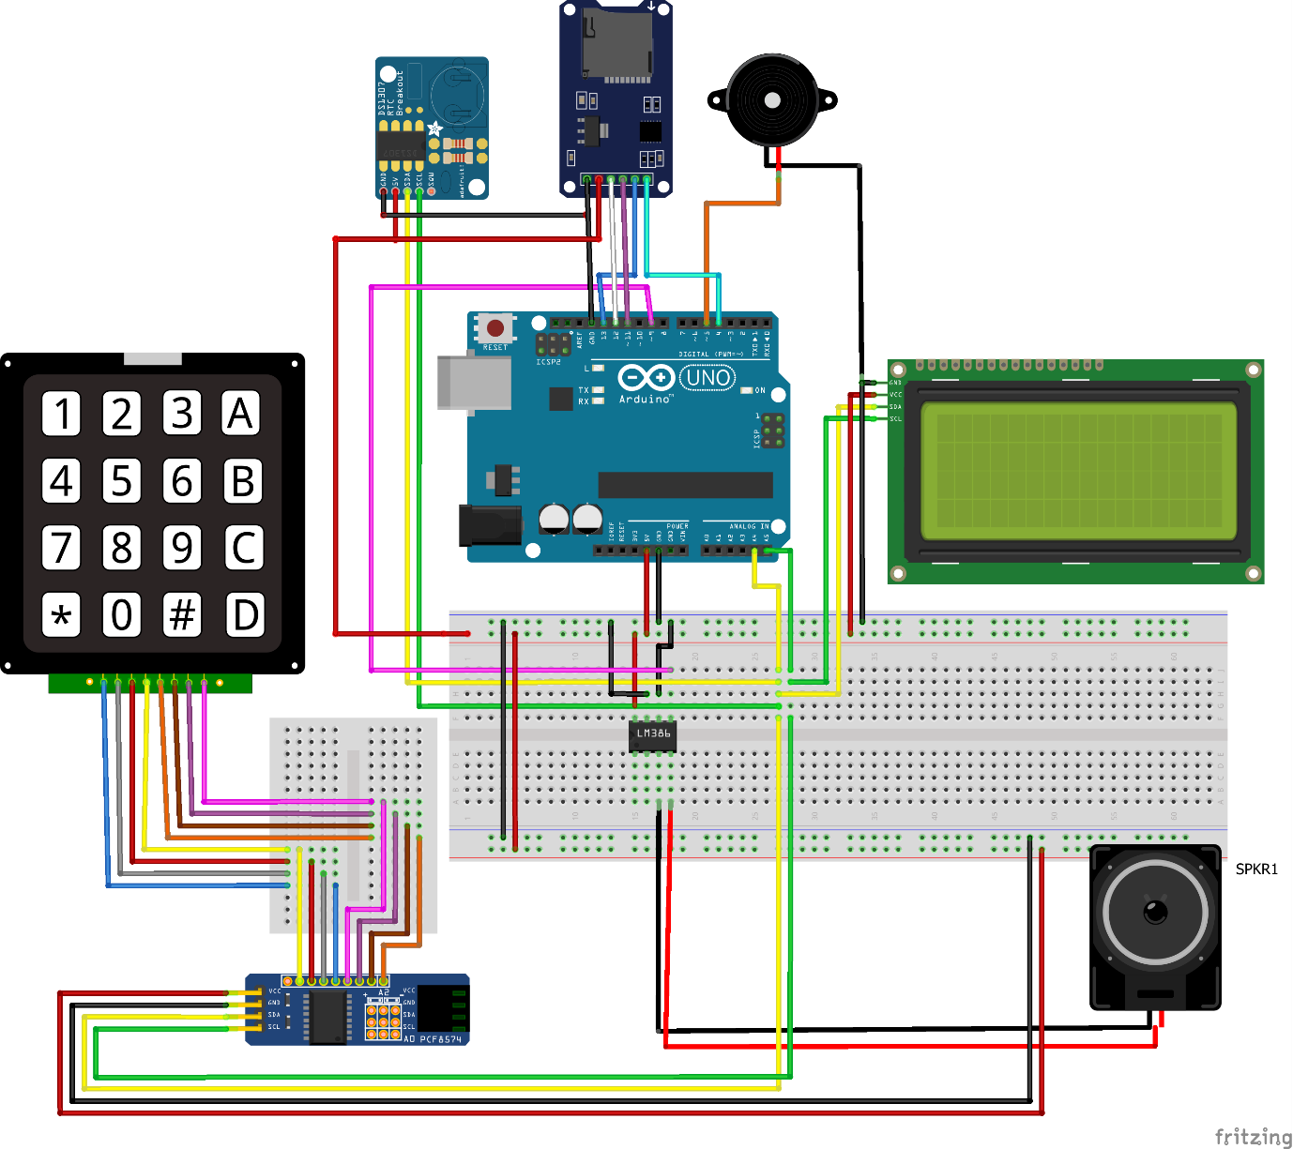

หลักการทํางานของบอร์ด ESP32 1
Link: TODO//: ใส่ link esp32
บอร์ด ESP32 นี้ทำหน้าที่เป็น สมองหลัก (Main Controller) ของระบบลงคะแนนเสียงอิเล็กทรอนิกส์ โดยมีความสามารถและความรับผิดชอบหลักดังต่อไปนี้:
- การยืนยันตัวตนผู้ใช้ (User Authentication): เป็นส่วนที่สำคัญที่สุด โดยใช้การทำงานร่วมกันของสองอุปกรณ์คือ:
  - เครื่องอ่านบัตร RFID (MFRC522): สำหรับอ่าน UID ของบัตรเพื่อระบุตัวตนเบื้องต้น.
  - เซ็นเซอร์ลายนิ้วมือ (Fingerprint Sensor): สำหรับยืนยันตัวตนของผู้ถือบัตรว่าเป็นบุคคลเดียวกับที่ลงทะเบียนไว้จริง ๆ เพื่อป้องกันการสวมรอย.
- การจัดการข้อมูลผู้ใช้ (User Data Management):
  - จัดเก็บข้อมูลของผู้มีสิทธิ์ลงคะแนน (UID บัตร, ID ลายนิ้วมือ, สถานะการโหวต) ลงในหน่วยความจำถาวรภายใน (Internal EEPROM).
  - มีฟังก์ชันสำหรับ ลงทะเบียนผู้ใช้ใหม่ (Registration) โดยการจับคู่บัตร RFID กับลายนิ้วมือ.
  - มีฟังก์ชันสำหรับ ลบข้อมูลผู้ใช้ออกจากระบบ (Deletion).
- การแสดงผลและส่วนต่อประสานผู้ใช้ (UI & Display):
  - ควบคุมหน้าจอสี TFT ขนาด 2.4 นิ้ว เพื่อแสดงสถานะการทำงานทั้งหมดของเครื่อง เช่น "กรุณาแตะบัตร", "ยืนยันตัวตนสำเร็จ", "เกิดข้อผิดพลาด" รวมถึงเมนูต่าง ๆ.
  - อ่านข้อมูลรูปภาพผู้สมัครจาก SD Card เพื่อนำมาแสดงผลบนหน้าจอเมื่อผู้ใช้ทำการเลือก.
- การสื่อสารระหว่างบอร์ด (Inter-Board Communication):
  - สื่อสารกับบอร์ด Arduino ผ่านทางพอร์ต Serial (UART) เพื่อส่งสถานะการทำงานไปแสดงผลที่หน้าจอ LCD ของ Arduino และรับคำสั่งการเลือก/ยืนยันคะแนน (SEL:, CF:) กลับมา.
- การเชื่อมต่อกับเซิร์ฟเวอร์ (Server Connectivity):
  - เชื่อมต่อเครือข่าย WiFi เพื่อส่งข้อมูลผลการลงคะแนนสุดท้ายไปยัง Backend Server (FastAPI) ผ่านโปรโตคอล HTTP POST.
- โหมดการทำงานพิเศษ (Special Operating Modes):
  - มีโหมดสำหรับผู้ดูแลระบบ (Admin) ได้แก่ โหมดลงทะเบียน และโหมดลบข้อมูล ซึ่งต้องเข้าถึงโดยการกดปุ่มบน Analog Keypad ค้างไว้ และต้องมีการยืนยันรหัสผ่านจากฝั่ง Arduino
- การจัดการพลังงาน (Power Management):
  - ใช้ Ultrasonic Sensor เพื่อตรวจจับว่ามีผู้ใช้งานยืนอยู่หน้าเครื่องหรือไม่. หากไม่มีคนอยู่เป็นเวลานานเกิน 30 วินาที ระบบจะเข้าสู่โหมด Deep Sleep เพื่อประหยัดพลังงาน และจะตื่นขึ้นมาทำงานอีกครั้งเมื่อมีสัญญาณปลุก.
โดยสรุป, บอร์ด ESP32 เป็นศูนย์กลางที่จัดการตั้งแต่การตรวจสอบสิทธิ์ผู้ใช้, ประมวลผล, แสดงผล, ไปจนถึงการส่งข้อมูลที่สำคัญไปยังระบบหลังบ้าน และทำงานร่วมกับบอร์ด Arduino
แผนภาพภาพรวมการเชื่อมต่ออุปกรณ์ (ESP32)
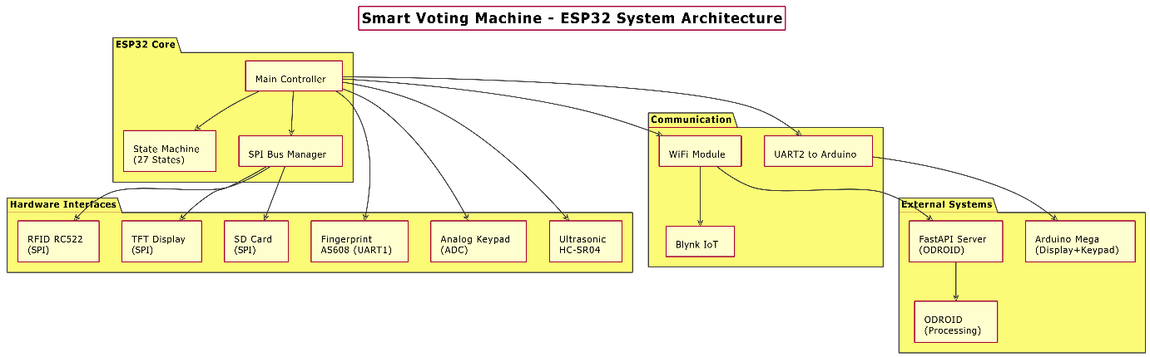ส่วนที่ 1: การกำหนดค่าเริ่มต้นและโครงสร้างพื้นฐานของระบบ
  - การตั้งค่า Blynk และ WiFi Configuration:
#define BLYNK_TEMPLATE_ID "TMPL6G6KsJzqK"
#define BLYNK_TEMPLATE_NAME "Quickstart Template"
#define BLYNK_AUTH_TOKEN "RUBdFFrRrLJ99YHyTgYN5rew8gfkPzaH"

const char *WIFI_SSID = "CoEIoT";
const char *WIFI_PASS = "iot.coe.psu.ac.th";
คำอธิบาย: ระบบใช้ Blynk IoT Platform สำหรับการจัดการและ monitoring ระยะไกล โดย:
- BLYNK_TEMPLATE_ID: รหัส template ของโปรเจกต์บน Blynk Cloud
- BLYNK_AUTH_TOKEN: Token สำหรับการยืนยันตัวตนเมื่อเชื่อมต่อกับ Blynk Server
- WiFi Credentials: เชื่อมต่อกับเครือข่าย CoEIoT ของมหาวิทยาลัย

  - การกำหนดขา GPIO และ Hardware Configuration:
#define WAKE_PIN 14 // ขาสำหรับปลุก ESP32 จาก Deep Sleep
#define SD_CS 13 // Chip Select สำหรับ SD Card
#define TFT_CS 15 // Chip Select สำหรับ TFT Display
#define SS_PIN 5 // Chip Select สำหรับ RFID RC522

int mjoy = 35; // ขาอ่านค่า Analog Keypad
int valmjoy = 0; // ตัวแปรเก็บค่าที่อ่านได้จาก Keypad

// ===== Analog Keypad Configuration =====
const int KEY_NONE = 4095; // ค่าเมื่อไม่กดปุ่ม
const int KEY_REGISTER = 0; // ปุ่มลงทะเบียน (0V)
const int KEY_DELETE = 1950; // ปุ่มลบข้อมูล (~1950)
const int KEY_SCORE = 350; // ปุ่มเช็คคะแนน (300-400)
const int KEY_TOLERANCE = 150; // ค่า tolerance สำหรับการอ่าน

// ===== Ultrasonic Sensor (HC-SR04) =====
const int TRIG_PIN = 4; // ขา Trigger
const int ECHO_PIN = 34; // ขา Echo (Input Only)

// ===== Fingerprint Sensor =====
const int FINGER_RX = 26; // UART RX สำหรับเซ็นเซอร์ลายนิ้วมือ
const int FINGER_TX = 25; // UART TX สำหรับเซ็นเซอร์ลายนิ้วมือ

// ===== RFID Reader =====
#define RST_PIN 27 // ขา Reset สำหรับ RC522
คำอธิบาย:
1. Wake Pin (GPIO 14):
- ใช้สำหรับปลุก ESP32 จาก Deep Sleep Mode
- รับสัญญาณจาก ODROID เมื่อต้องการให้ระบบตื่นทำงาน
- ทำงานผ่าน ext1_wakeup โดยตรวจจับ HIGH level
2. SPI Bus Management: ระบบใช้ SPI Bus ร่วมกันสำหรับ 3 อุปกรณ์:
- SD Card (CS = GPIO 13): เก็บรูปภาพผู้สมัคร และข้อมูล backup
- TFT Display (CS = GPIO 15): จอแสดงผล 240x320 pixels
- RFID RC522 (CS = GPIO 5): อ่านบัตร RFID
ปัญหาที่ต้องแก้ไข: เนื่องจาก 3 อุปกรณ์ใช้ SPI Bus เดียวกัน จะเกิดการชนกันถ้าไม่มีการจัดการ CS (Chip Select) อย่างถูกต้อง ดังนั้นจึงต้องมีฟังก์ชัน spi_guard และ spi_select_xxx() เพื่อควบคุม

3. Analog Keypad (GPIO 35): ใช้ Voltage Divider เพื่ออ่านปุ่ม 3 ปุ่มผ่านขาเดียว:
ค่าที่อ่านได้:

- KEY_NONE (4095): ไม่กดปุ่ม (3.3V)
- KEY_REGISTER (0): กดปุ่มลงทะเบียน (0V)
- KEY_DELETE (1950): กดปุ่มลบข้อมูล (~1.6V)
- KEY_SCORE (350): กดปุ่มเช็คคะแนน (~0.28V)

4. Ultrasonic Sensor (HC-SR04):
- TRIG_PIN (GPIO 4): ส่งสัญญาณ pulse 10µs เพื่อเริ่มวัด
- ECHO_PIN (GPIO 34): รับสัญญาณ echo กลับมา (Input Only)
- ใช้สำหรับตรวจจับว่ามีคนเข้าใกล้หรือไม่ เพื่อ Auto Sleep
5. Fingerprint Sensor (AS608/R307):
- เชื่อมต่อผ่าน UART1 (Hardware Serial)
- Baud Rate: 57600 bps
- ใช้เก็บและตรวจสอบลายนิ้วมือ (สูงสุด 200 templates)

1.3 FastAPI Backend Configuration:

// ===== Web API (FastAPI) =====
static const char *API_SCHEME = "http";
static const char *API_HOST = "172.30.81.175"; // IP ของ ODROID
static const uint16_t API_PORT = 8001;
static const char *API_TOKEN = "mysecret"; // API Authentication Token

คำอธิบาย: ระบบใช้ FastAPI (Python) บน ODROID เป็น Backend Server:

Endpoints:
Endpoint | Method | หน้าที่ | Authentication
/vote | POST | บันทึกคะแนนโหวต | X-API-KEY
/admin/reset | POST | ลบคะแนนทั้งหมด | X-API-KEY
/results | GET | ดูผลโหวต | ไม่ต้อง
/health | GET | เช็คสถานะเซิร์ฟเวอร์ | ไม่ต้อง

1.4 SPI Bus Management System
// ===== SPI bus guard & CS helpers =====
#include "freertos/FreeRTOS.h"
#include "freertos/semphr.h"

static portMUX_TYPE spiMux = portMUX_INITIALIZER_UNLOCKED;

inline void spi_guard_begin() {
portENTER_CRITICAL(&spiMux);
}

inline void spi_guard_end() {
portEXIT_CRITICAL(&spiMux);
}

inline void spi_deselect_all() {
digitalWrite(SD_CS, HIGH);
digitalWrite(TFT_CS, HIGH);
digitalWrite(SS_PIN, HIGH);
delayMicroseconds(50);
}

inline void spi_select_tft() {
digitalWrite(SD_CS, HIGH);
digitalWrite(SS_PIN, HIGH);
digitalWrite(TFT_CS, LOW);
}

inline void spi_select_sd() {
digitalWrite(TFT_CS, HIGH);
digitalWrite(SS_PIN, HIGH);
digitalWrite(SD_CS, LOW);
}

inline void spi_select_rc522() {
digitalWrite(SD_CS, HIGH);
digitalWrite(TFT_CS, HIGH);
digitalWrite(SS_PIN, LOW);
}
คำอธิบาย:
1. Critical Section Protection: ใช้ portMUX_TYPE จาก FreeRTOS เพื่อป้องกันการเข้าถึง SPI Bus พร้อมกันจากหลาย Task:
spi_guard_begin(); // Lock SPI Bus
// ... ทำงานกับ SPI ...
spi_guard_end(); // Unlock SPI Bus

2. CS Management Flow:
[Initial State] SD=?, TFT=?, RFID=? (ไม่แน่นอน)
↓
spi_deselect_all()
→ SD=HIGH, TFT=HIGH, RFID=HIGH (ทุกตัว Inactive)
↓
spi_select_tft()
→ SD=HIGH, RFID=HIGH, TFT=LOW (เฉพาะ TFT Active)
↓
[ทำงานกับ TFT]
↓
spi_deselect_all()
→ กลับสู่สถานะ Idle
3. การใช้งานจริง:
// ตัวอย่าง: อ่านบัตร RFID แล้วแสดงผลบน TFT
void example() {
// อ่านบัตร
spi_guard_begin();
spi_select_rc522();
String uid = readRFID(); // ฟังก์ชันสมมติ
spi_deselect_all();
spi_guard_end();

// แสดงผลบนจอ
spi_guard_begin();
spi_select_tft();
tft.print(uid);
spi_deselect_all();
spi_guard_end();
}

การจัดการบัส SPI
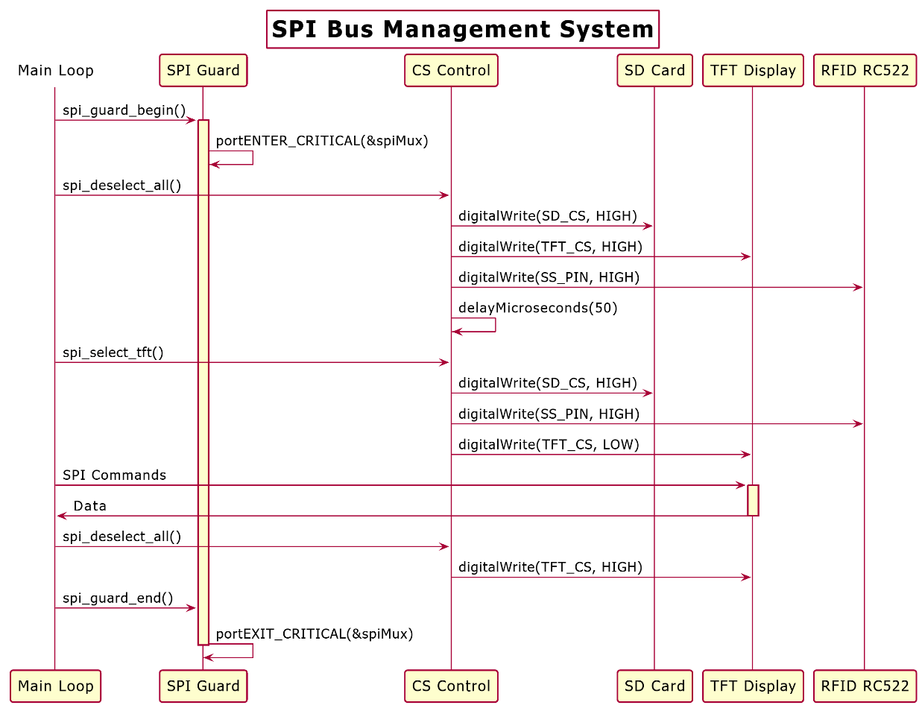

1.5 UI State Machine และ Global Variables
// ===== UI State Machine =====
enum UIState {
UI_BOOT, // ระบบกำลังเริ่มต้น
UI_READY, // พร้อมให้บริการ
UI_SCAN_CARD, // รอแตะบัตร RFID
UI_CARD_OK, // บัตรถูกต้อง
UI_CARD_FAIL, // บัตรไม่ถูกต้อง
UI_CARD_DUPLICATE, // บัตรซ้ำ (ลงทะเบียนแล้ว)
UI_CARD_NOT_FOUND, // บัตรไม่อยู่ในระบบ
UI_CARD_ALREADY_VOTED, // บัตรโหวตไปแล้ว
UI_SCAN_FINGER, // รอสแกนลายนิ้วมือ
UI_FINGER_OK, // ลายนิ้วมือถูกต้อง
UI_FINGER_FAIL, // ลายนิ้วมือไม่ถูกต้อง
UI_FINGER_LIFT, // ยกนิ้วขึ้น (ระหว่างลงทะเบียน)
UI_CONFIRM, // ยืนยันการทำรายการ
UI_THANKS, // ขอบคุณ
UI_ERROR, // ข้อผิดพลาด
UI_SLEEP, // พักการทำงาน
UI_WAKE, // กำลังปลุก
UI_WAIT_CHOICE, // รอผู้ใช้เลือกผู้สมัคร
UI_SELECTED, // แสดงผู้สมัครที่เลือก
UI_SENDING, // กำลังส่งข้อมูล
UI_SD_CHECK, // ตรวจสอบ SD Card
UI_SD_FAIL, // SD Card ไม่ทำงาน
UI_SD_RETRY, // ลอง SD Card ใหม่
UI_MODE_REGISTER, // โหมดลงทะเบียน
UI_MODE_DELETE, // โหมดลบข้อมูล
UI_REGISTER_SCAN, // สแกนบัตรในโหมดลงทะเบียน
UI_DELETE_SCAN, // สแกนบัตรในโหมดลบ
UI_WAIT_PASSWORD, // รอยืนยัน Password
UI_PASSWORD_OK, // Password ถูกต้อง
UI_DELETE_MENU // เมนูเลือกประเภทการลบ
};

UIState g_lastState = UI_READY;
static String g_lastSubtitle;
static uint32_t g_lastPaintMs = 0;
static const uint16_t SAME_STATE_COOLDOWN_MS = 350;
static bool isShowingPhoto = false;

คำอธิบาย:
1. State Machine Design: ระบบใช้ Finite State Machine (FSM) ควบคุม UI มีทั้งหมด 27 สถานะ แบ่งเป็น:
กลุ่ม System States:
- UI_BOOT: กำลังเริ่มระบบ
- UI_READY: พร้อมใช้งาน
- UI_SLEEP: หลับประหยัดพลังงาน
- UI_WAKE: ตื่นจากการหลับ

กลุ่ม RFID Card States:
- UI_SCAN_CARD: รอแตะบัตร
- UI_CARD_OK: บัตรถูกต้อง
- UI_CARD_FAIL: บัตรผิดพลาด
- UI_CARD_DUPLICATE: บัตรซ้ำ (ลงทะเบียนแล้ว)
- UI_CARD_NOT_FOUND: ไม่พบในระบบ
- UI_CARD_ALREADY_VOTED: โหวตไปแล้ว
กลุ่ม Fingerprint States:
- UI_SCAN_FINGER: รอสแกนนิ้ว
- UI_FINGER_OK: สำเร็จ
- UI_FINGER_FAIL: ไม่ผ่าน
- UI_FINGER_LIFT: ยกนิ้วขึ้น

กลุ่ม Voting States:
- UI_WAIT_CHOICE: รอเลือกผู้สมัคร
- UI_SELECTED: เลือกแล้ว
- UI_SENDING: กำลังส่งข้อมูล
- UI_CONFIRM: ยืนยัน
- UI_THANKS: ขอบคุณ

กลุ่ม Special Modes:
- UI_MODE_REGISTER: โหมดลงทะเบียน
- UI_REGISTER_SCAN: สแกนบัตรเพื่อลงทะเบียน
- UI_MODE_DELETE: โหมดลบ
- UI_DELETE_SCAN: สแกนบัตรเพื่อลบ
- UI_DELETE_MENU: เมนูเลือกประเภทการลบ
- UI_WAIT_PASSWORD: รอ Password
- UI_PASSWORD_OK: Password ถูกต้อง

กลุ่ม Error & System:
- UI_ERROR: ข้อผิดพลาด
- UI_SD_CHECK: ตรวจสอบ SD
- UI_SD_FAIL: SD ผิดพลาด
- UI_SD_RETRY: ลอง SD ใหม่

2. Global Variables:
static UIState g_lastState = UI_READY; // สถานะปัจจุบัน
static String g_lastSubtitle; // ข้อความเพิ่มเติม
static uint32_t g_lastPaintMs = 0; // เวลาวาด UI ล่าสุด
static const uint16_t SAME_STATE_COOLDOWN_MS = 350; // กันการวาดซ้ำเร็วเกินไป
static bool isShowingPhoto = false; // กำลังแสดงรูปอยู่หรือไม่

สรุปส่วนที่ 1:
ส่วนนี้ครอบคลุม:
- การตั้งค่า Blynk และ WiFi - เชื่อมต่อกับ Cloud และเครือข่ายท้องถิ่น
- การกำหนดขา GPIO - ทั้งหมด 11 ขาสำหรับอุปกรณ์ต่างๆ
- FastAPI Backend - เซิร์ฟเวอร์บันทึกคะแนนโหวต
- SPI Bus Management - จัดการ 3 อุปกรณ์ (SD, TFT, RFID) บน SPI เดียวกัน
- UI State Machine - 27 สถานะสำหรับควบคุม UI

ส่วนที่ 2: EEPROM Storage System และ Record Management
2.1 EEPROM Memory Layout และ Configuration
// ===== EEPROM Configuration =====
#include <EEPROM.h>

// ESP32 Internal EEPROM Configuration
const int EEPROM_SIZE = 512;
const int MAX_RECORDS = (EEPROM_SIZE - 16) / 20; // ~= 24 records

// ---------- Durable Storage Layout (ESP32 Internal EEPROM) ----------
/*
Header (offset 0..15)
0..3 : MAGIC 'VOTE' (0x56 0x4F 0x54 0x45)
4 : VERSION = 1
5..15 : reserved

Records start at BASE = 16
Each record = 20 bytes
0..15 : UID_HEX (fixed 16 chars, ASCII hex, padded with 0x00)
16 : FP_ID (0..199) => id ในโมดูลลายนิ้วมือ
17 : VOTED (0/1)
18 : VALID (0xA5 = valid, 0xFF = empty)
19 : reserved
*/
const uint32_t MAGIC = 0x564F5445UL; // 'VOTE'
const uint8_t VERSION = 1;
const int HDR_SIZE = 16;
const int RECORD_SIZE = 20;
const int BASE = HDR_SIZE;
const uint8_t VALID_FLAG = 0xA5;
const uint8_t EMPTY_FLAG = 0xFF;

const int UID_HEX_MAX = 16;

คำอธิบาย:
1. EEPROM Memory Map:
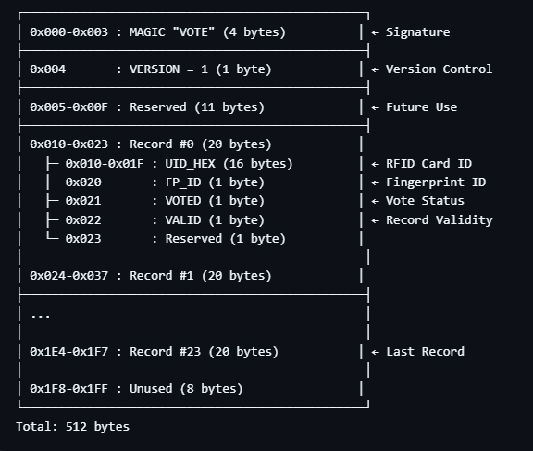

2. ความจุสูงสุด:
Total Size = 512 bytes
Header = 16 bytes
Available = 512 - 16 = 496 bytes
Record Size = 20 bytes/record
Max Records = 496 ÷ 20 = 24.8 ≈ 24 records

3. MAGIC Number Purpose:
- ตรวจสอบว่า EEPROM ถูก initialize แล้วหรือยัง
- ป้องกันการอ่านข้อมูลขยะจาก EEPROM ใหม่
- Signature: 0x56 0x4F 0x54 0x45 = "VOTE" (ASCII)
4. VERSION Field:
- เก็บ version ของโครงสร้างข้อมูล
- ใช้สำหรับ Migration เมื่ออัปเดตระบบในอนาคต
- Version 1 = โครงสร้างปัจจุบัน

5. VALID_FLAG vs EMPTY_FLAG:
- VALID_FLAG (0xA5): Record นี้มีข้อมูลที่ใช้งานได้
- EMPTY_FLAG (0xFF): Record นี้ว่าง (ยังไม่ได้ใช้หรือถูกลบแล้ว)
- ใช้ 0xFF เพราะเป็นค่า default ของ EEPROM ใหม่

2.2 Record Structure Definition
// ===== Record Structure =====
struct Rec {
char uid[UID_HEX_MAX]; // RFID UID (16 chars, ASCII hex, null-padded)
uint8_t fp_id; // Fingerprint ID (0-199)
uint8_t voted; // Vote status: 0=not voted, 1=voted
uint8_t valid; // Validity: VALID_FLAG or EMPTY_FLAG
uint8_t reserved; // Reserved for future use
};
2.3 EEPROM Basic Read/Write Functions
// ===== EEPROM Basic Operations =====

void eepromWriteBytes(int addr, const uint8_t *data, int len) {
for (int i = 0; i < len; ++i)
EEPROM.write(addr + i, data[i]);
}

void eepromReadBytes(int addr, uint8_t *data, int len) {
for (int i = 0; i < len; ++i)
data[i] = EEPROM.read(addr + i);
}

void writeHeader() {
uint8_t hdr[HDR_SIZE] = { 0 };
hdr[0] = 'V';
hdr[1] = 'O';
hdr[2] = 'T';
hdr[3] = 'E';
hdr[4] = VERSION;
// rest zero
eepromWriteBytes(0, hdr, HDR_SIZE);
EEPROM.commit();
}

bool headerOK() {
uint8_t h[5];
eepromReadBytes(0, h, 5);
return (h[0] == 'V' && h[1] == 'O' && h[2] == 'T' && h[3] == 'E' && h[4] == VERSION);
}

int recAddr(int idx) {
return BASE + idx * RECORD_SIZE;
}
2.4 Record Read/Write Functions
// ===== Record Operations =====

void readRec(int idx, Rec &r) {
uint8_t buf[RECORD_SIZE];
eepromReadBytes(recAddr(idx), buf, RECORD_SIZE);

// Parse UID (16 bytes)
for (int i = 0; i < UID_HEX_MAX; ++i)
r.uid[i] = (char)buf[i];

// Parse other fields
r.fp_id = buf[16];
r.voted = buf[17];
r.valid = buf[18];
r.reserved = buf[19];
}

void writeRec(int idx, const Rec &r) {
uint8_t buf[RECORD_SIZE];

// Serialize UID (16 bytes)
for (int i = 0; i < UID_HEX_MAX; ++i)
buf[i] = (uint8_t)r.uid[i];

// Serialize other fields
buf[16] = r.fp_id;
buf[17] = r.voted;
buf[18] = r.valid;
buf[19] = r.reserved;

eepromWriteBytes(recAddr(idx), buf, RECORD_SIZE);
EEPROM.commit();
}

void clearRec(int idx) {
Rec r{};

// Set UID to all 0x00
for (int i = 0; i < UID_HEX_MAX; ++i)
r.uid[i] = 0x00;

r.fp_id = 0;
r.voted = 0;
r.valid = EMPTY_FLAG; // Mark as empty
r.reserved = 0;

writeRec(idx, r);
}
คำอธิบาย:
  - readRec() - อ่าน Record จาก EEPROM:
  - writeRec() - เขียน Record ลง EEPROM:
  - clearRec() - ลบ Record:

ทำไม EMPTY_FLAG = 0xFF?:
- EEPROM ใหม่มีค่า default = 0xFF ทุก byte
- ใช้ 0xFF เป็น Empty Marker ทำให้ไม่ต้อง Clear ทั้ง EEPROM

2.5 Record Search and Management Functions
// ===== Record Search Functions =====

int findFreeSlot() {
for (int i = 0; i < MAX_RECORDS; ++i) {
Rec r;
readRec(i, r);
if (r.valid != VALID_FLAG) // Not valid = free slot
return i;
}
return -1; // No free slot
}

bool sameUID16(const char a[UID_HEX_MAX], const char b[UID_HEX_MAX]) {
for (int i = 0; i < UID_HEX_MAX; ++i)
if (a[i] != b[i])
return false;
return true;
}

void uidToFixed16(const String &uidHex, char out16[UID_HEX_MAX]) {
// Convert variable-length UID string to fixed 16 chars
for (int i = 0; i < UID_HEX_MAX; i++) {
out16[i] = (i < uidHex.length()) ? uidHex.charAt(i) : 0x00;
}
}

int findByUID(const String &uidHex) {
char key[UID_HEX_MAX];
uidToFixed16(uidHex, key);

for (int i = 0; i < MAX_RECORDS; ++i) {
Rec r;
readRec(i, r);

if (r.valid == VALID_FLAG) {
if (sameUID16(r.uid, key)) {
return i; // Found!
}
}
}

return -1; // Not found
}

int findByFPID(uint8_t fp) {
for (int i = 0; i < MAX_RECORDS; ++i) {
Rec r;
readRec(i, r);

if (r.valid == VALID_FLAG && r.fp_id == fp)
return i;
}

return -1; // Not found
}

bool setVotedByIndex(int idx, uint8_t v) {
if (idx < 0 || idx >= MAX_RECORDS)
return false;

Rec r;
readRec(idx, r);

if (r.valid != VALID_FLAG)
return false;

r.voted = v ? 1 : 0;
writeRec(idx, r);

return true;
}
คำอธิบาย:
    - findFreeSlot() - หา Record ว่าง
    - sameUID16() - เปรียบเทียบ UID
    - uidToFixed16() - แปลง UID เป็น Fixed 16 chars
    - findByUID() - ค้นหา Record ด้วย UID
    - findByFPID() - ค้นหา Record ด้วย Fingerprint ID
    - setVotedByIndex() - ตั้งค่า Voted Flag

2.6 High-Level Record Management Functions
// ===== High-Level Management =====

bool storeNewRecord(const String &uidHex, uint8_t fp_id) {
// หา free slot
int slot = findFreeSlot();
if (slot < 0) {
Serial.println("[EEPROM] Full! Cannot store new record.");
return false;
}

// สร้าง Record ใหม่
Rec r{};
uidToFixed16(uidHex, r.uid);
r.fp_id = fp_id;
r.voted = 0;
r.valid = VALID_FLAG;
r.reserved = 0;

// เขียนลง EEPROM
writeRec(slot, r);

Serial.printf("[EEPROM] Stored new record at slot %d: UID=%s, FP_ID=%d\n",
slot, uidHex.c_str(), fp_id);

return true;
}

bool removeByUID(const String &uidHex) {
// ค้นหา Record
int idx = findByUID(uidHex);
if (idx < 0) {
Serial.println("[EEPROM] UID not found. Cannot remove.");
return false;
}

// อ่าน Record เพื่อเอา fp_id
Rec r;
readRec(idx, r);

// ลบลายนิ้วมือในโมดูล (ถ้ามี)
if (r.fp_id > 0) {
finger.deleteModel(r.fp_id);
Serial.printf("[EEPROM] Deleted fingerprint ID %d from sensor\n", r.fp_id);
}

// ลบ Record
clearRec(idx);

Serial.printf("[EEPROM] Removed record at slot %d: UID=%s\n",
idx, uidHex.c_str());

return true;
}
คำอธิบาย:
  - storeNewRecord() - บันทึก Record ใหม่:
  - removeByUID() - ลบ Record ด้วย UID:

EEPROM Memory Layout
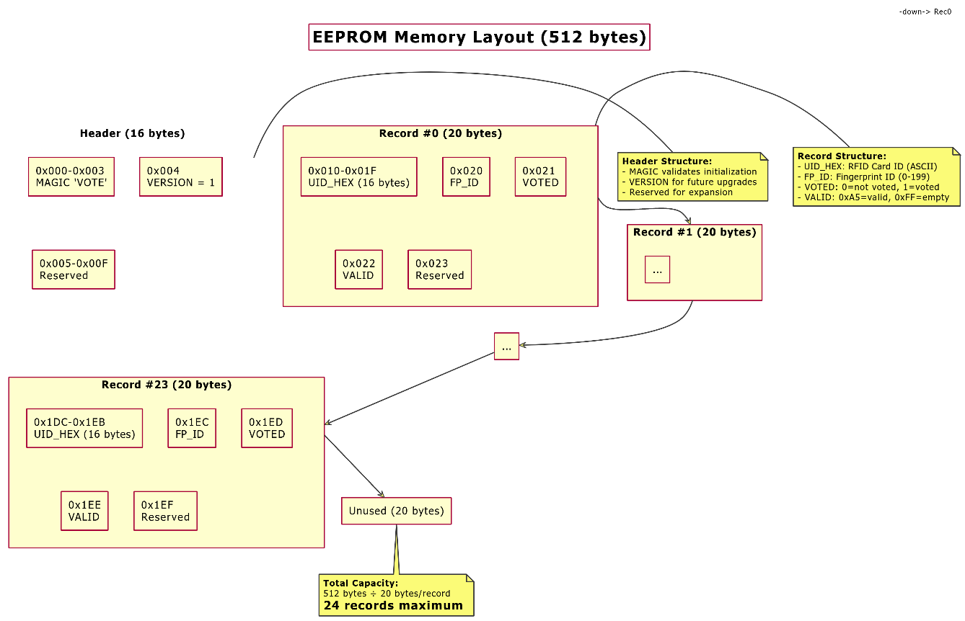

สรุปส่วนที่ 2:
ส่วนนี้ครอบคลุม:
- EEPROM Memory Layout - โครงสร้าง 512 bytes แบ่งเป็น Header (16 bytes) + Records (20 bytes × 24)
- Record Structure - UID (16), FP_ID (1), VOTED (1), VALID (1), Reserved (1)
- Basic Operations - Read, Write, Clear Record
- Search Functions - findByUID, findByFPID, findFreeSlot
- Management Functions - storeNewRecord, removeByUID, setVotedByIndex

ส่วนที่ 3: Fingerprint Sensor Integration และ Authentication System
  - Fingerprint Sensor Hardware Configuration
// ===== Fingerprint Sensor (AS608/R307) =====
#include <Adafruit_Fingerprint.h>

// UART Configuration
const int FINGER_RX = 26; // ESP32 RX (connect to sensor TX)
const int FINGER_TX = 25; // ESP32 TX (connect to sensor RX)

static HardwareSerial FingerSerial(1); // Use UART1
static Adafruit_Fingerprint finger = Adafruit_Fingerprint(&FingerSerial);

// Sensor status
bool g_fingerOK = false;
  - Fingerprint Sensor Initialization
// ===== Fingerprint Initialization =====

bool fingerBegin() {
// เริ่ม UART1 (RX=26, TX=25) ที่ 57600 baud
FingerSerial.begin(57600, SERIAL_8N1, FINGER_RX, FINGER_TX);

// เริ่ม Adafruit Fingerprint library
finger.begin(57600);

delay(200); // รอให้โมดูลพร้อม

// ตรวจสอบว่าโมดูลตอบสนองหรือไม่
if (finger.verifyPassword()) {
Serial.println("[FP] Sensor found!");

// อ่านข้อมูลโมดูล
finger.getTemplateCount();
Serial.printf("[FP] Templates stored: %d\n", finger.templateCount);

// อ่านข้อมูลเพิ่มเติม
finger.getParameters();
Serial.printf("[FP] Status Register: 0x%04X\n", finger.status_reg);
Serial.printf("[FP] System ID: 0x%04X\n", finger.system_id);
Serial.printf("[FP] Capacity: %d\n", finger.capacity);
Serial.printf("[FP] Security Level: %d\n", finger.security_level);
Serial.printf("[FP] Device Address: 0x%08X\n", finger.device_addr);
Serial.printf("[FP] Packet Length: %d\n", finger.packet_len);
Serial.printf("[FP] Baud Rate: %d\n", finger.baud_rate);

g_fingerOK = true;
return true;
} else {
Serial.println("[FP] Sensor NOT found or password incorrect!");
g_fingerOK = false;
return false;
}
}

คำอธิบาย:
1. Initialization Flow:

Step 1: เริ่ม UART1 (57600 baud)
↓
Step 2: เริ่ม Adafruit_Fingerprint library
↓
Step 3: delay(200) – รอให้โมดูลพร้อม
↓
Step 4: verifyPassword() - ตรวจสอบการเชื่อมต่อ
├─ Success → อ่านข้อมูลโมดูล
└─ Fail → แสดง Error

2. verifyPassword() ทำอะไร:
- ส่งคำสั่ง Verify Password (default: 0x00000000) ไปยังโมดูล
- รอ Response Packet จากโมดูล
- คืนค่า true ถ้าโมดูลตอบกลับมา
- ใช้เช็คว่าโมดูลเชื่อมต่อถูกต้องหรือไม่

  - Fingerprint Enrollment (ลงทะเบียนลายนิ้วมือ)
// ===== Fingerprint Enrollment =====

int enrollFingerprint(uint8_t fp_id) {
Serial.printf("[FP] Enrolling fingerprint at ID=%d\n", fp_id);

int p = -1;

// ===== Step 1: First Scan =====
showUIx(UI_SCAN_FINGER, "วางนิ้วบนเซ็นเซอร์ (ครั้งที่ 1)", TR_NONE);
Serial.println("[FP] Waiting for finger (1st scan)...");

while (p != FINGERPRINT_OK) {
// ตรวจสอบว่ายังอยู่ในโหมดลงทะเบียนหรือไม่
if (!inRegisterMode) {
Serial.println("[FP] Registration cancelled");
return FINGERPRINT_PACKETRECIEVEERR;
}

p = finger.getImage();
delay(50);

if (p == FINGERPRINT_NOFINGER) {
continue; // รอต่อ
} else if (p == FINGERPRINT_OK) {
Serial.println("[FP] Image captured (1st)");
break;
} else {
Serial.printf("[FP] Error getting image: %d\n", p);
return p;
}
}

// แปลงภาพเป็น Template #1
p = finger.image2Tz(1);
if (p != FINGERPRINT_OK) {
Serial.printf("[FP] Failed to convert image (1st): %d\n", p);
return p;
}

// ===== Step 2: Remove Finger =====
showUIx(UI_FINGER_LIFT, "โปรดยกนิ้วขึ้น", TR_NONE);
Serial.println("[FP] Remove finger");
mySerial.println("LLLLLLLLLLLLLLLLLLLLLLL"); // ส่งสัญญาณไป Arduino
delay(2000);

// รอจนกว่านิ้วจะหลุดจากเซ็นเซอร์
while (finger.getImage() != FINGERPRINT_NOFINGER) {
if (!inRegisterMode) {
Serial.println("[FP] Registration cancelled");
return FINGERPRINT_PACKETRECIEVEERR;
}
delay(50);
}

// ===== Step 3: Second Scan =====
showUIx(UI_SCAN_FINGER, "วางนิ้วเดิมอีกครั้ง (ครั้งที่ 2)", TR_NONE);
Serial.println("[FP] Waiting for finger (2nd scan)...");
mySerial.println("PPPPPPPPPPPPPPPPPPPPPP"); // ส่งสัญญาณไป Arduino

p = -1;
while (p != FINGERPRINT_OK) {
if (!inRegisterMode) {
Serial.println("[FP] Registration cancelled");
return FINGERPRINT_PACKETRECIEVEERR;
}

p = finger.getImage();
delay(50);

if (p == FINGERPRINT_NOFINGER) {
continue;
} else if (p == FINGERPRINT_OK) {
Serial.println("[FP] Image captured (2nd)");
break;
} else {
Serial.printf("[FP] Error getting image (2nd): %d\n", p);
return p;
}
}

// แปลงภาพเป็น Template #2
p = finger.image2Tz(2);
if (p != FINGERPRINT_OK) {
Serial.printf("[FP] Failed to convert image (2nd): %d\n", p);
return p;
}

// ===== Step 4: Create Model =====
Serial.println("[FP] Creating model...");
p = finger.createModel();
if (p != FINGERPRINT_OK) {
Serial.printf("[FP] Failed to create model: %d\n", p);

// แสดงข้อความ Error ที่ละเอียด
if (p == FINGERPRINT_ENROLLMISMATCH) {
Serial.println("[FP] Fingerprints did not match. Try again.");
showUIx(UI_FINGER_FAIL, "ลายนิ้วมือไม่ตรงกัน ลองใหม่", TR_NONE);
}

return p;
}

// ===== Step 5: Store Model =====
Serial.printf("[FP] Storing model at ID=%d...\n", fp_id);
p = finger.storeModel(fp_id);

if (p == FINGERPRINT_OK) {
Serial.printf("[FP] Enrollment successful! ID=%d\n", fp_id);
return FINGERPRINT_OK;
} else {
Serial.printf("[FP] Failed to store model: %d\n", p);
return p;
}
}

คำอธิบาย:
  - Enrollment Process (5 Steps):
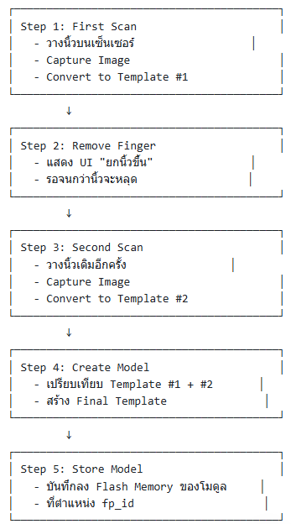

  - Return Codes:
Code | ค่า | ความหมาย
FINGERPRINT_OK | 0x00 | สำเร็จ
FINGERPRINT_PACKETRECIEVEERR | 0x01 | Error รับ packet
FINGERPRINT_NOFINGER | 0x02 | ไม่มีนิ้วบนเซ็นเซอร์
FINGERPRINT_IMAGEFAIL | 0x03 | Capture ภาพไม่สำเร็จ
FINGERPRINT_IMAGEMESS | 0x06 | ภาพไม่ชัดเจน
FINGERPRINT_FEATUREFAIL | 0x07 | สร้าง Template ไม่สำเร็จ
FINGERPRINT_ENROLLMISMATCH | 0x0A | 2 ภาพไม่ตรงกัน
FINGERPRINT_FLASHERR | 0x18 | Error เขียน Flash

  - Fingerprint Search (ค้นหาลายนิ้วมือ)
// ===== Fingerprint Search =====

int matchFingerprint() {
// Capture Image
uint8_t p = finger.getImage();
if (p != FINGERPRINT_OK) {
if (p == FINGERPRINT_NOFINGER) {
return -2; // No finger detected
}
Serial.printf("[FP] Error getting image: %d\n", p);
return -1; // Error
}

// Convert to Template
p = finger.image2Tz();
if (p != FINGERPRINT_OK) {
Serial.printf("[FP] Failed to convert image: %d\n", p);
return -1;
}

// Search in Database
p = finger.fingerFastSearch();

if (p == FINGERPRINT_OK) {
// Found!
Serial.printf("[FP] Found match! ID=%d, Confidence=%d\n",
finger.fingerID, finger.confidence);
return finger.fingerID;
} else if (p == FINGERPRINT_NOTFOUND) {
Serial.println("[FP] No match found");
return -1;
} else {
Serial.printf("[FP] Search error: %d\n", p);
return -1;
}
}
คำอธิบาย:
  - Search Process:
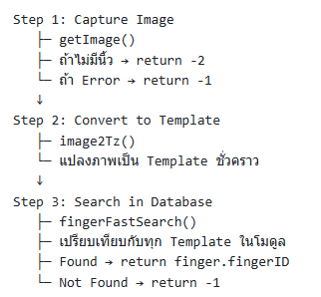

  - Return Values:
>= 0: พบลายนิ้วมือ (คืน ID)
-1: ไม่พบหรือ Error
-2: ไม่มีนิ้วบนเซ็นเซอร์

3.5 Quick Fingerprint Check (ตรวจซ้ำก่อนลงทะเบียน)

// ===== Quick Duplicate Check =====

int quickSearchFingerprint(uint32_t timeout_ms = 10000) {
Serial.println("[FP] Quick duplicate check...");

unsigned long t0 = millis();

while (millis() - t0 < timeout_ms) {
// ตรวจสอบว่ายังอยู่ในโหมดลงทะเบียนหรือไม่
if (!inRegisterMode) {
Serial.println("[FP] Check cancelled");
return -1;
}

// Capture Image
uint8_t p = finger.getImage();
if (p == FINGERPRINT_NOFINGER) {
delay(50);
continue;
}
if (p != FINGERPRINT_OK) {
delay(50);
continue;
}

// Convert to Template
p = finger.image2Tz(1);
if (p != FINGERPRINT_OK) {
delay(50);
continue;
}

// Fast Search
p = finger.fingerFastSearch();

if (p == FINGERPRINT_OK) {
// พบลายนิ้วมือซ้ำ!
Serial.printf("[FP] Duplicate found! ID=%d\n", finger.fingerID);
return finger.fingerID;
} else {
// ไม่พบ → ลายนิ้วมือใหม่
Serial.println("[FP] No duplicate - fingerprint is new");
return -1;
}
}

// Timeout
Serial.println("[FP] Quick check timeout");
return -1;
}
คำอธิบาย:
- เช็คว่าลายนิ้วมือนี้เคยลงทะเบียนแล้วหรือยัง ก่อน ทำ Enrollment
- ป้องกันการลงทะเบียนซ้ำ
- ประหยัดเวลา (ถ้าซ้ำก็ไม่ต้องทำ Enrollment ต่อ)

3.7 Complete Authentication Flow
// ===== Complete Authentication =====

void authenticateUser() {
// Step 1: Read RFID Card
String uidHex = readRFIDasHex();

// Step 2: Find in EEPROM
int idx = findByUID(uidHex);
if (idx < 0) {
Serial.println("[AUTH] Card not found");
showUIx(UI_CARD_NOT_FOUND, "บัตรไม่อยู่ในระบบ", TR_NONE);
return;
}

// Step 3: Check if already voted
Rec r;
readRec(idx, r);

if (r.voted == 1) {
Serial.println("[AUTH] Already voted");
showUIx(UI_CARD_ALREADY_VOTED, "บัตรใช้งานแล้ว", TR_NONE);
return;
}

// Step 4: Show card OK
showUIx(UI_CARD_OK, "บัตรถูกต้อง", TR_NONE);
delay(250);

// Step 5: Request fingerprint scan
showUIx(UI_SCAN_FINGER, "วางนิ้วเพื่อยืนยันตัวตน", TR_NONE);
mySerial.println("JJJJJJJJJJJJJJJJJJJJJJJJJJ");

// Step 6: Match fingerprint
unsigned long t0 = millis();
int matched = -1;

while (millis() - t0 < 15000) { // 15 second timeout
matched = matchFingerprint();
if (matched >= 0)
break;
uiTick();
delay(50);
}

if (matched < 0) {
Serial.println("[AUTH] Fingerprint not detected");
showUIx(UI_FINGER_FAIL, "ไม่ตรวจพบลายนิ้วมือ", TR_NONE);
return;
}

// Step 7: Verify fingerprint belongs to card
if (matched != r.fp_id) {
Serial.printf("[AUTH] Fingerprint mismatch: got %d, expected %d\n",
matched, r.fp_id);
mySerial.println("ZZZZZZZZZZZZZZZZZZZZZZZZZZ");
showUIx(UI_FINGER_FAIL, "ลายนิ้วมือต้องตรงกับผู้ถือบัตร", TR_NONE);
return;
}

// Step 8: Authentication successful!
Serial.println("[AUTH] Authentication successful!");
sendAuthenticationSuccessSound();
showUIx(UI_FINGER_OK, "ยืนยันตัวตนสำเร็จ", TR_NONE);
delay(1500);

// Step 9: Enter voting mode
startVotingMode(idx, false);
}

void sendAuthenticationSuccessSound() {
// ส่งซ้ำ 2 ครั้งเพื่อความแน่นอน
for (int i = 0; i < 2; i++) {
mySerial.println("OOOOOOOOOOOOOOOOOOOOOO");
mySerial.flush();
delay(30);
}
}

คำอธิบาย:
Complete Authentication Flow:
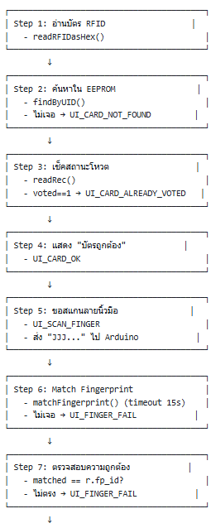
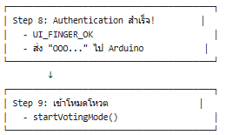

Fingerprint Enrollment Process
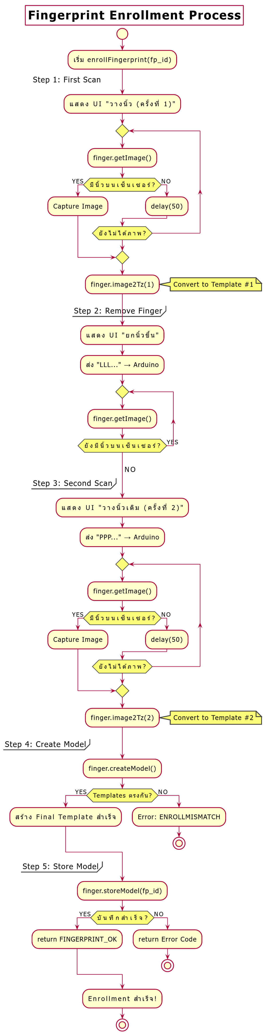

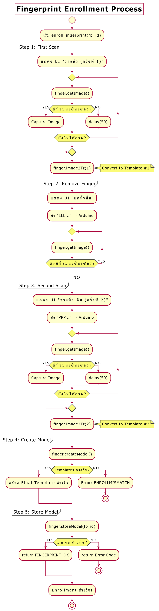
สรุปส่วนที่ 3:
ส่วนนี้ครอบคลุม:
- Hardware Configuration - เชื่อมต่อ AS608/R307 ผ่าน UART1 (RX=26, TX=25)
- Sensor Initialization - ตรวจสอบการเชื่อมต่อและอ่านข้อมูลโมดูล
- Fingerprint Enrollment - ลงทะเบียนลายนิ้วมือ (Scan 2 ครั้ง → Create Model → Store)
- Fingerprint Search - ค้นหาและยืนยันตัวตน (< 1 วินาที)
- Duplicate Check - ตรวจสอบลายนิ้วมือซ้ำก่อนลงทะเบียน
- Fingerprint Deletion - ลบลายนิ้วมือเดียวหรือทั้งหมด
- Complete Authentication Flow - กระบวนการยืนยันตัวตนทั้งหมด (RFID + Fingerprint)

ส่วนที่ 4: RFID Reader Integration และ Card Management System
4.1 RFID RC522 Hardware Configuration:
// ===== RFID RC522 Configuration =====
#include <MFRC522.h>

#define RST_PIN 27 // Reset pin
#define SS_PIN 5 // SPI Chip Select (SDA)

MFRC522 rfid(SS_PIN, RST_PIN);

// RFID Bus Management
inline void rfid_bus_begin() {
// ปล่อยอุปกรณ์อื่นบน SPI Bus
tft.endWrite();
digitalWrite(SD_CS, HIGH);
digitalWrite(TFT_CS, HIGH);

// CS ของ RC522 ปล่อย HIGH ให้ไลบรารีจัดการเอง
digitalWrite(SS_PIN, HIGH);

// หน่วงสั้นๆ ให้บัสนิ่ง
delayMicroseconds(50);
}

inline void rfid_bus_end() {
digitalWrite(SS_PIN, HIGH);
digitalWrite(SD_CS, HIGH);
digitalWrite(TFT_CS, HIGH);
}
4.2 RFID Initialization และ Health Check:
// ===== RFID Initialization =====

void initRFID() {
Serial.println("[RFID] Initializing RC522...");

// Hard reset ผ่านขา RST
rc522_hard_reset();

// เริ่ม RC522
rfid_bus_begin();
rfid.PCD_Init();
rfid_bus_end();

delay(50);

// อ่าน Version Register เพื่อเช็คการเชื่อมต่อ
rfid_bus_begin();
byte version = rfid.PCD_ReadRegister(MFRC522::VersionReg);
rfid_bus_end();

Serial.printf("[RFID] Version Register: 0x%02X\n", version);

if (version == 0x00 || version == 0xFF) {
Serial.println("[RFID] WARNING: Bad version (0x00/0xFF)");
Serial.println("[RFID] Check:");
Serial.println(" 1. Wiring (CS/MISO/MOSI/SCK)");
Serial.println(" 2. Power (3.3V?)");
Serial.println(" 3. Other devices (CS conflict?)");
} else {
Serial.println("[RFID] RC522 initialized successfully");
}
}

// Hard Reset RC522
inline void rc522_hard_reset() {
pinMode(RST_PIN, OUTPUT);

// Pull RST LOW for 5ms
digitalWrite(RST_PIN, LOW);
delay(5);

// Pull RST HIGH
digitalWrite(RST_PIN, HIGH);
delay(5);

Serial.println("[RFID] Hard reset completed");
}

// Check RC522 Health
bool checkRFIDHealth() {
rfid_bus_begin();
byte version = rfid.PCD_ReadRegister(rfid.VersionReg);
rfid_bus_end();

// RC522 มี version register เป็น 0x91 หรือ 0x92
bool healthy = (version == 0x91 || version == 0x92);

if (!healthy) {
Serial.printf("[RFID] Health check failed: version=0x%02X\n", version);
}

return healthy;
}

คำอธิบาย:
Step 1: Hard Reset RC522
├─ RST = LOW (5ms)
└─ RST = HIGH (5ms)
↓
Step 2: Initialize MFRC522 Library
├─ PCD_Init()
└─ ตั้งค่า register พื้นฐาน
↓
Step 3: Read Version Register
├─ ควรได้ 0x91 หรือ 0x92
├─ 0x00 หรือ 0xFF → ผิดพลาด
└─ แสดงผลตรวจสอบ

4.3 RFID Card Reading Functions
// ===== RFID Card Reading =====

String readRFIDasHex() {
// คืนเป็น ASCII Hex String (uppercase, no spaces)
// เช่น: "A1B2C3D4" สำหรับ UID 4 bytes

String ID = "";

for (byte i = 0; i < rfid.uid.size; i++) {
// แปลง byte เป็น hex (2 digits)
if (rfid.uid.uidByte[i] < 0x10)
ID += "0"; // เติม leading zero

ID += String(rfid.uid.uidByte[i], HEX);
}

ID.toUpperCase(); // แปลงเป็นตัวพิมพ์ใหญ่
ID.replace(" ", ""); // ลบ space (ถ้ามี)

return ID;
}

// Safe Card Reading (with Bus Management)
bool readCardSafe(String &uidOut) {
bool success = false;

rfid_bus_begin();

if (rfid.PICC_IsNewCardPresent() && rfid.PICC_ReadCardSerial()) {
// อ่าน UID สำเร็จ
uidOut = readRFIDasHex();
success = true;

// Halt การ์ด (ป้องกันอ่านซ้ำ)
rfid.PICC_HaltA();
rfid.PCD_StopCrypto1();
}

rfid_bus_end();

return success;
}

คำอธิบาย:
  - UID Format:
// RFID Card UID สามารถมีขนาดต่างๆ:
// - MIFARE Classic 1K/4K: 4 bytes (32 bits)
// - MIFARE Ultralight: 7 bytes (56 bits)
// - MIFARE DESFire: 7 bytes (56 bits)
// - NTAG213/215/216: 7 bytes (56 bits)

// ตัวอย่าง:
rfid.uid.size = 4;
rfid.uid.uidByte[0] = 0xA1;
rfid.uid.uidByte[1] = 0xB2;
rfid.uid.uidByte[2] = 0xC3;
rfid.uid.uidByte[3] = 0xD4;

// readRFIDasHex() → "A1B2C3D4"

  - PICC_HaltA() และ PCD_StopCrypto1():
// หลังอ่านการ์ดเสร็จ ต้องเรียก:
rfid.PICC_HaltA(); // บอกการ์ดให้หยุดตอบสนอง
rfid.PCD_StopCrypto1(); // ปิด Crypto ถ้ามีการ authenticate

// ทำไมต้องเรียก?
// 1. ป้องกันอ่านซ้ำในรอบถัดไป
// 2. ลดกระแส (การ์ดเข้า IDLE mode)
// 3. เตรียมพร้อมสำหรับการ์ดถัดไป

4.4 Card Detection และ Cooldown System
// ===== Card Detection with Cooldown =====

static uint32_t lastCardScan = 0;
static const uint32_t CARD_COOLDOWN_MS = 2000; // 2 วินาที

bool detectCardWithCooldown(String &uidOut) {
// ตรวจสอบ cooldown
if (millis() - lastCardScan < CARD_COOLDOWN_MS) {
return false; // ยังไม่ถึงเวลา
}

// พยายามอ่านการ์ด
bool detected = false;

rfid_bus_begin();

if (rfid.PICC_IsNewCardPresent() && rfid.PICC_ReadCardSerial()) {
uidOut = readRFIDasHex();
detected = true;

// บันทึกเวลาที่อ่านได้
lastCardScan = millis();

// Halt การ์ด
rfid.PICC_HaltA();
rfid.PCD_StopCrypto1();

Serial.printf("[RFID] Card detected: %s\n", uidOut.c_str());
}

rfid_bus_end();

return detected;
}
คำอธิบาย:
1. ทำไมต้องมี Cooldown?
ปัญหา:
- RC522 อ่านการ์ดได้เร็วมาก (~100ms)
- ถ้าผู้ใช้แตะการ์ดค้างไว้ → อ่านซ้ำหลายครั้ง
- ทำให้เข้า Flow หลายรอบ (เช่น authenticate ซ้ำ)
Solution:
- ใช้ CARD_COOLDOWN_MS = 2000ms
- หลังอ่านการ์ดสำเร็จ 1 ครั้ง
→ ไม่อ่านอีกจนกว่าจะผ่าน 2 วินาที
2. Cooldown Timeline:
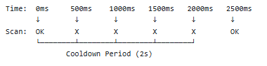

4.5 RFID Read with Retry และ Recovery
// ===== RFID Read with Retry =====

bool readCardWithRetry(String &uidOut, int maxRetries = 3) {
int noCardCount = 0;

for (int retry = 0; retry < maxRetries; retry++) {
rfid_bus_begin();

bool success = false;
if (rfid.PICC_IsNewCardPresent() && rfid.PICC_ReadCardSerial()) {
uidOut = readRFIDasHex();
success = true;
noCardCount = 0;

rfid.PICC_HaltA();
rfid.PCD_StopCrypto1();
} else {
noCardCount++;
}

rfid_bus_end();

if (success) {
Serial.printf("[RFID] Read success on attempt %d\n", retry + 1);
return true;
}

// ถ้าไม่พบการ์ดติดต่อกัน 40 ครั้ง → Reset RFID
if (noCardCount >= 40) {
Serial.println("[RFID] Too many failures, resetting...");

// Check health
if (!checkRFIDHealth()) {
Serial.println("[RFID] Health check failed, hard reset...");
rc522_hard_reset();
delay(100);

rfid_bus_begin();
rfid.PCD_Init();
rfid_bus_end();
delay(50);
}

noCardCount = 0;
}

delay(50);
}

Serial.println("[RFID] Read failed after all retries");
return false;
}

คำอธิบาย:
1. Retry Strategy:
Attempt 1:
├─ Success → Return immediately
└─ Fail → Wait 50ms
↓
Attempt 2:
├─ Success → Return
└─ Fail → Wait 50ms
↓
Attempt 3:
├─ Success → Return
└─ Fail → Give up

2. Auto Recovery (40 Failures):
// ถ้าไม่พบการ์ด 40 ครั้งติดต่อกัน (~2 วินาที):
// 1. เช็ค Health
// 2. ถ้า Unhealthy → Hard Reset + Re-init
// 3. Reset counter

// ช่วยแก้ปัญหา:
// - RC522 ค้าง
// - SPI Bus conflict
// - Interference จากอุปกรณ์อื่น

4.6 Complete Card Reading Flow
// ===== Complete Card Reading Flow =====

void handleCardScan() {
static bool uiShownScanCard = false;

// แสดง UI ครั้งแรก
if (!uiShownScanCard && !inRegisterMode && !inDeleteMode) {
showUIx(UI_SCAN_CARD, "ยื่นบัตรใกล้เครื่องอ่าน", TR_NONE);
uiShownScanCard = true;
}

// ตรวจจับการ์ด
String cardUID;
if (!detectCardWithCooldown(cardUID)) {
return; // ไม่มีการ์ดหรือยังไม่ถึง cooldown
}

// มีการ์ดใหม่!
uiShownScanCard = false; // Reset flag

// ส่งสัญญาณไป Arduino
mySerial.println("SSSSSSSSSSSSSSSSSSSSSSSSSSSSSSSSSSSSSSSSSSSSSSSSSSSSSSSSSSSSSSSS");

// แสดงข้อมูลการ์ด (debug)
if (DEBUG_RFID_DETAIL) {
rfid_bus_begin();
printCardInfo();
rfid_bus_end();
}

// ตรวจสอบโหมดการทำงาน
if (inRegisterMode && !waitingForPassword) {
// โหมดลงทะเบียน
registerCardAndFingerprint();
} else if (inDeleteMode && !waitingForDeletePassword && !inDeleteMenuMode) {
// โหมดลบ
deleteCardFlowAfterPassword();
} else {
// โหมดปกติ (โหวต)
normalScanFlow();
}
}

void normalScanFlow() {
Serial.println("[CARD] Normal scan flow");

// ส่งสัญญาณกำลังอ่านบัตร
mySerial.println("SSSSSSSSSSSSSSSSSSSSSSSSSSSSSSSSSSSSSSSSSSSSSSSSSSSSSSSSSSSSSSSS");
showUIx(UI_SCAN_CARD, "ยื่นบัตรใกล้เครื่องอ่าน", TR_NONE);

// อ่าน UID
String uidHex;
if (!readCardSafe(uidHex)) {
showUIx(UI_CARD_FAIL, "อ่านบัตรไม่สำเร็จ", TR_NONE);
delay(600);
showUIx(UI_READY, "พร้อมให้บริการ", TR_NONE);
return;
}

// ค้นหาใน EEPROM
int idx = findByUID(uidHex);

if (idx < 0) {
// ไม่พบในระบบ
Serial.println("[CARD] Unknown card");
mySerial.println("WWWWWWWWWWWWWWWWWWWWWWW");
showUIx(UI_CARD_NOT_FOUND, "บัตรนี้ไม่อยู่ในระบบ", TR_NONE);
delay(500);
showUIx(UI_READY, "พร้อมให้บริการ", TR_NONE);
return;
}

// พบในระบบ
showUIx(UI_CARD_OK, "บัตรถูกต้อง", TR_NONE);
delay(250);

// อ่านข้อมูล
Rec r;
readRec(idx, r);

// เช็คสถานะโหวต
if (r.voted == 1) {
Serial.println("[CARD] Already voted");
mySerial.println("11111111111111111111111111111111111111111111111111");
showUIx(UI_CARD_ALREADY_VOTED, "บัตรนี้ใช้งานแล้ว (โหวตไปแล้ว)", TR_NONE);
delay(700);
showUIx(UI_READY, "พร้อมให้บริการ", TR_NONE);
return;
}

// ขอสแกนลายนิ้วมือ
showUIx(UI_SCAN_FINGER, "วางนิ้วเพื่อยืนยันตัวตน", TR_NONE);
mySerial.println("JJJJJJJJJJJJJJJJJJJJJJJJJJ");

// รอสแกนลายนิ้วมือ (timeout 15s)
unsigned long t0 = millis();
int matched = -1;

while (millis() - t0 < 15000) {
matched = matchFingerprint();
if (matched >= 0)
break;
uiTick();
delay(50);
}

if (matched < 0) {
// ไม่ตรวจพบลายนิ้วมือ
Serial.println("[AUTH] Fingerprint timeout");
showUIx(UI_FINGER_FAIL, "ไม่ตรวจพบลายนิ้วมือ", TR_NONE);
delay(700);
showUIx(UI_READY, "พร้อมให้บริการ", TR_NONE);
return;
}

// ตรวจสอบความถูกต้อง
if (matched != r.fp_id) {
Serial.printf("[AUTH] Mismatch: got %d, expected %d\n", matched, r.fp_id);
mySerial.println("ZZZZZZZZZZZZZZZZZZZZZZZZZZ");
showUIx(UI_FINGER_FAIL, "ลายนิ้วมือต้องตรงกับผู้ถือบัตร", TR_NONE);
delay(700);
returnToNormalMode();
return;
}

// ยืนยันตัวตนสำเร็จ!
Serial.println("[AUTH] Authentication successful!");
sendAuthenticationSuccessSound();

// เข้าโหมดรอเลือกผู้สมัคร
startVotingMode(idx, false);
}

RFID Card Reading Process
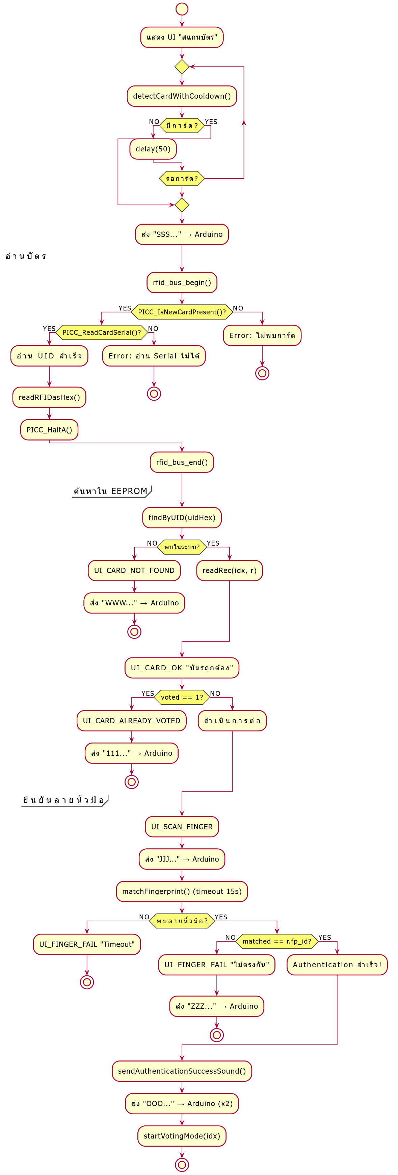

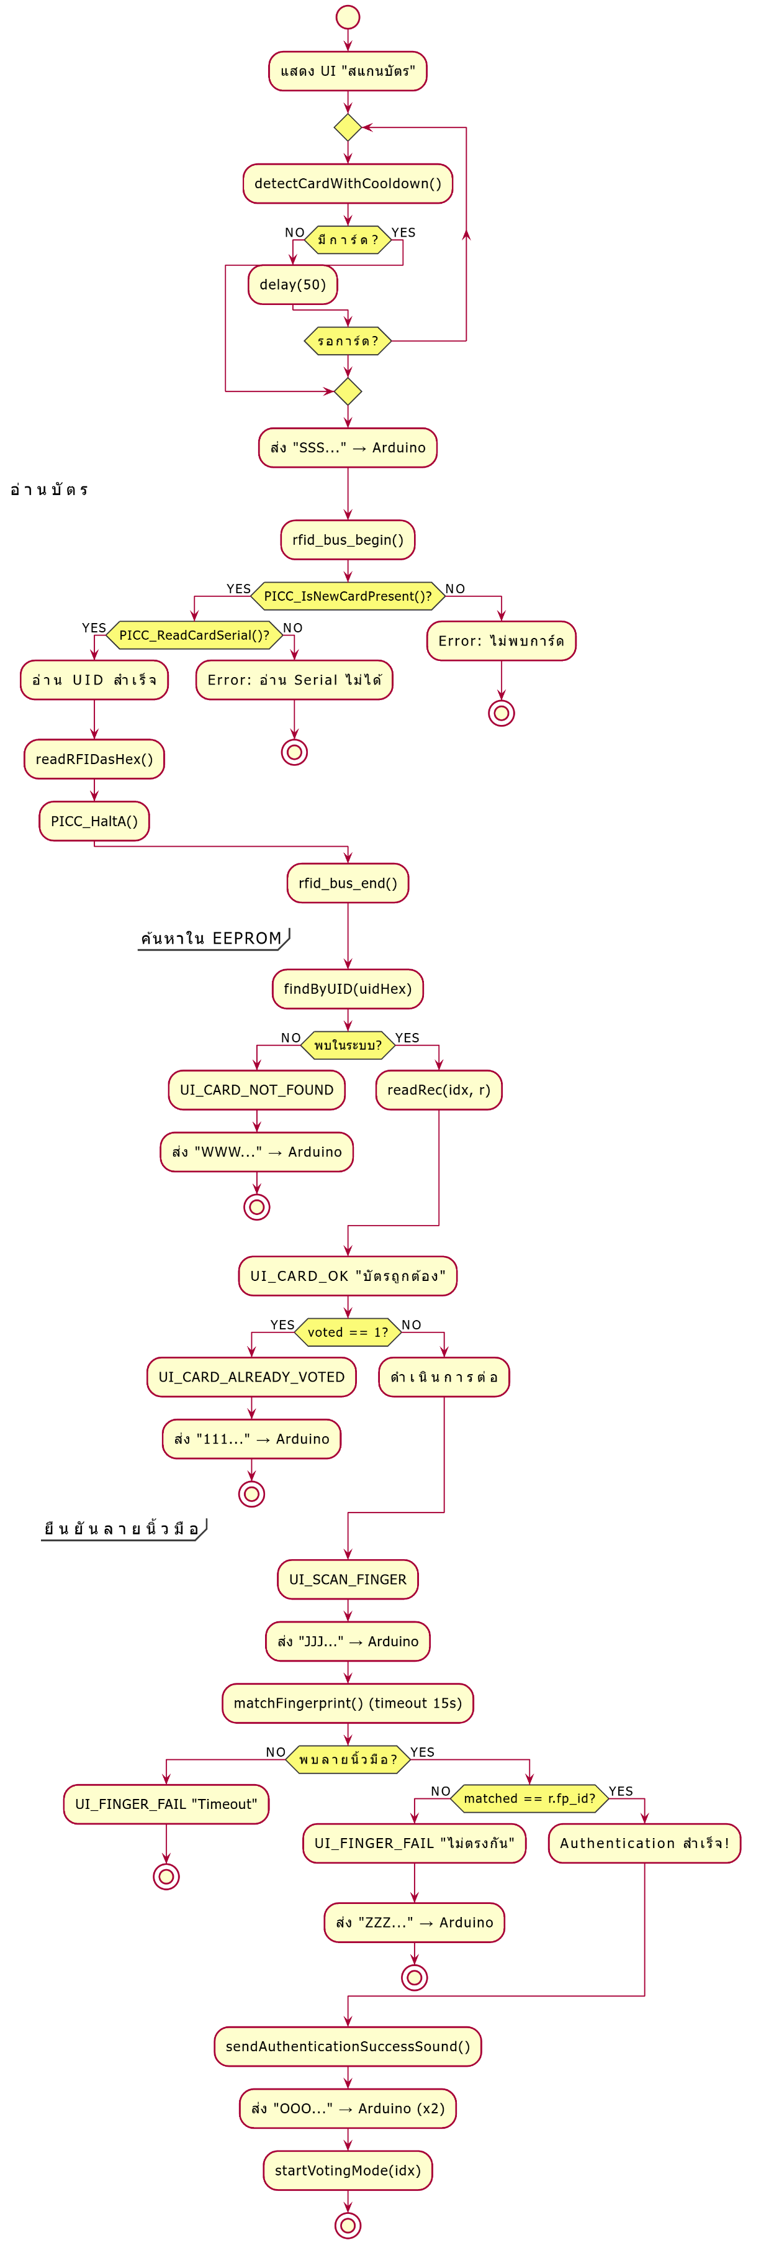

สรุปส่วนที่ 4:
ส่วนนี้ครอบคลุม:
- RFID RC522 Hardware Configuration - เชื่อมต่อผ่าน SPI (CS=GPIO5, RST=GPIO27)
- RFID Initialization - Hard reset, version check, health monitoring
- Card Reading Functions - readRFIDasHex(), readCardSafe()
- Cooldown System - ป้องกันการอ่านซ้ำ (2 วินาที)
- Retry และ Recovery - Auto-reset เมื่อล้มเหลว 40 ครั้ง
- Card Type Detection - รองรับ MIFARE Classic, Ultralight, NTAG
- Complete Authentication Flow - RFID + Fingerprint + EEPROM Lookup

ส่วนที่ 5: Analog Keypad System และ Mode Management
5.1 Analog Keypad Hardware Configuration
// ===== Analog Keypad Configuration =====

int mjoy = 35; // GPIO 35 (ADC1_CH7) - Input Only
int valmjoy = 0; // ตัวแปรเก็บค่าที่อ่านได้

// ค่า ADC สำหรับแต่ละปุ่ม (จากการวัดจริง)
const int KEY_NONE = 4095; // ไม่กดปุ่ม (3.3V → 4095)
const int KEY_REGISTER = 0; // ปุ่มลงทะเบียน (0V → 0)
const int KEY_DELETE = 1950; // ปุ่มลบข้อมูล (~1.6V → 1950)
const int KEY_SCORE = 350; // ปุ่มเช็คคะแนน (~0.28V → 350)

const int KEY_TOLERANCE = 150; // ค่า tolerance (±150 ADC units)

// Debounce และ Hold Detection
static int lastKeyValue = KEY_NONE;
static uint32_t lastKeyTime = 0;
static uint32_t keyPressStartTime = 0;
static int currentPressedKey = -1;

const uint32_t KEY_DEBOUNCE_MS = 100; // Debounce time: 100ms
const uint32_t KEY_HOLD_TIME_MS = 2000; // Hold time: 2 วินาที
static uint32_t lastKeyPollTime = 0;
const uint32_t KEY_POLL_INTERVAL = 50; // Polling interval: 50ms

5.2 Keypad Reading Functions
// ===== Keypad Reading Functions =====

int readKeypadStable() {
// อ่านค่า ADC แบบเสถียร (เฉลี่ย 5 ครั้ง)

static int readings[5] = { 0 }; // Buffer เก็บ 5 ค่าล่าสุด
static int index = 0;
static bool initialized = false;
static uint32_t lastLogTime = 0;

// อ่านค่าใหม่
int newReading = analogRead(mjoy);

// เก็บค่าใน circular buffer
readings[index] = newReading;
index = (index + 1) % 5;

// เติมค่าให้เต็ม buffer ครั้งแรก
if (!initialized) {
for (int i = 0; i < 5; i++) {
readings[i] = newReading;
}
initialized = true;
}

// คำนวณค่าเฉลี่ย
int sum = 0;
for (int i = 0; i < 5; i++) {
sum += readings[i];
}
int average = sum / 5;

// Debug log ทุก 10 วินาที
if (DEBUG_KEYPAD_DETAIL) {
uint32_t now = millis();
if (now - lastLogTime > 10000) {
Serial.printf("[KEYPAD] Raw: %d, Stable: %d\n", newReading, average);
lastLogTime = now;
}
}

return average;
}

int getKeyPressed() {
// ตรวจสอบว่ากดปุ่มอะไร พร้อม hold detection

uint32_t currentTime = millis();

// Polling control - อ่านทุก 50ms
if (currentTime - lastKeyPollTime < KEY_POLL_INTERVAL) {
return -1; // ยังไม่ถึงเวลา poll
}
lastKeyPollTime = currentTime;

// อ่านค่า stable
int currentValue = readKeypadStable();

// ตรวจสอบว่ากดปุ่มอะไร
int pressedKey = -1;

if (abs(currentValue - KEY_REGISTER) <= KEY_TOLERANCE) {
pressedKey = KEY_REGISTER;
} else if (abs(currentValue - KEY_DELETE) <= KEY_TOLERANCE) {
pressedKey = KEY_DELETE;
} else if (abs(currentValue - KEY_SCORE) <= KEY_TOLERANCE) {
pressedKey = KEY_SCORE;
} else if (currentValue >= KEY_NONE - KEY_TOLERANCE) {
pressedKey = KEY_NONE;
}

// Hold Detection Logic
if (pressedKey != KEY_NONE && pressedKey != -1) {
// มีการกดปุ่ม

if (currentPressedKey != pressedKey) {
// เริ่มกดปุ่มใหม่
currentPressedKey = pressedKey;
keyPressStartTime = currentTime;

if (DEBUG_KEYPAD_DETAIL) {
Serial.printf("[KEYPAD] Key press started: %d (value: %d)\n",
pressedKey, currentValue);
}
} else {
// กดปุ่มเดิมต่อ - เช็คว่าครบ hold time หรือยัง
if (currentTime - keyPressStartTime >= KEY_HOLD_TIME_MS) {
// กดค้างครบ 2 วินาที!
Serial.printf("[KEYPAD] Key held for 2 seconds: %d\n", pressedKey);

// รีเซ็ต hold detection
keyPressStartTime = currentTime;
currentPressedKey = -1;

return pressedKey; // คืนค่าปุ่มที่กดค้าง
}
}
} else {
// ไม่มีการกดปุ่ม หรือปล่อยปุ่มแล้ว

if (currentPressedKey != -1) {
uint32_t holdDuration = currentTime - keyPressStartTime;

Serial.printf("[KEYPAD] Key released: %d (held for %d ms)\n",
currentPressedKey, holdDuration);

// รีเซ็ต
currentPressedKey = -1;
keyPressStartTime = 0;
}
}

// อัปเดต last key value
if (abs(currentValue - lastKeyValue) >= KEY_TOLERANCE) {
lastKeyValue = currentValue;
lastKeyTime = currentTime;
}

return -1; // ยังไม่ครบ hold time
}

void waitForKeyRelease() {
// รอจนกว่าจะปล่อยปุ่ม

uint32_t startTime = millis();
int stableCount = 0;
int lastVal = -1;

Serial.println("[KEYPAD] Waiting for key release...");

while (stableCount < 3) {
int val = readKeypadStable();

// Log เมื่อค่าเปลี่ยน
if (val != lastVal) {
if (DEBUG_KEYPAD_DETAIL) {
Serial.printf("[KEYPAD] Release check: %d\n", val);
}
lastVal = val;
}

// เช็คว่าเป็น KEY_NONE หรือไม่
if (val >= KEY_NONE - KEY_TOLERANCE) {
stableCount++;
} else {
stableCount = 0;
}

delay(20);

// Timeout protection (3 วินาที)
if (millis() - startTime > 3000) {
Serial.println("[KEYPAD] Timeout waiting for key release");
break;
}
}

Serial.printf("[KEYPAD] Key released after %d ms\n", millis() - startTime);
}
คำอธิบาย:
1. readKeypadStable() - Moving Average Filter:
// ทำไมต้อง average 5 ครั้ง?
// - ลด noise จาก ADC
// - ป้องกัน spike ชั่วขณะ
// - เพิ่มความเสถียร

readings[] = {100, 105, 98, 102, 100}
average = (100+105+98+102+100) / 5 = 101
2. getKeyPressed() - Hold Detection:
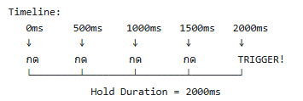

5.3 Mode Management System
// ===== Mode Management =====

// Mode Flags
static bool inRegisterMode = false;
static bool inDeleteMode = false;
static bool inScoreMode = false;
static bool testModeEnabled = false; // โหมดทดสอบ

// Password Waiting Flags
static bool waitingForPassword = false;
static bool waitingForDeletePassword = false;
static bool waitingForScorePassword = false;
static bool inDeleteMenuMode = false;

// Mode Functions
void enterRegisterMode() {
Serial.println("[MODE] Entering REGISTER mode");

inRegisterMode = true;
waitingForPassword = true;

// แสดง UI รอการยืนยัน
showUIx(UI_WAIT_PASSWORD, "รอการยืนยันจากผู้ดูแล", TR_NONE);

// ส่งคำสั่งไป Arduino
mySerial.println("RRRRRRRRRRRRRRRRRRRRRRRRRRRRRR");
Serial.println("[UART2] Sent: R (Request Password)");

waitForKeyRelease();
}

void exitRegisterMode() {
Serial.println("[MODE] Exiting REGISTER mode");

// ส่งคำสั่งออกไป Arduino
mySerial.println("IIIIIIIIIIIIIIIIIIIIIIIIIIIIIII");
Serial.println("[UART2] Sent: R (Exit Register Mode)");

// รีเซ็ตสถานะ
inRegisterMode = false;
waitingForPassword = false;

showUIx(UI_READY, "ยกเลิกโหมดลงทะเบียน", TR_NONE);
delay(1000);

returnToNormalMode("ยื่นบัตรใกล้เครื่องอ่าน", true);

waitForKeyRelease();
}

void enterDeleteMode() {
Serial.println("[MODE] Entering DELETE mode");

inDeleteMode = true;
waitingForDeletePassword = true;

showUIx(UI_WAIT_PASSWORD, "รอการยืนยันจากผู้ดูแล", TR_NONE);

mySerial.println("DDDDDDDDDDDDDDDDDDDDDDDDDDDDDD");
mySerial.flush();

Serial.println("[UART2] Sent: D (Request Delete Password)");

waitForKeyRelease();
}

void exitDeleteMode() {
Serial.println("[MODE] Exiting DELETE mode");

mySerial.println("IIIIIIIIIIIIIIIIIIIIIIIIIIIII");
Serial.println("[UART2] Sent: D (Exit Delete Mode)");

inDeleteMode = false;
waitingForDeletePassword = false;
inDeleteMenuMode = false;

showUIx(UI_READY, "ยกเลิกโหมดลบข้อมูล", TR_NONE);
delay(1000);

returnToNormalMode("ยื่นบัตรใกล้เครื่องอ่าน", true);

waitForKeyRelease();
}

void enterScoreMode() {
Serial.println("[MODE] Entering SCORE mode");

inScoreMode = true;
waitingForScorePassword = true;

showUIx(UI_WAIT_PASSWORD, "รอการยืนยันจากผู้ดูแล", TR_NONE);

mySerial.println("TTTTTTTTTTTTTTTTTTTTTTTTTTTTTT");
mySerial.flush();

Serial.println("[UART2] Sent: T (Request Score Password)");

waitForKeyRelease();
}

void exitScoreMode() {
Serial.println("[MODE] Exiting SCORE mode");

mySerial.println("TTTTTTTTTTTTTTTTTTTTTTTTTTTTTT");
Serial.println("[UART2] Sent: T (Exit Score Mode)");

inScoreMode = false;
waitingForScorePassword = false;

showUIx(UI_READY, "ออกจากโหมดเช็ค Score", TR_NONE);
delay(1000);

returnToNormalMode("ยื่นบัตรใกล้เครื่องอ่าน", true);

waitForKeyRelease();
}

void returnToNormalMode(const char *message = "พร้อมให้บริการ", bool playSound = false) {
// กลับสู่โหมดปกติ

Serial.println("[MODE] Returning to NORMAL mode");

// รีเซ็ต flags ทั้งหมด
inRegisterMode = false;
inDeleteMode = false;
inScoreMode = false;
waitingForPassword = false;
waitingForDeletePassword = false;
waitingForScorePassword = false;
inDeleteMenuMode = false;

// แสดง UI
showUIx(UI_SCAN_CARD, message, TR_NONE);

// เล่นเสียง (optional)
if (playSound) {
mySerial.println("MMMMMMMMMMMMMMMMMMMMMM");
}
}

คำอธิบาย:
1. Mode State Machine:
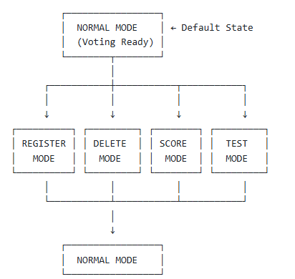

2. Mode Entry/Exit Protocol:
Entry:
1. กดปุ่มค้าง 2 วินาที
2. Set mode flag = true
3. Set waiting_password = true
4. แสดง UI "รอการยืนยัน"
5. ส่งคำสั่งไป Arduino
6. waitForKeyRelease()

Exit:
1. กดปุ่มเดิมค้างอีกครั้ง
2. ส่งคำสั่งออกไป Arduino
3. รีเซ็ต flags
4. แสดง UI "ยกเลิก"
5. returnToNormalMode()
6. waitForKeyRelease()
3. Password Confirmation Flow:
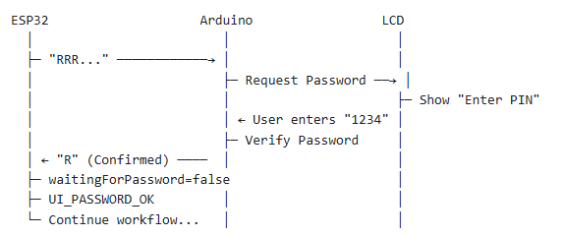

5.4 Keypad Handler in Main Loop
// ===== Main Loop Keypad Handler =====

void handleKeypadInput() {
int keyPressed = getKeyPressed();

if (keyPressed == -1) {
return; // ไม่มีปุ่มกดค้าง
}

// Debug logging
Serial.printf("[KEYPAD] Key held detected: %d\n", keyPressed);

// ===== Handle REGISTER Key =====
if (keyPressed == KEY_REGISTER) {
if (!inRegisterMode) {
// เข้าโหมดลงทะเบียน
enterRegisterMode();
} else {
// ออกจากโหมดลงทะเบียน
exitRegisterMode();
}
return;
}

// ===== Handle DELETE Key =====
if (keyPressed == KEY_DELETE) {
if (inDeleteMenuMode) {
// ออกจาก Delete Menu
exitDeleteMode();
return;
}

if (!inDeleteMode) {
// เข้าโหมดลบ
enterDeleteMode();
} else {
// ออกจากโหมดลบ
exitDeleteMode();
}
return;
}

// ===== Handle SCORE Key =====
if (keyPressed == KEY_SCORE) {
if (!inScoreMode) {
// เข้าโหมดเช็คคะแนน
enterScoreMode();
} else {
// ออกจากโหมดเช็คคะแนน
exitScoreMode();
}
return;
}
}

// ใน loop()
void loop() {
// ... (code อื่นๆ) ...

// Handle keypad input
handleKeypadInput();

// ... (code อื่นๆ) ...
}

คำอธิบาย:
1. Keypad Handling Priority:
// ลำดับการตรวจสอบ:
// 1. KEY_REGISTER (ลงทะเบียน)
// 2. KEY_DELETE (ลบข้อมูล)
// 3. KEY_SCORE (เช็คคะแนน)

// Return ทันทีหลังจัดการปุ่ม → ป้องกันการทำงานซ้อน

2. Mode Toggle Logic:
// Register Mode:
if (!inRegisterMode) {
enterRegisterMode(); // ปุ่มกดครั้งที่ 1 → เข้าโหมด
} else {
exitRegisterMode(); // ปุ่มกดครั้งที่ 2 → ออกจากโหมด
}

// ใช้ pattern เดียวกันกับ DELETE และ SCORE

3. Special Case: Delete Menu Mode:
// ใน Delete Menu Mode:
// - กด REGISTER → เลือก "ลบบัตร"
// - กด SCORE → เลือก "ลบคะแนน"
// - กด DELETE → ออกจากเมนู

if (inDeleteMenuMode) {
if (keyPressed == KEY_REGISTER) {
// ลบบัตร
inDeleteMenuMode = false;
deleteCardFlowAfterPassword();
} else if (keyPressed == KEY_SCORE) {
// ลบคะแนน
inDeleteMenuMode = false;
deleteScoreFlow();
} else if (keyPressed == KEY_DELETE) {
// ออกจากเมนู
exitDeleteMode();
}
return;
}

5.5 Delete Menu System
// ===== Delete Menu System =====

void showDeleteMenu() {
Serial.println("[DELETE] Showing delete menu");
showUIx(UI_DELETE_MENU, "DELETE Menu", TR_NONE);

// เข้าโหมดเมนู
inDeleteMenuMode = true;
}

void handleDeleteMenuInput(int keyPressed) {
if (!inDeleteMenuMode) {
return;
}

if (keyPressed == KEY_REGISTER) {
// เลือก: ลบบัตร
Serial.println("[DELETE] Selected: Delete Card");
inDeleteMenuMode = false;

showUIx(UI_DELETE_SCAN, "แตะบัตรเพื่อลบข้อมูล", TR_NONE);
Serial.println("[UART2] Sending C burst (DELETE CARD)");
mySerial.println("CCCCCCCCCCCCCCCCCCCCCCCCCCCCCC");
mySerial.flush();

deleteCardFlowAfterPassword();

} else if (keyPressed == KEY_SCORE) {
// เลือก: ลบคะแนน
Serial.println("[DELETE] Selected: Delete Score");
inDeleteMenuMode = false;

deleteScoreFlow();

} else if (keyPressed == KEY_DELETE) {
// เลือก: ออกจากเมนู
Serial.println("[DELETE] Selected: Exit Menu");
exitDeleteMode();
}
}

void deleteScoreFlow() {
Serial.println("[DELETE] Starting delete score flow");
showUIx(UI_SENDING, "กำลังลบคะแนนทั้งหมด...", TR_NONE);

bool success = false;

// 1. ส่ง HTTP POST ไป ODROID
if (WiFi.status() == WL_CONNECTED) {
HTTPClient http;
String url = String(API_SCHEME) + "://" + API_HOST + ":" +
String(API_PORT) + "/admin/reset";

http.begin(url);
http.addHeader("Content-Type", "application/json");
http.addHeader("X-API-KEY", API_TOKEN);
http.setTimeout(5000);

Serial.printf("[HTTP] Sending reset request to %s\n", url.c_str());
int httpCode = http.POST("{}");

if (httpCode == 200) {
String response = http.getString();
Serial.printf("[HTTP] Reset response: %s\n", response.c_str());

// 2. ส่งคำสั่ง X ไป Arduino
Serial.println("[UART2] Sending X (RESET SCORE) to Arduino");
mySerial.println("XXXXXXXXXXXXXXXXXXXXXXXX");

// 3. รอ response จาก Arduino
uint32_t waitStart = millis();
bool arduinoConfirmed = false;

while (millis() - waitStart < 5000) {
if (mySerial.available()) {
String line = mySerial.readStringUntil('\n');
line.trim();

Serial.printf("[UART2] Arduino response: %s\n", line.c_str());

if (line.indexOf("RESET_OK") >= 0 ||
line.indexOf("CLEARED") >= 0 ||
line.indexOf("SUCCESS") >= 0 ||
line.indexOf("OK") >= 0) {
arduinoConfirmed = true;
break;
}
}
delay(50);
}

if (arduinoConfirmed) {
success = true;
Serial.println("[DELETE] Score reset confirmed by both ODROID and Arduino");
}
} else {
Serial.printf("[HTTP] Reset failed with code: %d\n", httpCode);
}

http.end();
} else {
Serial.println("[ERROR] WiFi not connected");
}

// แสดงผล
if (success) {
mySerial.println("PLAY_SUCCESS");
showUIx(UI_FINGER_OK, "ลบคะแนนสำเร็จ", TR_NONE);
delay(2000);
} else {
mySerial.println("PLAY_ERROR");
showUIx(UI_ERROR, "ลบคะแนนไม่สำเร็จ", TR_NONE);
delay(3000);
showUIx(UI_ERROR, "กรุณาลองใหม่อีกครั้ง", TR_NONE);
delay(2000);
showDeleteMenu();
return;
}

// กลับโหมดปกติ
inDeleteMode = false;
inDeleteMenuMode = false;
returnToNormalMode("ยื่นบัตรใกล้เครื่องอ่าน", true);
}
คำอธิบาย:
1. Delete Menu UI (ตัวอย่างจาก UI_DELETE_MENU):
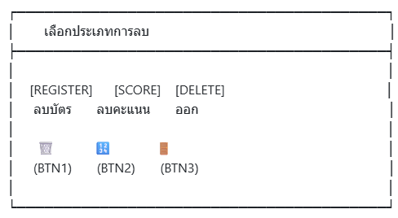

2. Delete Score Workflow:
Step 1: showUIx(UI_SENDING, "กำลังลบคะแนน...")
↓
Step 2: POST /admin/reset → ODROID
├─ Success (200) → ไป Step 3
└─ Fail → แสดง Error
↓
Step 3: ส่ง "XXX..." → Arduino
↓
Step 4: รอ response "RESET_OK" (timeout 5s)
├─ ได้รับ → success = true
└─ Timeout → success = false
↓
Step 5: แสดงผล
├─ Success → UI_FINGER_OK "ลบคะแนนสำเร็จ"
└─ Fail → UI_ERROR "ลบคะแนนไม่สำเร็จ"
↓
Step 6: กลับโหมดปกติ

5.6 Keypad Calibration และ Debugging
// ===== Keypad Calibration =====

void calibrateKeypad() {
Serial.println("=== Keypad Calibration ===");
Serial.println("Press each key and observe values:");
Serial.println("KEY_REGISTER should be ~0");
Serial.println("KEY_DELETE should be ~1950");
Serial.println("KEY_SCORE should be ~350");
Serial.println("NONE should be ~4095");
Serial.println("Press any key for 30 seconds...");

uint32_t startTime = millis();

while (millis() - startTime < 30000) {
int rawValue = analogRead(mjoy);
int stableValue = readKeypadStable();

// แสดงค่าเมื่อมีการเปลี่ยนแปลง
static int lastDisplayValue = -1;
if (abs(stableValue - lastDisplayValue) > 50) {
Serial.printf("Value: %d (Raw: %d)\n", stableValue, rawValue);
lastDisplayValue = stableValue;
}

delay(50);
}

Serial.println("Calibration completed");
}

void testKeypad() {
Serial.println("=== Keypad Test ===");
Serial.println("Press keys to see values (10 seconds)...");

uint32_t startTime = millis();

while (millis() - startTime < 10000) {
int rawValue = analogRead(mjoy);
int stableValue = readKeypadStable();
int keyPressed = getKeyPressed();

Serial.printf("Raw: %d, Stable: %d, Key: ", rawValue, stableValue);

if (keyPressed == KEY_REGISTER) {
Serial.println("KEY_REGISTER (HELD 2s)");
} else if (keyPressed == KEY_DELETE) {
Serial.println("KEY_DELETE (HELD 2s)");
} else if (keyPressed == KEY_SCORE) {
Serial.println("KEY_SCORE (HELD 2s)");
} else if (keyPressed == KEY_NONE) {
Serial.println("NONE");
} else if (keyPressed > 0) {
Serial.printf("DETECTED(%d)\n", keyPressed);
} else {
Serial.println("NO_CHANGE");
}

// แสดงสถานะโหมด
Serial.printf("Mode Status - Register:%s Delete:%s Score:%s Test:%s\n",
inRegisterMode ? "ON" : "OFF",
inDeleteMode ? "ON" : "OFF",
inScoreMode ? "ON" : "OFF",
testModeEnabled ? "ON" : "OFF");

delay(200);
}

Serial.println("Keypad test completed");
}

// Serial Commands
void handleSerialCommands() {
if (Serial.available()) {
String cmd = Serial.readStringUntil('\n');
cmd.trim();

if (cmd.equalsIgnoreCase("KEYPAD") || cmd.equalsIgnoreCase("KEY")) {
testKeypad();
} else if (cmd.equalsIgnoreCase("KEYCAL") || cmd.equalsIgnoreCase("CALIBRATE")) {
calibrateKeypad();
} else if (cmd.equalsIgnoreCase("KEYPADRAW") || cmd.equalsIgnoreCase("KEYRAW")) {
int rawValue = analogRead(mjoy);
int stableValue = readKeypadStable();
Serial.printf("Keypad Raw: %d, Stable: %d\n", rawValue, stableValue);
}
}
}

คำอธิบาย:
1. Calibration Purpose:
เป้าหมาย:
1. ตรวจสอบว่าค่า ADC ตรงกับที่กำหนดหรือไม่
2. ปรับค่า KEY_REGISTER, KEY_DELETE, KEY_SCORE ให้ถูกต้อง
3. ปรับ KEY_TOLERANCE ให้เหมาะสม

วิธีใช้:
> KEYCAL
> กดปุ่มแต่ละปุ่ม → อ่านค่า
> ปรับค่าคงที่ในโค้ด

2. Test Output Example:
=== Keypad Test ===
Raw: 4095, Stable: 4095, Key: NONE
Raw: 0, Stable: 5, Key: NO_CHANGE
Raw: 0, Stable: 2, Key: NO_CHANGE
Raw: 0, Stable: 0, Key: KEY_REGISTER (HELD 2s)
Mode Status - Register:ON Delete:OFF Score:OFF Test:OFF

Raw: 1950, Stable: 1948, Key: NO_CHANGE
Raw: 1950, Stable: 1950, Key: KEY_DELETE (HELD 2s)
Mode Status - Register:OFF Delete:ON Score:OFF Test:OFF
Keypad Mode State Machine
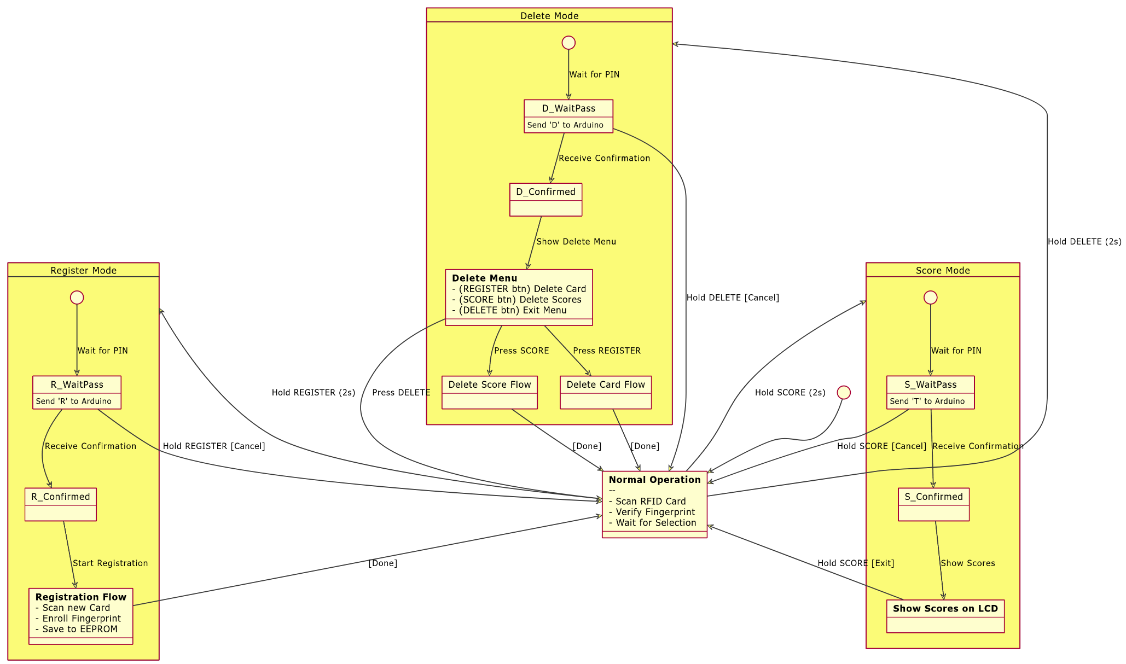
Keypad Hold Detection
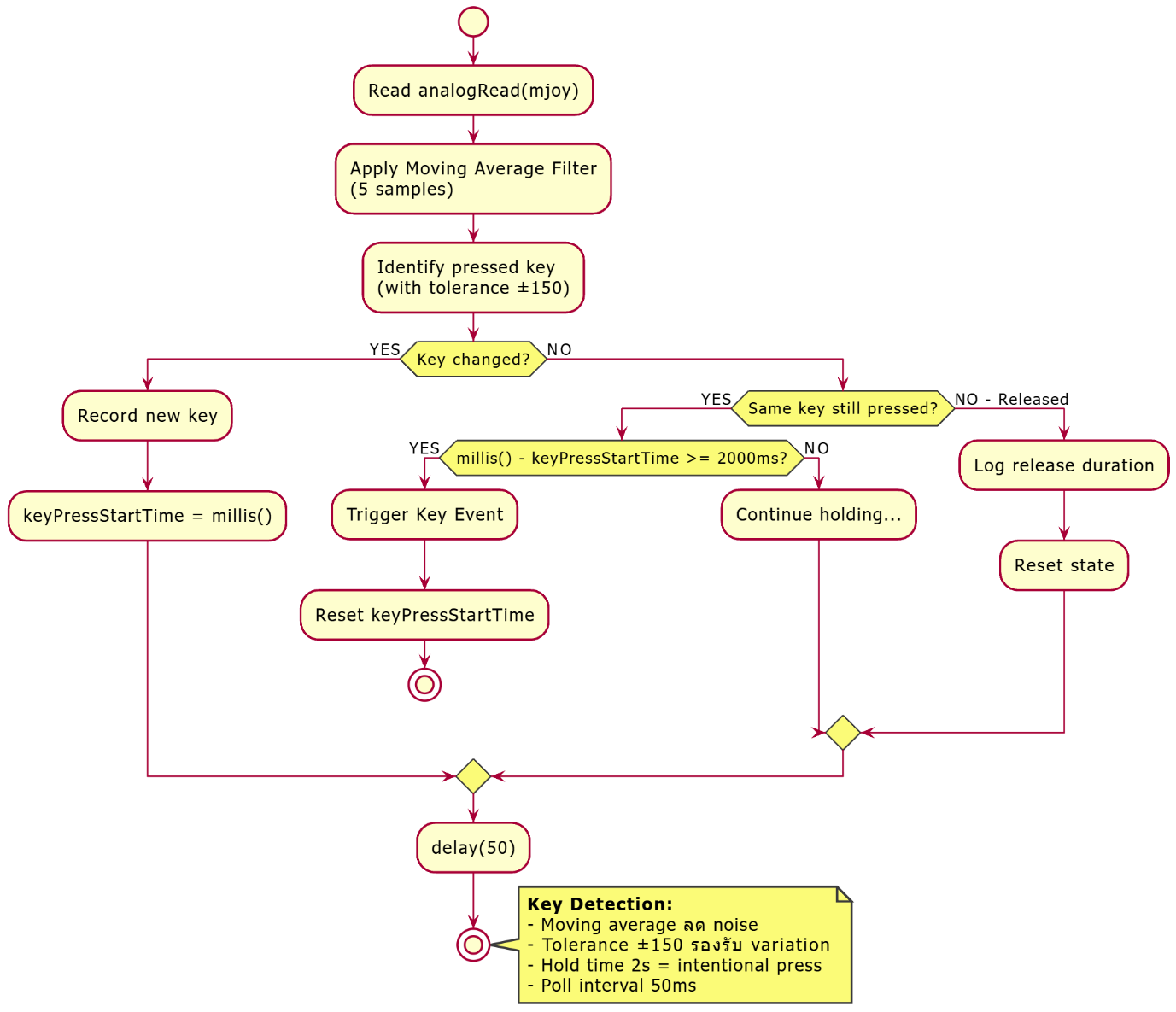

สรุปส่วนที่ 5:
ส่วนนี้ครอบคลุม:
- Analog Keypad Configuration - 3 ปุ่มบน GPIO 35 (Voltage Divider)
- Stable Reading - Moving Average Filter (5 samples)
- Hold Detection - ตรวจจับการกดค้าง 2 วินาที
- Mode Management - REGISTER, DELETE, SCORE modes
- Delete Menu System - เมนู 3 ตัวเลือก (Card/Score/Exit)
- Delete Score Flow - ส่ง HTTP + UART ลบคะแนนทั้งหมด
- Calibration Tools - Debug และปรับค่า ADC

ส่วนที่ 6: Ultrasonic Sensor, Auto-Sleep System และ Deep Sleep Management
6.1 Ultrasonic Sensor (HC-SR04) Configuration
// ===== Ultrasonic Sensor Configuration =====
const int TRIG_PIN = 4; // Trigger pin
const int ECHO_PIN = 34; // Echo pin (Input Only)

// Distance Thresholds (Hysteresis)
volatile float NEAR_ON_CM = 40.0; // เข้าสถานะ NEAR เมื่อ <= 40 cm
volatile float NEAR_OFF_CM = 50.0; // กลับ FAR เมื่อ >= 50 cm

// Timing Configuration
const uint16_t US_INTERVAL_MS = 100; // วัดทุก 100ms
const unsigned long US_TIMEOUT = 25000; // pulseIn timeout 25ms
const uint32_t NO_NEAR_SLEEP_MS = 30000; // FAR 30 วินาที → หลับ

// State Variables
static bool nearState = false;
static uint32_t lastUSms = 0;
static uint32_t lastNearSeenMs = 0;

// Noise Filtering
static uint8_t nearConsec = 0;
static uint8_t farConsec = 0;
static const uint8_t NEAR_CONFIRM_N = 2; // ต้อง NEAR 2 เฟรมติด
static const uint8_t FAR_CONFIRM_N = 2; // ต้อง FAR 2 เฟรมติด

// Validation Range
static const float MIN_VALID_CM = 0.0f;
static const float MAX_VALID_CM = 300.0f;

คำอธิบาย:
Hysteresis Logic คือ ปรากฏการณ์ที่ผลลัพธ์ของระบบขึ้นอยู่กับประวัติของอินพุต ไม่ใช่แค่ อินพุตปัจจุบันเท่านั้น ทำให้เกิดความล่าช้าหรือ "การหน่วง" ของการตอบสนองของระบบ:
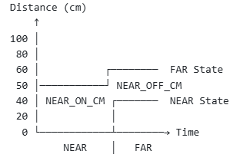
6.2 Ultrasonic Reading Functions
// ===== Ultrasonic Reading =====

unsigned long us_read_echo_once_robust() {
// รอให้ ECHO เป็น LOW ก่อน (กันสัญญาณค้าง)
pulseInLong(ECHO_PIN, LOW, 3000UL);

// ส่ง Trigger Pulse (10µs)
digitalWrite(TRIG_PIN, LOW);
delayMicroseconds(3);
digitalWrite(TRIG_PIN, HIGH);
delayMicroseconds(10);
digitalWrite(TRIG_PIN, LOW);

// วัดช่วง HIGH ของ ECHO
return pulseInLong(ECHO_PIN, HIGH, US_TIMEOUT);
}

float measureDistanceCmRobust() {
// อ่าน 3 ครั้ง → เอามัธยฐาน (ลด spike)
unsigned long a = us_read_echo_once_robust();
delayMicroseconds(150);
unsigned long b = us_read_echo_once_robust();
delayMicroseconds(150);
unsigned long c = us_read_echo_once_robust();

// Sort a <= b <= c
if (a > b) { auto t = a; a = b; b = t; }
if (b > c) { auto t = b; b = c; c = t; }
if (a > b) { auto t = a; a = b; b = t; }

unsigned long us = b; // ค่ากลาง

if (us == 0) return NAN; // Timeout

// แปลงเป็น cm: distance = (time × speed) / 2
// speed = 343 m/s = 0.0343 cm/µs
// distance = us / 58
float cm = (float)us / 58.0f;

// Validate range
if (cm < MIN_VALID_CM || cm > MAX_VALID_CM)
return NAN;

return cm;
}

คำอธิบาย:
1. ทำไมต้องอ่าน 3 รอบ และหาค่าค่ามัธยฐาน
Reading #1: 25.3 cm
Reading #2: 102.5 cm ← Spike (noise)
Reading #3: 24.8 cm

Median = 25.3 cm ✓ (กรอง spike ออก)
Average = 50.9 cm ✗ (ผิดพลาด)

2. Distance Calculation:
Sound speed = 343 m/s = 0.0343 cm/µs

Time measured = round trip
Distance = (Time × Speed) / 2

Example:
Time = 1450 µs
Distance = 1450 / 58 = 25 cm

6.3 Auto-Sleep Detection System
// ===== Auto-Sleep Detection =====

void ultrasonicTickForSleep() {
// เรียกใน loop() เพื่อตรวจสอบระยะ

if (millis() - lastUSms < US_INTERVAL_MS)
return; // ยังไม่ถึง 100ms

lastUSms = millis();

// วัดระยะ
float cm = measureDistanceCmRobust();

if (isnan(cm)) {
// อ่านไม่ได้ → นับเป็น FAR
farConsec = min<uint8_t>(FAR_CONFIRM_N, farConsec + 1);
nearConsec = 0;

if (DEBUG_ULTRA && (millis() - lastUltraLogMs >= 1000)) {
uint32_t timeSinceNear = millis() - lastNearSeenMs;
uint32_t timeToSleep = (timeSinceNear < NO_NEAR_SLEEP_MS)
? NO_NEAR_SLEEP_MS - timeSinceNear : 0;
Serial.printf("[US] cm=NaN (FAR, sleep in %u.%us)\n",
timeToSleep / 1000, (timeToSleep % 1000) / 100);
lastUltraLogMs = millis();
}
} else {
// ตัดสินใจ NEAR/FAR ด้วย Hysteresis
bool wantNear = nearState;
if (!nearState && cm <= NEAR_ON_CM)
wantNear = true;
if (nearState && cm >= NEAR_OFF_CM)
wantNear = false;

// Update counters
if (wantNear) {
nearConsec = min<uint8_t>(NEAR_CONFIRM_N, nearConsec + 1);
farConsec = 0;
} else {
farConsec = min<uint8_t>(FAR_CONFIRM_N, farConsec + 1);
nearConsec = 0;
}

// State change (ต้องยืนยัน N เฟรม)
bool newNear = nearState;
if (!nearState && nearConsec >= NEAR_CONFIRM_N)
newNear = true;
if (nearState && farConsec >= FAR_CONFIRM_N)
newNear = false;

// Log state change
if (DEBUG_ULTRA && (newNear != nearState || millis() - lastUltraLogMs >= 1000)) {
uint32_t timeSinceNear = millis() - lastNearSeenMs;
uint32_t timeToSleep = (!newNear && timeSinceNear < NO_NEAR_SLEEP_MS)
? NO_NEAR_SLEEP_MS - timeSinceNear : 0;

if (newNear) {
Serial.printf("[US] cm=%.1f near=%d (person detected)\n", cm, 1);
} else {
Serial.printf("[US] cm=%.1f near=%d (sleep in %u.%us)\n",
cm, 0, timeToSleep / 1000, (timeToSleep % 1000) / 100);
}
lastUltraLogMs = millis();
}

// Update state
if (newNear != nearState) {
nearState = newNear;
if (newNear)
lastNearSeenMs = millis();
} else if (newNear) {
lastNearSeenMs = millis();
}
}

// Auto-sleep decision
if (!nearState && (millis() - lastNearSeenMs >= NO_NEAR_SLEEP_MS)) {
Serial.println("[SLEEP] No person detected for 30s → Deep Sleep");
goDeepSleepNow();
}

// Warning 10s before sleep
static bool warningShown = false;
if (!nearState && (millis() - lastNearSeenMs >= (NO_NEAR_SLEEP_MS - 10000))) {
if (!warningShown) {
Serial.println("[SLEEP] Warning: Will sleep in 10 seconds");
showUIx(UI_SLEEP, "กำลังจะพักการทำงาน", TR_NONE);
warningShown = true;
}
} else if (nearState) {
warningShown = false;
}
}
คำอธิบาย:
Auto-Sleep Logic:
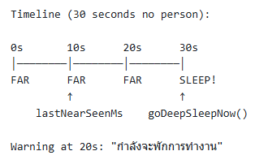

6.4 Deep Sleep Management
// ===== Deep Sleep Management =====

#include "esp_sleep.h"
#include "driver/rtc_io.h"

#define WAKE_PIN 14 // GPIO 14 for wake-up

void goDeepSleepNow() {
Serial.println("[SLEEP] Entering Deep Sleep Mode");

// 1. Detach interrupt
detachInterrupt(digitalPinToInterrupt(WAKE_PIN));

// 2. Configure RTC GPIO
rtc_gpio_deinit((gpio_num_t)WAKE_PIN);
rtc_gpio_init((gpio_num_t)WAKE_PIN);
rtc_gpio_set_direction((gpio_num_t)WAKE_PIN, RTC_GPIO_MODE_INPUT_ONLY);

// 3. Enable pull-down (wake on HIGH)
rtc_gpio_pulldown_en((gpio_num_t)WAKE_PIN);
rtc_gpio_pullup_dis((gpio_num_t)WAKE_PIN);

// 4. Configure wake-up source
esp_sleep_disable_wakeup_source(ESP_SLEEP_WAKEUP_ALL);
esp_sleep_enable_ext1_wakeup(1ULL << WAKE_PIN, ESP_EXT1_WAKEUP_ANY_HIGH);

// 5. Check wake pin level (ป้องกันหลับแล้วตื่นทันที)
if (rtc_gpio_get_level((gpio_num_t)WAKE_PIN) == 1) {
Serial.println("[SLEEP] Wake pin already HIGH, aborting sleep");
return;
}

// 6. Show sleep UI
showUIx(UI_SLEEP, "กำลังพักการทำงาน", TR_NONE);
delay(1500);

// 7. Turn off display
spi_deselect_all();
delay(100);
spi_select_tft();
tft.fillScreen(TFT_BLACK);
spi_deselect_all();

// 8. Notify Arduino
mySerial.println("YYYYYYYYYYYYYYYYYYYYYYYYYYYYYY");
mySerial.flush();
delay(100);

// 9. Enter deep sleep
Serial.println("[SLEEP] Going to sleep now...");
Serial.flush();

esp_deep_sleep_start();

// จุดนี้จะไม่ทำงาน (CPU หยุด)
}

void afterWake() {
Serial.println("[WAKE] Woke up from Deep Sleep");

// 1. Turn on display
lcd.backlight();

// 2. Restore UI state
page = canVote ? PAGE_VOTE : PAGE_WAIT;
if (page == PAGE_VOTE)
drawVoteUI_base();
else
drawReadyUI_base();

// 3. Clear serial buffer
delay(20);
while (Serial.available()) {
String s = Serial.readStringUntil('\n');
}

// 4. Reset flags
wokeFromEsp = false;
lastNearSeenMs = millis();

Serial.println("[WAKE] System ready");
}

คำอธิบาย:
Deep Sleep Power Consumption:
// ESP32 รองรับ wake-up จาก:
// 1. EXT0 - GPIO เดียว (level trigger)
// 2. EXT1 - หลาย GPIO (level trigger)
// 3. Timer - ตั้งเวลาตื่น
// 4. ULP - โปรแกรมเล็กๆ ทำงานขณะหลับ

// ระบบนี้ใช้ EXT1 (GPIO 14):
esp_sleep_enable_ext1_wakeup(1ULL << WAKE_PIN, ESP_EXT1_WAKEUP_ANY_HIGH);

6.5 Wake Pin Interrupt System
// ===== Wake Pin Management =====

volatile bool wokeFromEsp = false;

// ISR สำหรับตรวจจับสัญญาณจาก ODROID
IRAM_ATTR void WAKE_isr() {
wokeFromEsp = true;
}

void setupWakePin() {
// 1. ตั้งเป็น INPUT
rtc_gpio_hold_dis((gpio_num_t)WAKE_PIN);
pinMode(WAKE_PIN, INPUT);

// 2. Attach interrupt (CHANGE = ทั้ง rising และ falling)
attachInterrupt(digitalPinToInterrupt(WAKE_PIN), WAKE_isr, CHANGE);

Serial.println("[WAKE] Wake pin configured (GPIO 14)");
}

// ใน setup()
void setup() {
setupWakePin();
// ...
}

// ใน loop() - ตรวจสอบ flag
void loop() {
if (wokeFromEsp) {
wokeFromEsp = false;
Serial.println("[WAKE] Received wake signal from ODROID");
// จัดการตามต้องการ
}
// ...
}
อธิบายเพิ่มเติม
ระบบนี้ใช้ interrupt เพื่อให้ ESP32 สามารถรับรู้สัญญาณจากบอร์ด ODROID ได้ทันที โดยจะตั้งค่าให้ขา GPIO 14 คอยดักจับสัญญาณที่เปลี่ยนแปลงอยู่ตลอดเวลา เมื่อมีสัญญาณเข้ามา ฟังก์ชันพิเศษจะทำงานเพื่อยกธง wokeFromEsp ขึ้น จากนั้นโค้ดใน loop หลักจะตรวจพบธงนี้แล้วทำงานตามที่กำหนด ก่อนจะเอาธงลงเพื่อรอรับสัญญาณครั้งใหม่ ซึ่งเป็นวิธีที่มีประสิทธิภาพกว่าการคอยเช็คสถานะของขา Pin วนไปเรื่อยๆ

Auto-Sleep System Flow
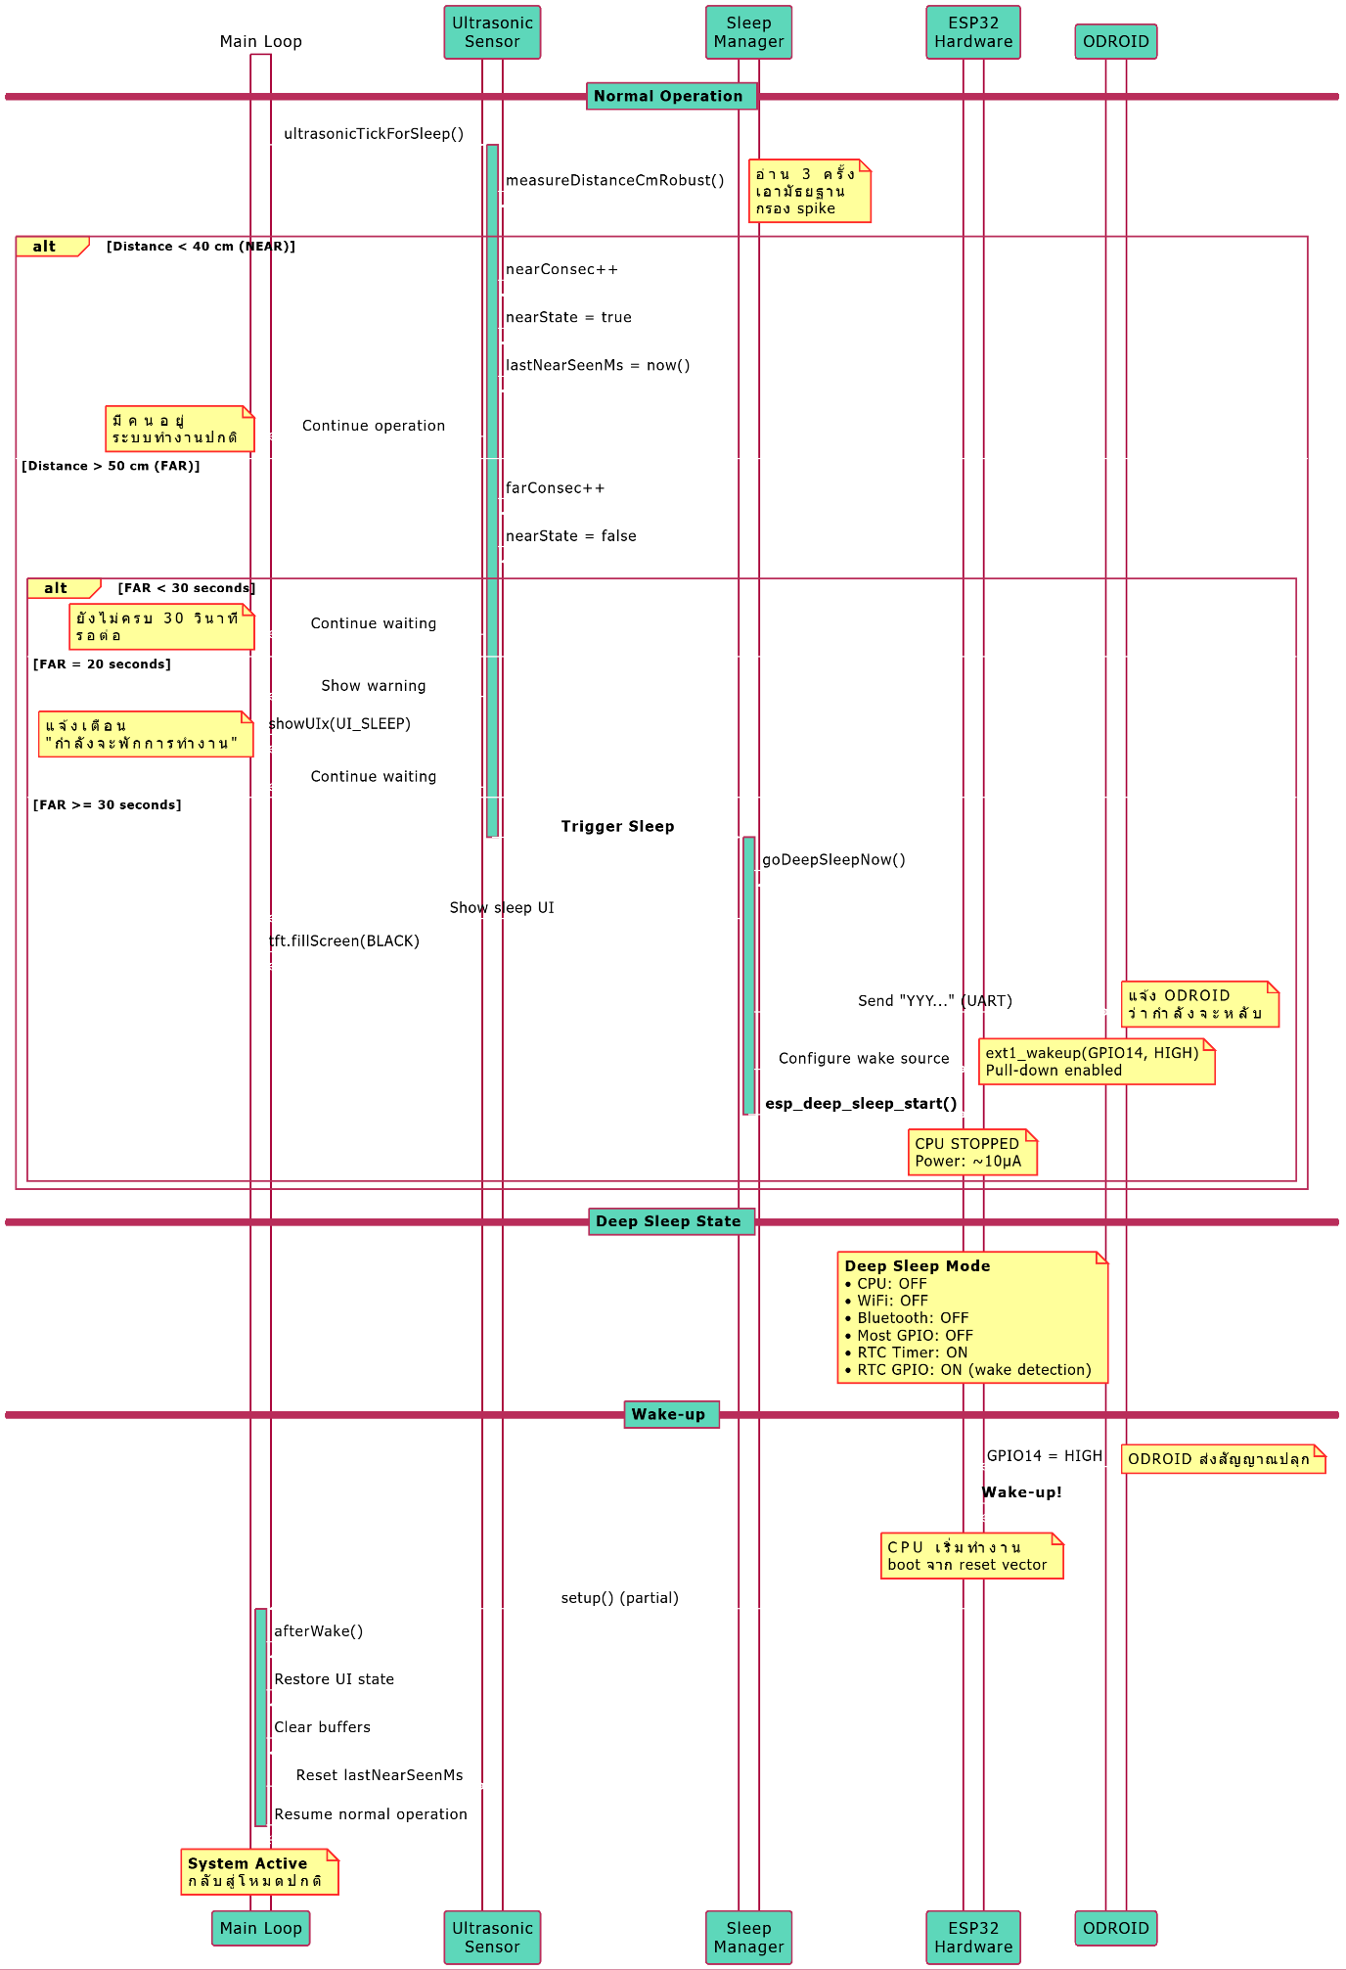

อธิบายเพิ่มเติม
ระบบนี้มีไว้เพื่อประหยัดพลังงานโดยอัตโนมัติ เมื่อไม่มีคนใช้งานเครื่อง โดยมีหลักการทำงานสรุปง่ายๆ ดังนี้:
- ตรวจจับ ใช้ Ultrasonic Sensor คอยวัดระยะห่างเพื่อเช็คว่ามีคนอยู่หน้าเครื่องหรือไม่
- นับถอยหลัง หากไม่พบคนในระยะใกล้เกิน 30 วินาที ระบบจะเริ่มกระบวนการพักการทำงาน
- แจ้งเตือน ก่อนจะหลับจริง 10 วินาที (ที่วินาทีที่ 20) จะมีหน้าจอแจ้งเตือนขึ้นมาก่อน
- พักการทำงาน เมื่อครบ 30 วินาที เครื่องจะเข้าสู่โหมด Deep Sleep ซึ่งจะตัดการทำงานเกือบทั้งหมดเพื่อกินไฟน้อยที่สุด
- การปลุก ระบบจะตื่นและเริ่มทำงานใหม่ (เหมือนรีสตาร์ท) เมื่อได้รับสัญญาณปลุกจากบอร์ด ODROID

Hysteresis State Transition
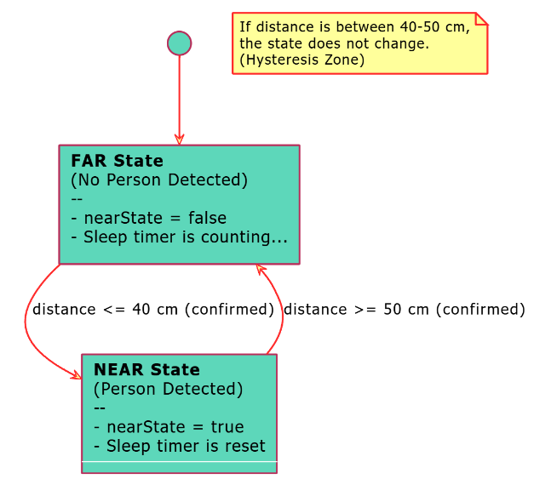

อธิบายเพิ่มเติม
ระบบนี้ใช้หลักการ Hysteresis เพื่อป้องกันการตัดสินใจที่ผิดพลาดจากค่าที่แกว่งไปมา โดยจะกำหนดเงื่อนไขการตรวจจับว่า 'มีคน' ที่ระยะ น้อยกว่า 40 ซม. แต่จะตัดสินใจว่า 'ไม่มีคน' ก็ต่อเมื่อระยะห่างออกไป มากกว่า 50 ซม.
โซนตรงกลางระหว่าง 40-50 ซม. จะไม่ทำให้สถานะเปลี่ยนแปลง นอกจากนี้ยังต้องตรวจพบค่าตามเงื่อนไข 2 ครั้งติดต่อกัน ถึงจะยอมเปลี่ยนสถานะ เพื่อกรองสัญญาณรบกวน ทั้งหมดนี้ทำให้ระบบมีความเสถียรและน่าเชื่อถือมาก

6.6 System Integration Summary
// ===== Complete Integration in loop() =====

void loop() {
// 1. Handle wake-up signal
if (wokeFromEsp) {
wokeFromEsp = false;
noteActivity();
}

// 2. Check ultrasonic for auto-sleep
ultrasonicTickForSleep();

// 3. Handle keypad (mode switching)
handleKeypadInput();

// 4. Handle RFID card
handleCardScan();

// 5. Update UI animations
uiTick();

// 6. Handle serial commands
handleSerialCommands();

// Small delay
delay(10);
}
อธิบายเพิ่มเติม
ซึ่งจะทำงานวนซ้ำไปเรื่อยๆ เพื่อคอยตรวจสอบและจัดการเหตุการณ์ต่างๆ ตามลำดับความสำคัญ ดังนี้:
- ตรวจสอบสัญญาณปลุก: เช็คว่าถูกปลุกจากบอร์ดอื่นหรือไม่เป็นอันดับแรก
- จัดการโหมดประหยัดพลังงาน: เรียกใช้เซ็นเซอร์ Ultrasonic เพื่อนับถอยหลังเข้าสู่ โหมด Deep Sleep
- รับคำสั่งจากปุ่มกด: ตรวจสอบว่ามีการกดปุ่มค้างเพื่อเข้าสู่โหมดพิเศษ (ลงทะเบียน, ลบ) หรือไม่
- รอสแกนบัตร RFID: คอยเช็คว่ามีผู้ใช้นำบัตรมาแตะเพื่อเริ่มกระบวนการต่างๆ หรือไม่
- อัปเดตหน้าจอ: จัดการ Animation บนหน้าจอให้เคลื่อนไหวอยู่เสมอ
- รับคำสั่งจาก Serial: รอรับคำสั่งที่อาจถูกส่งมาจากบอร์ด Arduino หรือ คอมพิวเตอร์

ส่วนที่ 7: TFT Display System, UI State Machine และ Graphics Rendering
7.1 TFT Display Hardware Configuration
// ===== TFT Display Configuration =====
#include <TFT_eSPI.h> // ไลบรารีสำหรับควบคุม TFT display
#include <TJpg_Decoder.h> // ไลบรารีสำหรับแสดงภาพ JPEG

#define TFT_CS 15 // Chip Select pin สำหรับ TFT

TFT_eSPI tft; // สร้าง object สำหรับ TFT display
TFT_eSprite spr(&tft); // สร้าง sprite buffer สำหรับ double buffering

// Display specifications
const int SCREEN_WIDTH = 240; // ความกว้างหน้าจอ 240 pixels
const int SCREEN_HEIGHT = 320; // ความสูงหน้าจอ 320 pixels

void initTFT() {
// ปลดการเชื่อมต่อ SPI devices อื่นๆ ก่อน
spi_deselect_all();
delay(200);

// เริ่มต้น TFT display
tft.init();
tft.setRotation(0); // Portrait mode (แนวตั้ง)
tft.setSwapBytes(true); // สลับลำดับ byte สำหรับ 16-bit color

// สร้าง sprite buffer (double buffering เพื่อป้องกันภาพกระพริบ)
if (!spr.created()) {
spr.setColorDepth(8); // ใช้ 8-bit color เพื่อประหยัด RAM
if (!spr.createSprite(SCREEN_WIDTH, SCREEN_HEIGHT)) {
Serial.println("[TFT] Sprite creation failed!");
}
}

Serial.println("[TFT] Display initialized");
}

สรุปส่วนที่ 6:
ส่วนนี้ครอบคลุม:
- Ultrasonic Sensor - HC-SR04 วัดระยะ 0-300cm
- Median Filter - อ่าน 3 ครั้ง เอาค่ากลาง
- Hysteresis Logic - 40cm/50cm ป้องกัน oscillation
- Confirmation Frames - ยืนยัน 2 เฟรมก่อนเปลี่ยนสถานะ
- Auto-Sleep Timer - FAR 30 วินาที → Deep Sleep
- Deep Sleep Management - Power ~10µA (ประหยัด 99.99%)
- Wake-up System - GPIO14 จาก ODROID

ส่วนที่ 7: TFT Display System, UI State Machine และ Graphics Rendering
7.1 TFT Display Configuration

// ===== TFT Display Configuration =====
#include <TFT_eSPI.h> // ไลบรารีสำหรับควบคุม TFT display
#include <TJpg_Decoder.h> // ไลบรารีสำหรับแสดงภาพ JPEG

#define TFT_CS 15 // Chip Select pin สำหรับ TFT

TFT_eSPI tft; // สร้าง object สำหรับ TFT display
TFT_eSprite spr(&tft); // สร้าง sprite buffer สำหรับ double buffering

// Display specifications
const int SCREEN_WIDTH = 240; // ความกว้างหน้าจอ 240 pixels
const int SCREEN_HEIGHT = 320; // ความสูงหน้าจอ 320 pixels

void initTFT() {
// ปลดการเชื่อมต่อ SPI devices อื่นๆ ก่อน
spi_deselect_all();
delay(200);

// เริ่มต้น TFT display
tft.init();
tft.setRotation(0); // Portrait mode (แนวตั้ง)
tft.setSwapBytes(true); // สลับลำดับ byte สำหรับ 16-bit color

// สร้าง sprite buffer (double buffering เพื่อป้องกันภาพกระพริบ)
if (!spr.created()) {
spr.setColorDepth(8); // ใช้ 8-bit color เพื่อประหยัด RAM
if (!spr.createSprite(SCREEN_WIDTH, SCREEN_HEIGHT)) {
Serial.println("[TFT] Sprite creation failed!");
}
}

Serial.println("[TFT] Display initialized");
}

คำอธิบาย Hardware:
TFT ILI9341 Specifications:
- ขนาดจอ: 2.4 นิ้ว (240×320 pixels)
- Controller: ILI9341 (SPI interface)
- สี: 16-bit RGB565 (65,536 สี)
- Interface: 4-wire SPI
- Backlight: LED 3.3V
- Touch: ไม่ใช้ในโปรเจคนี้
เหตุใดจึงต้องบัฟเฟอร์สองครั้ง (Sprite) ?
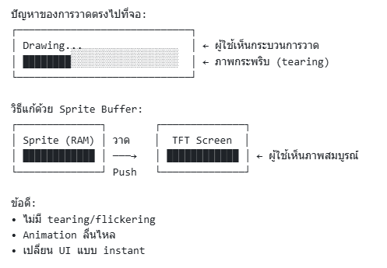
การใช้ Double Buffering (Sprite) คือเทคนิคที่ช่วยแก้ปัญหาภาพกระพริบ (Flickering) เวลาวาดหน้าจอ แทนที่จะวาดลงบนจอโดยตรง โปรแกรมจะวาดภาพทั้งหมดให้เสร็จสมบูรณ์ 100% ในหน่วยความจำสำรอง (Sprite) ที่เรามองไม่เห็นก่อน จากนั้นจึงนำภาพที่เสร็จแล้วมาแสดงผลบนหน้าจอในครั้งเดียว ทำให้เราเห็นแต่ภาพที่สมบูรณ์ ไม่มีการกระพริบ และทำให้การเคลื่อนไหวหรือการเปลี่ยนหน้าจอดูลื่นไหลและเกิดขึ้นทันที
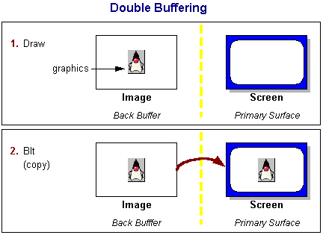
Double Buffering (Sprite)

Screen Tearing/Flickering

SPI Bus Management:
// ระบบนี้มี 3 อุปกรณ์ใช้ SPI Bus ร่วมกัน:
// 1. TFT Display (CS = GPIO 15)
// 2. SD Card (CS = GPIO 13)
// 3. RFID RC522 (CS = GPIO 5)
// ต้องใช้ spi_deselect_all() ก่อนเข้าถึงอุปกรณ์ใดๆ
// เพื่อป้องกันการ conflict

7.2 UI State Machine (27 States)
// ===== UI State Enumeration =====
// กำหนด 27 สถานะ UI ที่ใช้ในระบบ

enum UIState {
// === System States ===
UI_BOOT, // 0: หน้าจอเริ่มระบบ (bootup screen)
UI_READY, // 1: พร้อมใช้งาน (idle state)
UI_SLEEP, // 2: หน้าจอหลับ (deep sleep warning)
UI_WAKE, // 3: หน้าจอตื่น (wake up from sleep)
UI_ERROR, // 4: แสดง error ทั่วไป

// === Card States ===
UI_SCAN_CARD, // 5: รอสแกนบัตร RFID
UI_CARD_OK, // 6: บัตรถูกต้อง (card valid)
UI_CARD_FAIL, // 7: บัตรผิดพลาด (card error)
UI_CARD_DUPLICATE, // 8: บัตรซ้ำ (already registered)
UI_CARD_NOT_FOUND, // 9: ไม่พบบัตรในระบบ (unknown card)
UI_CARD_ALREADY_VOTED, // 10: บัตรโหวตแล้ว (already used)

// === Fingerprint States ===
UI_SCAN_FINGER, // 11: รอสแกนลายนิ้วมือ
UI_FINGER_OK, // 12: ลายนิ้วมือถูกต้อง (match found)
UI_FINGER_FAIL, // 13: ลายนิ้วมือผิด (no match/error)
UI_FINGER_LIFT, // 14: ยกนิ้วขึ้น (remove finger)

// === Voting States ===
UI_WAIT_CHOICE, // 15: รอเลือกผู้สมัคร (waiting for selection)
UI_SELECTED, // 16: เลือกผู้สมัครแล้ว (candidate selected)
UI_CONFIRM, // 17: ยืนยันการเลือก (confirm vote)
UI_SENDING, // 18: กำลังส่งคะแนน (submitting vote)
UI_THANKS, // 19: ขอบคุณ (vote complete)

// === Admin States ===
UI_MODE_REGISTER, // 20: โหมดลงทะเบียน (register mode)
UI_MODE_DELETE, // 21: โหมดลบข้อมูล (delete mode)
UI_REGISTER_SCAN, // 22: สแกนบัตรลงทะเบียน
UI_DELETE_SCAN, // 23: สแกนบัตรเพื่อลบ
UI_DELETE_MENU, // 24: เมนูลบข้อมูล (delete menu)
UI_WAIT_PASSWORD, // 25: รอรหัสผ่าน (password verification)
UI_PASSWORD_OK // 26: รหัสผ่านถูกต้อง
};

// Global state tracking
UIState g_lastState = UI_READY; // เก็บสถานะ UI ล่าสุด
static bool isShowingPhoto = false; // flag ว่ากำลังแสดงรูปผู้สมัครอยู่หรือไม่
static uint32_t g_lastPaintMs = 0; // เวลาที่วาด UI ครั้งล่าสุด (สำหรับ cooldown)
const uint32_t SAME_STATE_COOLDOWN_MS = 100; // ห้ามวาด state เดิมซ้ำภายใน 100ms
คำอธิบาย State Machine:
State Categories:
1. System States (5 states)
- Boot, Ready, Sleep, Wake, Error
- พื้นฐานของระบบ
2. Card States (6 states)
- Scan, OK, Fail, Duplicate, Not Found, Already Voted
- เกี่ยวกับการตรวจสอบบัตร RFID
3. Fingerprint States (4 states)
- Scan, OK, Fail, Lift
- เกี่ยวกับการตรวจสอบลายนิ้วมือ
4. Voting States (5 states)
- Wait Choice, Selected, Confirm, Sending, Thanks
- กระบวนการโหว
5. Admin States (7 states)
- Register Mode, Delete Mode, Scan, Menu, Password
- ฟังก์ชันผู้ดูแลระบบ
State Transition Rules:
// ตัวอย่าง State Flow สำหรับ Voting:
UI_READY → UI_SCAN_CARD → UI_CARD_OK → UI_SCAN_FINGER
→ UI_FINGER_OK → UI_WAIT_CHOICE → UI_SELECTED
→ UI_CONFIRM → UI_SENDING → UI_THANKS → UI_READY

// Cooldown Mechanism:
// ป้องกันการวาด state เดิมซ้ำเร็วเกินไป (< 100ms)
// ช่วยลด CPU usage และป้องกัน flickering
if (s == g_lastState && (millis() - g_lastPaintMs) < 100) {
return; // Skip redraw
}

7.3 Main UI Rendering Function
// ===== Main UI Rendering Function =====

void showUIx(UIState s, const char *subtitle = nullptr, UITrans tr = TR_SLIDE_L) {
/*
* ฟังก์ชันหลักสำหรับแสดง UI
*
* Parameters:
* s - UIState ที่ต้องการแสดง (เช่น UI_SCAN_CARD)
* subtitle - ข้อความเสริม (optional, แสดงด้านล่าง)
* tr - Transition effect (TR_NONE, TR_SLIDE_L, TR_FADE, etc.)
*
* การทำงาน:
* 1. ตรวจสอบว่ากำลังแสดงรูปผู้สมัครอยู่หรือไม่
* 2. ตรวจสอบ cooldown (ป้องกันวาดซ้ำเร็วเกินไป)
* 3. วาดภาพลงใน sprite buffer
* 4. Apply transition effect
* 5. Push ไปจอจริง
*/

// ถ้ากำลังแสดงรูปผู้สมัคร ไม่ต้องแสดง UI อื่น
if (isShowingPhoto) return;

// Cooldown: ป้องกันวาด state เดิมซ้ำภายใน 100ms
const uint32_t now = millis();
if (s == g_lastState && (now - g_lastPaintMs) < SAME_STATE_COOLDOWN_MS) {
return; // Skip เพื่อประหยัด CPU
}

// บันทึก state และเวลา
g_lastState = s;
g_lastPaintMs = now;

// ปลดการเชื่อมต่อ SPI devices อื่นๆ
spi_deselect_all();
delay(10);

// เคลียร์ sprite buffer ด้วยสีดำ
spr.fillSprite(TFT_BLACK);

// วาดเนื้อหา UI ลงใน sprite
paintScreenToSprite(s, subtitle, false, 1.0f);

// Apply transition effect แล้ว push ไปจอ
applyTransition(tr);
}

คำอธิบายการทำงาน:
Step-by-Step Process:
1. Pre-check:
├─ isShowingPhoto? → Skip (ไม่รบกวนการแสดงรูป)
└─ Same state + < 100ms? → Skip (cooldown)

2. Initialize:
├─ g_lastState = s
├─ g_lastPaintMs = now
└─ spi_deselect_all() (ปลดอุปกรณ์อื่นบน SPI)

3. Clear Buffer:
└─ spr.fillSprite(TFT_BLACK) (เคลียร์ sprite เป็นสีดำ)

4. Draw Content:
└─ paintScreenToSprite(s, subtitle, ...)
├─ วาด background gradient
├─ วาด header bar
├─ วาด icon/badge
├─ วาด main text
└─ วาด subtitle

5. Display:
└─ applyTransition(tr)
├─ TR_NONE: pushSprite() ทันที
├─ TR_SLIDE_L: เลื่อนจากซ้าย (12 frames)
├─ TR_SLIDE_R: เลื่อนจากขวา
└─ TR_FADE: Fade in effect

ทำไมต้องคูลดาวน์?

// ปัญหาที่เกิดได้:
while (true) {
showUIx(UI_SCAN_CARD); // เรียกซ้ำหลายพันครั้ง/วินาที!
// ทำให้ CPU เต็ม, ภาพกระพริบ, lag
}

// วิธีแก้ด้วย Cooldown:
if (s == g_lastState && (now - g_lastPaintMs) < 100) {
return; // ไม่วาดซ้ำภายใน 100ms
}

// ผลลัพธ์:
// เรียกได้สูงสุด 10 ครั้ง/วินาที (ไม่เปลือง CPU)

7.4 Paint Screen to Sprite (Core Drawing Logic)
// ===== Core Drawing Logic =====

void paintScreenToSprite(UIState s, const char *subtitle, bool popIcon, float popK) {
/*
* วาดเนื้อหา UI ลงใน sprite buffer
*
* Parameters:
* s - UI state ที่จะวาด
* subtitle - ข้อความเสริมด้านล่าง
* popIcon - แสดง icon แบบ pop effect หรือไม่
* popK - scale สำหรับ pop animation (0.0 - 1.0)
*
* Drawing Layers:
* Layer 1: Background Gradient (เฉดสีพื้นหลัง)
* Layer 2: Header Bar (แถบด้านบน)
* Layer 3: Icon/Badge (ไอคอนตรงกลาง)
* Layer 4: Main Text (ข้อความหลัก)
* Layer 5: Subtitle (ข้อความเสริม)
*/

// === Layer 1: Background Gradient ===
drawGradientBackground(s);

// === Layer 2: Header Bar ===
drawHeader(s);

// === Layer 3: Icon/Badge ===
// popK ใช้สำหรับ animation (bounce effect)
drawIcon(s, popK);

// === Layer 4: Main Text ===
drawMainText(s);

// === Layer 5: Subtitle ===
if (subtitle && subtitle[0]) {
spr.setTextColor(TFT_YELLOW, TFT_BLACK);
int x = (SCREEN_WIDTH - spr.textWidth(subtitle, 2)) / 2; // Center align
spr.drawString(subtitle, x, 230, 2); // Font size 2, Y=230
}
}

// ===== Layer 1: Background Gradient =====
void drawGradientBackground(UIState s) {
/*
* วาดพื้นหลังเป็น gradient ตาม state
*
* สี Gradient แบ่งตาม state:
* - Success states (OK, THANKS): เขียว → เขียวเข้ม
* - Error states (FAIL, ERROR): แดง → แดงเข้ม
* - Normal states (READY, SCAN): น้ำเงิน → น้ำเงินเข้ม
* - Admin states (REGISTER, DELETE): ม่วง → ม่วงเข้ม
*/

uint16_t colorTop, colorBottom;

// เลือกสีตาม state
switch (s) {
case UI_CARD_OK:
case UI_FINGER_OK:
case UI_THANKS:
case UI_PASSWORD_OK:
// Success: เขียว
colorTop = TFT_DARKGREEN;
colorBottom = TFT_BLACK;
break;

case UI_CARD_FAIL:
case UI_FINGER_FAIL:
case UI_ERROR:
// Error: แดง
colorTop = TFT_MAROON;
colorBottom = TFT_BLACK;
break;

case UI_MODE_REGISTER:
case UI_MODE_DELETE:
case UI_DELETE_MENU:
// Admin: ม่วง
colorTop = TFT_PURPLE;
colorBottom = TFT_BLACK;
break;

default:
// Normal: น้ำเงิน
colorTop = TFT_NAVY;
colorBottom = TFT_BLACK;
}

// วาด gradient (แบ่งเป็น 20 แถบ)
for (int y = 0; y < SCREEN_HEIGHT; y += 16) {
float ratio = (float)y / SCREEN_HEIGHT; // 0.0 → 1.0
uint16_t color = lerpColor(colorTop, colorBottom, ratio);
spr.fillRect(0, y, SCREEN_WIDTH, 16, color);
}
}

// ฟังก์ชันช่วย: Linear interpolation ระหว่าง 2 สี
uint16_t lerpColor(uint16_t c1, uint16_t c2, float t) {
/*
* Linear interpolation (lerp) ระหว่างสี 2 สี
* t = 0.0 → return c1
* t = 1.0 → return c2
* t = 0.5 → return สีตรงกลาง
*/

// แยก RGB components
uint8_t r1 = (c1 >> 11) & 0x1F; // Red (5 bits)
uint8_t g1 = (c1 >> 5) & 0x3F; // Green (6 bits)
uint8_t b1 = c1 & 0x1F; // Blue (5 bits)

uint8_t r2 = (c2 >> 11) & 0x1F;
uint8_t g2 = (c2 >> 5) & 0x3F;
uint8_t b2 = c2 & 0x1F;

// Interpolate แต่ละ channel
uint8_t r = r1 + (uint8_t)((r2 - r1) * t);
uint8_t g = g1 + (uint8_t)((g2 - g1) * t);
uint8_t b = b1 + (uint8_t)((b2 - b1) * t);

// รวมกลับเป็น RGB565
return (r << 11) | (g << 5) | b;
}

คำอธิบาย Gradient:
RGB565 Color Format:
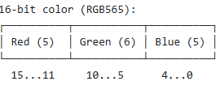

ตัวอย่าง:
TFT_RED = 0xF800 = 11111 000000 00000
TFT_GREEN = 0x07E0 = 00000 111111 00000
TFT_BLUE = 0x001F = 00000 000000 11111
TFT_WHITE = 0xFFFF = 11111 111111 1111

7.5 Header Bar และ Icon Drawing
// ===== Layer 2: Header Bar =====
void drawHeader(UIState s) {
/*
* วาดแถบ header ด้านบน
* แสดง logo/title และเวลาปัจจุบัน (optional)
*/

// วาดแถบสี
spr.fillRect(0, 0, SCREEN_WIDTH, 40, TFT_DARKGREY);

// วาดชื่อระบบ
spr.setTextColor(TFT_WHITE, TFT_DARKGREY);
spr.setTextDatum(MC_DATUM); // Middle-Center alignment
spr.drawString("SMART VOTING", SCREEN_WIDTH/2, 12, 2);

// วาด version/status
spr.setTextColor(TFT_YELLOW, TFT_DARKGREY);
spr.setTextDatum(MR_DATUM); // Middle-Right alignment

if (WiFi.status() == WL_CONNECTED) {
spr.drawString("WiFi", SCREEN_WIDTH - 10, 12, 1);
}
}

// ===== Layer 3: Icon Drawing =====
void drawIcon(UIState s, float scale) {
/*
* วาดไอคอนตรงกลางจอ
* scale = 1.0 คือขนาดปกติ
* scale > 1.0 คือ pop/bounce effect
*/

int cx = SCREEN_WIDTH / 2; // Center X
int cy = SCREEN_HEIGHT / 2; // Center Y

switch (s) {
case UI_SCAN_CARD:
case UI_CARD_OK:
// วาดไอคอนบัตร RFID
drawNFCIcon(spr, cx, cy, scale, 0.0f);
break;

case UI_SCAN_FINGER:
case UI_FINGER_OK:
// วาดไอคอนลายนิ้วมือ
drawFingerprintIcon(spr, cx, cy, scale);
break;

case UI_CARD_NOT_FOUND:
case UI_CARD_FAIL:
// วาดไอคอน X (error)
drawErrorIcon(spr, cx, cy, scale);
break;

case UI_THANKS:
// วาดไอคอน checkmark
drawCheckIcon(spr, cx, cy, scale);
break;

case UI_SLEEP:
// วาดไอคอนหลับ (zzz)
drawSleepIcon(spr, cx, cy, scale);
break;

default:
// ไม่วาดไอคอน
break;
}
}

คำอธิบาย Icon System:
Vector Graphics vs Bitmap:
ข้อดีของ Vector Graphics:
  - ไม่กิน RAM (ไม่ต้องเก็บรูป)
  - Scale ได้ไม่เสีย (ใช้สมการวาด)
  - เปลี่ยนสีได้ง่าย
  - Animation ง่าย (เปลี่ยน scale/rotation)

ข้อเสียของ Bitmap:
  - กิน RAM มาก (240×320×2 bytes = 150KB!)
  - Scale แล้วเสีย
- ต้อง decode (JPEG/PNG)

7.6 Vector Icon Drawing - NFC Card Icon
// ===== NFC Card Icon (Vector Graphics) =====

void drawNFCIcon(TFT_eSprite &s, int cx, int cy, float scale, float animPhase) {
/*
* วาดไอคอนบัตร RFID แบบ vector graphics
*
* Parameters:
* s - Sprite buffer ที่จะวาด
* cx, cy - ตำแหน่งกึ่งกลาง (center x, y)
* scale - ขนาด (1.0 = ปกติ, >1.0 = ขยาย)
* animPhase - เฟสสำหรับ animation (0.0 - 1.0)
*
* ส่วนประกอบ:
* 1. Card Body (สี่เหลี่ยมโค้งมน สีขาว)
* 2. Magnetic Stripe (แถบแม่เหล็กสีน้ำเงิน)
* 3. Chip (ชิปสีทอง)
* 4. Contactless Waves (คลื่น NFC สีฟ้า - animated)
*/

// คำนวณขนาดตาม scale
int w = int(110 * scale); // ความกว้างบัตร
int h = int(70 * scale); // ความสูงบัตร
int r = int(14 * scale); // รัศมีมุมโค้ง

// === 1. Card Body (ตัวบัตร) ===
s.fillRoundRect(cx - w/2, cy - h/2, w, h, r, TFT_WHITE);

// === 2. Magnetic Stripe (แถบแม่เหล็ก) ===
// วาดแถบไล่สีจาก NAVY → BLUE
for (int i = 0; i < int(18 * scale); ++i) {
uint16_t stripeColor = TFT_NAVY + i; // ไล่สีเข้มไปอ่อน
s.drawFastHLine(cx - w/2 + 6, cy - h/2 + 10 + i, w - 12, stripeColor);
}

// === 3. Chip (ชิปทอง) ===
int chipW = int(22 * scale); // ความกว้างชิป
int chipH = int(16 * scale); // ความสูงชิป
int chipX = cx - w/2 + 12;
int chipY = cy - int(h * 0.18f); // วางเหนือศูนย์กลางเล็กน้อย

s.fillRoundRect(chipX, chipY, chipW, chipH, 4, TFT_GOLD);

// วาดเส้นบนชิป (pattern)
s.drawFastHLine(chipX + 4, chipY + 4, chipW - 8, TFT_ORANGE);
s.drawFastHLine(chipX + 4, chipY + 8, chipW - 8, TFT_ORANGE);
s.drawFastHLine(chipX + 4, chipY + 12, chipW - 8, TFT_ORANGE);

// === 4. Contactless Waves (คลื่น NFC - animated) ===
/*
* วาดคลื่น 3 ชั้น แบบ animated
* animPhase ควบคุมการเคลื่อนไหว (0.0 → 1.0 → 0.0)
*/
for (int k = 0; k < 3; k++) {
int baseRadius = 34;
int offset = int((12 + k * 8) * scale); // ระยะห่างแต่ละชั้น
int outerR = baseRadius + offset;
int innerR = outerR - 2;

// คำนวณความโปร่งใสตาม animPhase
float alpha = 1.0f - (animPhase + k * 0.2f);
if (alpha < 0.0f) alpha += 1.0f;
if (alpha > 1.0f) alpha = 1.0f;

uint16_t waveColor = (alpha > 0.5f) ? TFT_CYAN : TFT_DARKCYAN;

// วาดส่วนโค้ง (Arc) จาก 300° ถึง 60°
drawArcSprite(s, cx + int(w * 0.22f), cy, outerR, innerR, 300, 60,
waveColor, TFT_TRANSPARENT);
}
}
คำอธิบาย Card Icon:
Visual Structure:
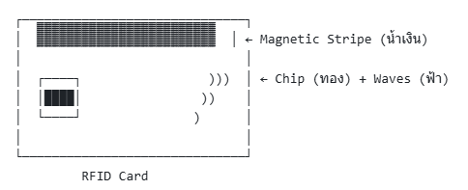

7.7 Vector Icon Drawing - Fingerprint Icon
// ===== Fingerprint Icon (Vector Graphics) =====

void drawFingerprintIconModern(TFT_eSprite &s, int cx, int cy, float scale) {
/*
* วาดไอคอนลายนิ้วมือแบบ modern (concentric circles)
*
* ส่วนประกอบ:
* 1. Concentric Circles (4 วงกลมซ้อนกัน)
* 2. Flowing Arcs (ส่วนโค้งขาด ๆ ให้ดูเหมือนลายนิ้วมือ)
*/

int R = int(46 * scale); // รัศมีวงนอกสุด

// === 1. Concentric Circles (4 วงกลม) ===
s.drawCircle(cx, cy, R, TFT_CYAN); // วงนอกสุด (100%)
s.drawCircle(cx, cy, int(R * 0.82f), TFT_CYAN); // วงที่ 2 (82%)
s.drawCircle(cx, cy, int(R * 0.64f), TFT_CYAN); // วงที่ 3 (64%)
s.drawCircle(cx, cy, int(R * 0.46f), TFT_CYAN); // วงในสุด (46%)

// === 2. Flowing Arcs (ส่วนโค้งให้ดูเหมือนลายนิ้วมือ) ===
/*
* วาด arcs ที่ไม่เต็มวง สลับกัน
* เพื่อให้ดูเหมือนลายนิ้วมือที่มีร่องและสัน
*/

// Arc ชั้นที่ 1 (210° → 330°, ขาด 150°)
drawArcSprite(s, cx, cy, R - 2, R - 3, 210, 330, TFT_CYAN, TFT_TRANSPARENT);

// Arc ชั้นที่ 2 (195° → 350°, ขาด 155°)
drawArcSprite(s, cx, cy, int(R * 0.78f), int(R * 0.78f) - 1,
195, 350, TFT_CYAN, TFT_TRANSPARENT);

// Arc ชั้นที่ 3 (180° → 365°, เกือบเต็มวง)
drawArcSprite(s, cx, cy, int(R * 0.60f), int(R * 0.60f) - 1,
180, 365, TFT_CYAN, TFT_TRANSPARENT);

// Arc ชั้นที่ 4 (170° → 380°, เต็มวงเกือบหมด)
drawArcSprite(s, cx, cy, int(R * 0.42f), int(R * 0.42f) - 1,
170, 380, TFT_CYAN, TFT_TRANSPARENT);

// === 3. Center Dot (จุดตรงกลาง) ===
s.fillCircle(cx, cy, int(R * 0.15f), TFT_CYAN);
}

คำอธิบาย Fingerprint Icon:
Visual Structure:
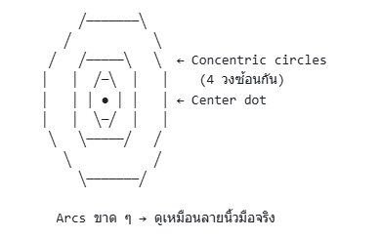

เหตุใดจึงใช้ส่วนโค้งแทนวงกลมเต็มวง?
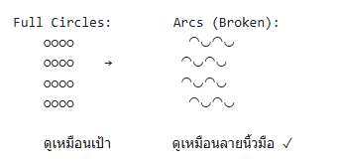

7.8 Animation System - Border และ Spinner
// ===== Animation System =====

// Global animation state
static bool ui_isScanning = false; // กำลังแสดง scanning border หรือไม่
static uint32_t ui_animStart = 0; // เวลาเริ่ม animation
static bool ui_isLoading = false; // กำลังแสดง spinner หรือไม่
static uint32_t ui_loadStart = 0; // เวลาเริ่ม loading

// ===== Scanning Border Animation =====

void startScanningBorder() {
/*
* เริ่มแสดง animated border (เส้นขอบวิ่งรอบๆ จอ)
* ใช้ขณะรอสแกน RFID/Fingerprint
*/
ui_isScanning = true;
ui_animStart = millis();
}

void stopScanningBorder() {
ui_isScanning = false;
}

void drawFancyBorder(float phase) {
/*
* วาดเส้นขอบแบบเส้นประ (dashed line) ที่เคลื่อนไหว
*
* phase: 0.0 → 1.0 (วนซ้ำ)
*
* Effect:
* - Dashed line วิ่งรอบจอ
* - สีสลับ WHITE/YELLOW (pulse effect)
*/

const int W = tft.width(); // 240
const int H = tft.height(); // 320

// === Pulse Effect (สีสลับตาม phase) ===
// phase → pulse: 0.7 ↔ 1.0 (ใช้ cosine wave)
float pulse = 0.7f + 0.3f * (0.5f - 0.5f * cosf(2.0f * PI * phase));
uint16_t col = (pulse > 0.85f) ? TFT_WHITE : TFT_YELLOW;

// === Dashed Line Parameters ===
const int seg = 8; // ความยาวเส้น (pixels)
const int gap = 6; // ช่องว่าง (pixels)
const int per = seg + gap; // ระยะห่างต่อ segment (14 pixels)

// คำนวณ offset สำหรับ animation
int offset = (int)(phase * per);

// === Top Border ===
for (int x = 0; x < W; x += per) {
int x1 = max(x - offset, 0);
int x2 = min(x - offset + seg, W);
if (x2 > x1) {
tft.drawFastHLine(x1, 2, x2 - x1, col);
}
}

// === Bottom Border ===
for (int x = 0; x < W; x += per) {
int x1 = max(x - offset, 0);
int x2 = min(x - offset + seg, W);
if (x2 > x1) {
tft.drawFastHLine(x1, H - 3, x2 - x1, col);
}
}

// === Left Border ===
for (int y = 0; y < H; y += per) {
int y1 = max(y - offset, 0);
int y2 = min(y - offset + seg, H);
if (y2 > y1) {
tft.drawFastVLine(2, y1, y2 - y1, col);
}
}

// === Right Border ===
for (int y = 0; y < H; y += per) {
int y1 = max(y - offset, 0);
int y2 = min(y - offset + seg, H);
if (y2 > y1) {
tft.drawFastVLine(W - 3, y1, y2 - y1, col);
}
}
}

// ===== Loading Spinner Animation =====

void startLoadingSpinner() {
ui_isLoading = true;
ui_loadStart = millis();
}

void stopLoadingSpinner() {
ui_isLoading = false;
}

void drawSpinner() {
/*
* วาด loading spinner แบบ 12 segments
* หมุนรอบตัวเอง (clockwise)
*
* Effect: segment ใกล้ตำแหน่งบนสุดจะสว่าง, ส่วนอื่นจะค่อยๆ เข้ม
*/

const int cx = SCREEN_WIDTH / 2; // ศูนย์กลาง X
const int cy = 160; // ศูนย์กลาง Y
const int r = 14; // รัศมี spinner

// คำนวณเวลา (วนซ้ำทุก 1 วินาที)
float t = (millis() - ui_loadStart) / 1000.0f;

// วาด 12 segments
for (int i = 0; i < 12; i++) {
// คำนวณมุมของ segment นี้ (หมุนตาม t)
float angle = (i / 12.0f + fmodf(t, 1.0f)) * 2.0f * PI;

// คำนวณตำแหน่ง start และ end ของเส้น
int x0 = cx + (int)((r - 6) * cosf(angle));
int y0 = cy + (int)((r - 6) * sinf(angle));
int x1 = cx + (int)((r + 6) * cosf(angle));
int y1 = cy + (int)((r + 6) * sinf(angle));

// เลือกสีตามตำแหน่ง (segments บนสว่าง, ล่างเข้ม)
uint16_t col;
if (i < 4) {
col = TFT_WHITE; // Top 4 segments (สว่าง)
} else if (i < 8) {
col = TFT_SILVER; // Middle 4 segments (กลาง)
} else {
col = TFT_DARKGREY; // Bottom 4 segments (เข้ม)
}

// วาดเส้น
tft.drawLine(x0, y0, x1, y1, col);
}
}

// ===== Animation Tick (เรียกใน loop()) =====

void uiTick() {
/*
* ฟังก์ชันอัปเดต animation ทั้งหมด
* ต้องเรียกใน loop() เพื่อให้ animation ทำงาน
*/

// อัปเดต scanning border
if (ui_isScanning) {
float t = (millis() - ui_animStart) / 600.0f; // ครบรอบทุก 0.6 วินาที
float phase = t - floorf(t); // 0.0 → 1.0 (loop)
drawFancyBorder(phase);
}

// อัปเดต loading spinner
if (ui_isLoading) {
drawSpinner();
}
}
คำอธิบาย Animation:
Scanning Border Timeline:
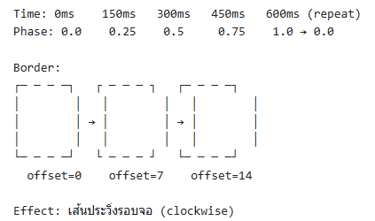

Loading Spinner Timeline:
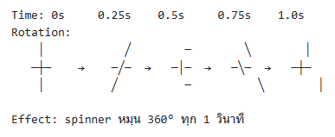

7.9 Transition Effects System
// ===== Transition Effects =====

enum UITrans {
TR_NONE, // ไม่มี transition (push ทันที)
TR_SLIDE_L, // เลื่อนจากซ้าย
TR_SLIDE_R, // เลื่อนจากขวา
TR_SLIDE_U, // เลื่อนจากบน
TR_SLIDE_D, // เลื่อนจากล่าง
TR_FADE // Fade in
};

void applyTransition(UITrans tr) {
/*
* Apply transition effect แล้ว push sprite ไปจอ
*
* Parameters:
* tr - ชนิดของ transition effect
*
* Transition มี 2 แบบ:
* 1. Position-based (SLIDE_L/R/U/D)
* 2. Alpha-based (FADE)
*/

spi_select_tft();

switch (tr) {
case TR_NONE:
// ไม่มี effect - push ทันที
spr.pushSprite(0, 0);
break;

case TR_SLIDE_L:
// เลื่อนจากซ้ายไปขวา (12 frames)
transitionSlide(0, 12, -1, 0); // dx=-1, dy=0
break;

case TR_SLIDE_R:
// เลื่อนจากขวาไปซ้าย (12 frames)
transitionSlide(0, 12, 1, 0); // dx=1, dy=0
break;

case TR_SLIDE_U:
// เลื่อนจากบนลงล่าง (12 frames)
transitionSlide(0, 12, 0, -1); // dx=0, dy=-1
break;

case TR_SLIDE_D:
// เลื่อนจากล่างขึ้นบน (12 frames)
transitionSlide(0, 12, 0, 1); // dx=0, dy=1
break;

case TR_FADE:
// Fade in effect (ไม่รองรับใน 8-bit sprite)
// Fallback เป็น TR_NONE
spr.pushSprite(0, 0);
break;
}

spi_deselect_all();
}

void transitionSlide(int startFrame, int totalFrames, int dx, int dy) {
/*
* Slide transition animation
*
* Parameters:
* startFrame - Frame เริ่มต้น (มักเป็น 0)
* totalFrames - จำนวน frames ทั้งหมด (มักเป็น 12)
* dx - ทิศทาง X (-1=ซ้าย, 0=ไม่เลื่อน, 1=ขวา)
* dy - ทิศทาง Y (-1=บน, 0=ไม่เลื่อน, 1=ล่าง)
*
* Animation:
* Frame 0: sprite อยู่นอกจอ (offset = SCREEN_WIDTH)
* Frame 12: sprite อยู่ที่ตำแหน่งปกติ (offset = 0)
*
* ใช้ easing function (ease-out) เพื่อให้เคลื่อนไหวนุ่มนวล
*/

const int W = SCREEN_WIDTH;
const int H = SCREEN_HEIGHT;

for (int frame = startFrame; frame <= totalFrames; frame++) {
// คำนวณ progress (0.0 → 1.0)
float t = (float)frame / (float)totalFrames;

// Apply ease-out function (เริ่มเร็ว → ช้าลง)
float eased = easeOutQuad(t);

// คำนวณ offset ของ sprite
int offsetX = 0, offsetY = 0;

if (dx != 0) {
// เลื่อนแนวนอน
int startX = dx * W; // เริ่มที่ขอบจอ (-240 หรือ 240)
offsetX = startX - (int)(eased * startX);
}

if (dy != 0) {
// เลื่อนแนวตั้ง
int startY = dy * H; // เริ่มที่ขอบจอ (-320 หรือ 320)
offsetY = startY - (int)(eased * startY);
}

// Push sprite ที่ตำแหน่ง offset
spr.pushSprite(offsetX, offsetY);

// Delay เล็กน้อยเพื่อให้เห็น animation (~60 FPS)
delay(14); // 14ms × 12 frames ≈ 170ms total
}
}

// ===== Easing Functions =====

float easeOutQuad(float t) {
/*
* Ease-out quadratic function
*
* Input: t = 0.0 → 1.0 (linear)
* Output: เริ่มเร็ว → ช้าลง (smooth deceleration)
*
* Formula: f(t) = 1 - (1-t)²
*/
return 1.0f - (1.0f - t) * (1.0f - t);
}

float easeInOutQuad(float t) {
/*
* Ease-in-out quadratic function
*
* Input: t = 0.0 → 1.0
* Output: ช้า → เร็ว → ช้า (smooth acceleration then deceleration)
*/
if (t < 0.5f) {
return 2.0f * t * t;
} else {
return 1.0f - 2.0f * (1.0f - t) * (1.0f - t);
}
}

คำอธิบาย Transitions:
Slide Animation Breakdown:
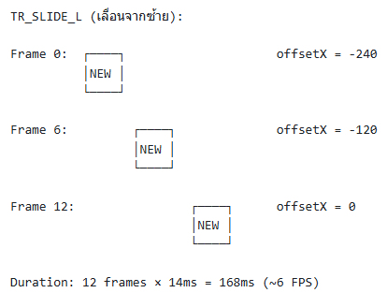

7.10 JPEG Image Display System
// ===== JPEG Display System =====

// TJpgDec callback function
bool tft_output(int16_t x, int16_t y, uint16_t w, uint16_t h, uint16_t *bitmap) {
/*
* Callback function สำหรับ TJpgDec library
*
* เรียกทุกครั้งที่ decode JPEG block เสร็จ (8×8 หรือ 16×16 pixels)
* ฟังก์ชันนี้รับผิดชอบ push pixels ไปจอ TFT
*
* Parameters:
* x, y - ตำแหน่งเริ่มต้นของ block
* w, h - ขนาดของ block
* bitmap - array ของ pixel data (RGB565)
*
* Return: true = success, false = abort
*/

// ปลด SPI devices อื่น
spi_deselect_all();
delayMicroseconds(4);

int16_t W = tft.width();
int16_t H = tft.height();

// วน loop ทุก row ใน block
for (int16_t row = 0; row < (int16_t)h; row++) {
int16_t yy = y + row;

// ตรวจสอบว่า y อยู่ในขอบเขตหรือไม่
if (yy < 0 || yy >= H) continue;

int16_t xx = x;
int16_t ww = (int16_t)w;
uint16_t *src = bitmap + row * w;

// === Clipping (ตัดส่วนที่เกินจอ) ===

// ตัดด้านซ้าย
if (xx < 0) {
int16_t skip = -xx;
if (skip >= ww) continue; // ข้ามถ้าทั้ง row อยู่นอกจอ
xx = 0;
ww -= skip;
src += skip;
}

// ตัดด้านขวา
if (xx + ww > W) {
int16_t keep = W - xx;
if (keep <= 0) continue;
ww = keep;
}

// Push pixels ไปจอ (ถ้ามี pixels ที่ valid)
if (ww > 0) {
spi_select_tft();
tft.pushImage(xx, yy, (uint16_t)ww, 1, src);
spi_deselect_all();
}
}

return true; // ทำงานสำเร็จ
}

// ===== Display Candidate Photo =====

void showCandidateJpg(uint8_t candidateNum) {
/*
* แสดงรูปผู้สมัครจาก SD Card
*
* Parameters:
* candidateNum - เลขผู้สมัคร (1-99)
*
* Filename formats supported:
* /1.jpg, /1.JPG, /01.jpg, /01.JPG
*
* Process:
* 1. ลองหาไฟล์หลายรูปแบบ
* 2. ถ้าเจอ → decode และแสดงผล
* 3. ถ้าไม่เจอ → แสดง error message
*/

String path;

// ลองหาไฟล์หลายรูปแบบ
String p1 = "/" + String(candidateNum) + ".jpg";
String p2 = "/" + String(candidateNum) + ".JPG";

char buf[16];
snprintf(buf, sizeof(buf), "/%02u.jpg", candidateNum);
String p3 = String(buf);

snprintf(buf, sizeof(buf), "/%02u.JPG", candidateNum);
String p4 = String(buf);

// ตรวจสอบว่าไฟล์ไหนมีอยู่
if (SD.exists(p1)) path = p1;
else if (SD.exists(p2)) path = p2;
else if (SD.exists(p3)) path = p3;
else if (SD.exists(p4)) path = p4;

if (path.length() == 0) {
// ไม่พบไฟล์
Serial.printf("[JPG] File not found for candidate %d\n", candidateNum);

spi_select_tft();
tft.fillScreen(TFT_BLACK);
tft.setTextColor(TFT_YELLOW, TFT_BLACK);
tft.setTextDatum(MC_DATUM);
tft.drawString("Missing Photo:", SCREEN_WIDTH/2, 96, 2);
tft.drawString("/" + String(candidateNum) + ".jpg", SCREEN_WIDTH/2, 114, 2);
spi_deselect_all();

return;
}

// พบไฟล์ → แสดงภาพ
Serial.printf("[JPG] Displaying: %s\n", path.c_str());

spi_deselect_all();
delay(50);

// Decode และแสดง JPEG
TJpgDec.setJpgScale(1); // ไม่ scale (ขนาดเต็ม)
TJpgDec.setCallback(tft_output); // ตั้ง callback

bool ok = TJpgDec.drawSdJpg(0, 0, path.c_str());

if (!ok) {
Serial.printf("[JPG] Failed to display: %s\n", path.c_str());
}
}

คำอธิบาย JPEG System:
JPEG Decoding Process:
Step 1: อ่านไฟล์จาก SD Card
↓
Step 2: TJpgDec แบ่ง JPEG เป็น blocks (8×8 หรือ 16×16)
↓
Step 3: Decode แต่ละ block
├─ Huffman decoding
├─ Inverse DCT
└─ Color space conversion (YCbCr → RGB)
↓
Step 4: เรียก tft_output() callback
├─ รับ pixel array (RGB565)
└─ Push ไปจอ TFT
↓
Step 5: ทำซ้ำจนครบทุก block

สรุป Part 7:
- TFT Display - ILI9341, double buffering ด้วย sprite
- 27 UI States - ครอบคลุมทุก flow (voting, admin, error)
- Vector Icons - NFC card, Fingerprint (ไม่กิน RAM)
- Animations - Scanning border, Loading spinner
- Transitions - Slide, Fade (ด้วย easing functions)
- JPEG Display - Stream decoding ประหยัด RAM

ส่วนที่ 8: Communication Protocol - UART, HTTP API และ Serial Commands
8.1 UART2 Communication กับ Arduino
// ===== UART2 Configuration =====
#define RXD2 16 // ESP32 RX ← Arduino TX
#define TXD2 17 // ESP32 TX → Arduino RX

static HardwareSerial mySerial(2); // UART2 instance

void initUART2() {
/*
* เริ่มต้น UART2 สำหรับสื่อสารกับ Arduino Mega
*
* Configuration:
* - Baud rate: 115200 bps
* - Data bits: 8
* - Parity: None
* - Stop bits: 1
* - RX pin: GPIO 16
* - TX pin: GPIO 17
*
* Arduino ทำหน้าที่:
* 1. แสดงข้อความบน LCD 16×2
* 2. รับ input จาก Matrix Keypad 4×4
* 3. ควบคุม Buzzer และ LED
* 4. แสดงคะแนนโหวต real-time
*/

mySerial.begin(115200, SERIAL_8N1, RXD2, TXD2);
mySerial.setTimeout(100); // Timeout สำหรับ readStringUntil()

Serial.println("[UART2] Initialized (115200 baud)");
}

8.2 Arduino Response Handling
// ===== Arduino Response Handler =====

void handleArduinoResponse() {
/*
* อ่านและประมวลผล response จาก Arduino
*
* Arduino ส่งกลับมาเป็น:
* 1. Single character (confirmation): "R", "D", "T"
* 2. Command string: "C05" (candidate selection)
* 3. Status string: "CONFIRM", "CANCEL", "RESET_OK"
*
* เรียกใน loop() เพื่อตรวจสอบตลอดเวลา
*/

if (!mySerial.available()) return; // ไม่มีข้อมูล

String line = mySerial.readStringUntil('\n');
line.trim(); // ลบช่องว่างและ newline

if (line.length() == 0) return; // บรรทัดว่าง

Serial.printf("[UART2] ← %s\n", line.c_str());

// ===== Password Confirmations =====

if (line == "R" && waitingForPassword) {
/*
* Register Mode: Password confirmed
* Arduino ตรวจสอบ PIN แล้ว → ถูกต้อง
*/
waitingForPassword = false;
Serial.println("[AUTH] Register password confirmed");

showUIx(UI_PASSWORD_OK, "ยืนยันสำเร็จ", TR_NONE);
delay(1000);

// เริ่มกระบวนการลงทะเบียน
registerCardAndFingerprint();
return;
}

if (line == "D" && waitingForDeletePassword) {
/*
* Delete Mode: Password confirmed
*/
waitingForDeletePassword = false;
Serial.println("[AUTH] Delete password confirmed");

showUIx(UI_PASSWORD_OK, "ยืนยันสำเร็จ", TR_NONE);
delay(1000);

// แสดงเมนูลบ
showDeleteMenu();
return;
}

if (line == "T" && waitingForScorePassword) {
/*
* Score Mode: Password confirmed
*/
waitingForScorePassword = false;
Serial.println("[AUTH] Score password confirmed");

// Arduino จะแสดงคะแนนบน LCD เอง
// ESP32 แค่รอ
return;
}

// ===== Candidate Selection =====

if (g_waitingChoice && line.length() >= 2) {
char cmd = line.charAt(0);

if (cmd == 'C') {
/*
* Candidate selection: "C##"
* ตัวอย่าง: "C01", "C05", "C12"
*/
int candidateNum = line.substring(1).toInt();

if (candidateNum >= 1 && candidateNum <= 99) {
Serial.printf("[VOTE] Candidate %d selected\n", candidateNum);
handleCandidateSelected(candidateNum);
} else {
Serial.printf("[VOTE] Invalid candidate number: %d\n", candidateNum);
}

return;
}
}

// ===== Vote Confirmation =====

if (line == "CONFIRM") {
/*
* User กด # เพื่อยืนยันการโหวต
*/
Serial.println("[VOTE] Vote confirmed by user");
// จัดการใน handleCandidateSelected()
return;
}

if (line == "CANCEL") {
/*
* User กด * เพื่อยกเลิกการโหวต
*/
Serial.println("[VOTE] Vote cancelled by user");
returnToNormalMode();
return;
}

// ===== Score Reset Confirmation =====

if (line.indexOf("RESET_OK") >= 0 ||
line.indexOf("CLEARED") >= 0 ||
line.indexOf("SUCCESS") >= 0) {
/*
* Arduino confirm ว่าลบคะแนนสำเร็จแล้ว
*/
Serial.println("[DELETE] Score reset confirmed by Arduino");
// จัดการใน deleteScoreFlow()
return;
}
}
คำอธิบาย Response Types:
Type 1: Single Character Confirmation
ESP32 → Arduino: "RRRR..." (request register)
↓
Arduino: Show "Enter PIN" on LCD
↓
User: Enter 1234
↓
Arduino: Verify PIN
↓
Arduino → ESP32: "R\n" (confirmed)
Type 2: Command String
User: Press keypad button "5"
↓
Arduino: Format as "C05"
↓
Arduino → ESP32: "C05\n"
↓
ESP32: Parse candidateNum = 5
Type 3: Status String
User: Press "#" (confirm)
↓
Arduino → ESP32: "CONFIRM\n"
↓
ESP32: Submit vote

User: Press "*" (cancel)
↓
Arduino → ESP32: "CANCEL\n"
↓
ESP32: Return to normal mode

8.3 HTTP API Communication (ESP32 → ODROID)
// ===== HTTP API Configuration =====
#include <HTTPClient.h>
#include <ArduinoJson.h>

// API Configuration
const char* API_SCHEME = "http";
const char* API_HOST = "192.168.137.2"; // ODROID N2+ IP
const int API_PORT = 5000;
const char* API_TOKEN = "your_secret_token_here";

String buildURL(const char* path) {
/*
* สร้าง URL สำหรับ API endpoint
*
* ตัวอย่าง:
* buildURL("/candidates")
* → "http://192.168.137.2:5000/candidates"
*/
return String(API_SCHEME) + "://" + API_HOST + ":" +
String(API_PORT) + String(path);
}
API Endpoints:
/*
* ===== API Endpoint List =====
*
* 1. POST /vote
* - ส่งคะแนนโหวต
* - Request body: {"candidate_id": 5}
* - Response: {"status": "success"}
*
* 2. POST /admin/reset
* - ลบคะแนนโหวตทั้งหมด (admin only)
* - Request body: {}
* - Response: {"status": "success"}
*
* Authentication:
* - Header: X-API-KEY: <token>
* - ทุก request ต้องมี token
*/

8.5 POST /vote - Submit Vote
// ===== POST /vote =====

bool submitVote(int candidateId) {
/*
* ส่งคะแนนโหวตไปยัง ODROID
*
* Request body:
* {
* "candidate_id": 5,
* "timestamp": 1234567890
* }
*
* Return: true = สำเร็จ, false = ล้มเหลว
*/

if (WiFi.status() != WL_CONNECTED) {
Serial.println("[HTTP] WiFi not connected");
return false;
}

HTTPClient http;
String url = buildURL("/vote");

http.begin(url);
http.addHeader("Content-Type", "application/json");
http.addHeader("X-API-KEY", API_TOKEN);
http.setTimeout(5000);

// Build JSON payload
StaticJsonDocument<256> doc;
doc["candidate_id"] = candidateId;
doc["timestamp"] = millis(); // เวลาที่โหวต (ms)

String payload;
serializeJson(doc, payload);

Serial.printf("[HTTP] POST %s\n", url.c_str());
Serial.printf("[HTTP] Payload: %s\n", payload.c_str());

// Send POST request
int httpCode = http.POST(payload);

if (httpCode == 200) {
String response = http.getString();
Serial.printf("[HTTP] Response: %s\n", response.c_str());
http.end();
return true;
} else {
Serial.printf("[HTTP] POST failed: %d\n", httpCode);
http.end();
return false;
}
}

// ===== Submit with Retry =====

bool submitVoteWithRetry(int candidateId, int maxRetries = 3) {
/*
* ส่งคะแนนพร้อม retry logic
*
* Retry strategy:
* - Attempt 1: ทันที
* - Attempt 2: รอ 500ms
* - Attempt 3: รอ 1000ms (exponential backoff)
*
* Return: true ถ้าสำเร็จในครั้งใดครั้งหนึ่ง
*/

for (int attempt = 1; attempt <= maxRetries; attempt++) {
Serial.printf("[HTTP] Vote submission attempt %d/%d\n",
attempt, maxRetries);

if (submitVote(candidateId)) {
Serial.println("[HTTP] Vote submitted successfully");
return true;
}

// Exponential backoff
if (attempt < maxRetries) {
int delayMs = 500 * attempt;
Serial.printf("[HTTP] Retry in %d ms...\n", delayMs);
delay(delayMs);
}
}

Serial.println("[HTTP] Vote submission failed after all retries");
return false;
}
คำอธิบาย Retry Logic:
Exponential Backoff:

Attempt 1: Submit immediately
↓ (fail)
Wait 500ms
↓
Attempt 2: Submit again
↓ (fail)
Wait 1000ms
↓
Attempt 3: Submit again
↓ (fail)
Give up

Total time: 0 + 500 + 1000 = 1.5 seconds

8.6 POST /admin/reset - Reset All Scores
// ===== POST /admin/reset =====

bool resetAllScores() {
/*
* ลบคะแนนโหวตทั้งหมด (Admin function)
*
* Request body: {} (empty)
*
* Return: true = สำเร็จ, false = ล้มเหลว
*/

HTTPClient http;
String url = buildURL("/admin/reset");

http.begin(url);
http.addHeader("Content-Type", "application/json");
http.addHeader("X-API-KEY", API_TOKEN);
http.setTimeout(5000);

Serial.printf("[HTTP] POST %s\n", url.c_str());

int httpCode = http.POST("{}"); // Empty JSON body

bool success = (httpCode == 200);

if (success) {
Serial.println("[HTTP] All scores reset successfully");
} else {
Serial.printf("[HTTP] Reset failed: %d\n", httpCode);
}

http.end();
return success;
}

สรุป Part 8:
- UART Protocol - สำหรับ reliability
- HTTP API - GET/POST with retry และ exponential backoff
ส่วนที่ 9: Complete Workflow Integration - Voting, Registration และ Delete Flows
9.1 9.1 Main Loop Architecture Analysis
void loop() {
/*
* ===== Main Loop Architecture =====
*
* โครงสร้างหลัก 8 ส่วน:
*
* 1. Wake Signal Detection (ODROID → ESP32)
* - ตรวจจับ GPIO 14 HIGH
* - Reset activity timer
*
* 2. Keypad Mode Management (Hold Detection 3s)
* - REGISTER mode entry/exit
* - DELETE mode entry/exit + menu navigation
* - SCORE mode entry/exit
* - Password cancellation handling
*
* 3. UI State Management
* - Auto-show "สแกนบัตร" when idle
* - Score mode UI updates
* - Animation tick
*
* 4. RFID Card Detection
* - Bus management (rfid_bus_begin/end)
* - Skip during: score mode, waiting password, delete menu
* - Route to: normalScanFlow() or registerCardAndFingerprint()
*
* 5. UART2 Communication (Arduino → ESP32)
* - Password confirmations (R/D/T)
* - Candidate selection (CF:##)
* - Vote result (VOTE:OK/VOTE:ERR)
* - Sleep command (SLEEP!)
*
* 6. Ultrasonic Auto-Sleep
* - Continuous distance monitoring
* - Deep sleep trigger after 30s FAR
*
*
*/

// ... (full code จาก input ของคุณ)
}

คำอธิบาย Loop Flow:
Execution Priority:
Priority 1: Wake Signal (wokeFromEsp)
└─ ต้องประมวลผลทันทีเพื่อ resume จาก deep sleep

Priority 2: Keypad Mode Switching
├─ Password waiting cancellation (DELETE/SCORE key)
├─ Delete menu navigation (REGISTER/SCORE/DELETE)
└─ Mode toggle (REGISTER/DELETE/SCORE 3s hold)

Priority 3: UI State Management
├─ Auto-show "สแกนบัตร" (once when idle)
├─ Score mode UI updates (every 2s)
└─ Animation tick (continuous)

Priority 4: RFID Card Scanning
├─ Skip conditions:
│ • inScoreMode = true
│ • waiting*Password = true
│ • inDeleteMenuMode = true
└─ Route to appropriate flow

Priority 5: UART2 Response Processing
└─ Handle Arduino messages

Priority 6: Ultrasonic Monitoring
└─ Auto-sleep logic

Priority 7: USB Serial Debug
└─ Developer commands

9.2 Keypad Mode Management (Deep Dive)
// ===== Keypad Mode Switching Logic =====

/*
* Mode Toggle Pattern:
*
* State Machine:
* NOT_IN_MODE → (Hold 3s) → WAITING_PASSWORD → (Confirm) → IN_MODE
* ↓ (Hold again)
* Cancel
*
* IN_MODE → (Hold 3s) → Exit → NOT_IN_MODE
*/

// === REGISTER Mode ===
if (keyPressed == KEY_REGISTER) {
if (!inRegisterMode) {
// Entry: NOT_IN_MODE → WAITING_PASSWORD
inRegisterMode = true;
waitingForPassword = true;

showUIx(UI_WAIT_PASSWORD, "รอการยืนยันจากผู้ดูแล", TR_NONE);
mySerial.println("RRRRRRRRRRRRRRRRRRRRRRRRRRRRRR"); // 30× R

waitForKeyRelease();
// รอ "R" จาก Arduino (handled in handleU2Line)

} else {
// Exit: IN_MODE → NOT_IN_MODE
mySerial.println("IIIIIIIIIIIIIIIIIIIIIIIIIIIIII"); // 30× I (exit signal)

inRegisterMode = false;
waitingForPassword = false;

showUIx(UI_READY, "ยกเลิกโหมดลงทะเบียน", TR_NONE);
delay(1000);
returnToNormalMode("ยื่นบัตรใกล้เครื่องอ่าน", true);

waitForKeyRelease();
}
return;
}

// === DELETE Mode ===
if (keyPressed == KEY_DELETE) {
if (!inDeleteMode) {
// Entry: NOT_IN_MODE → WAITING_PASSWORD
inDeleteMode = true;
waitingForDeletePassword = true;

showUIx(UI_WAIT_PASSWORD, "รอการยืนยันจากผู้ดูแล", TR_NONE);
mySerial.println("DDDDDDDDDDDDDDDDDDDDDDDDDDDDDD"); // 30× D
mySerial.flush();

waitForKeyRelease();
// รอ "D" จาก Arduino (handled in handleU2Line)

} else {
// Exit: IN_MODE → NOT_IN_MODE
mySerial.println("IIIIIIIIIIIIIIIIIIIIIIIIIIIII"); // 30× I

inDeleteMode = false;
waitingForDeletePassword = false;

showUIx(UI_READY, "ยกเลิกโหมดลบข้อมูล", TR_NONE);
delay(1000);
returnToNormalMode("ยื่นบัตรใกล้เครื่องอ่าน", true);

waitForKeyRelease();
}
return;
}

// === SCORE Mode ===
if (keyPressed == KEY_SCORE) {
if (!inScoreMode) {
// Entry: NOT_IN_MODE → WAITING_PASSWORD
inScoreMode = true;
waitingForScorePassword = true;

showUIx(UI_WAIT_PASSWORD, "รอการยืนยันจากผู้ดูแล", TR_NONE);
mySerial.println("TTTTTTTTTTTTTTTTTTTTTTTTTTTTTT"); // 30× T
mySerial.flush();

waitForKeyRelease();
// รอ "T" จาก Arduino (handled in handleU2Line)

} else {
// Exit: IN_MODE → NOT_IN_MODE
mySerial.println("TTTTTTTTTTTTTTTTTTTTTTTTTTTTTT"); // 30× T (exit signal)

inScoreMode = false;
waitingForScorePassword = false;

showUIx(UI_READY, "ออกจากโหมดเช็ค Score", TR_NONE);
delay(1000);
returnToNormalMode("ยื่นบัตรใกล้เครื่องอ่าน", true);

waitForKeyRelease();
}
return;}
คำอธิบาย Mode State Machine:
Mode Entry/Exit Diagram:
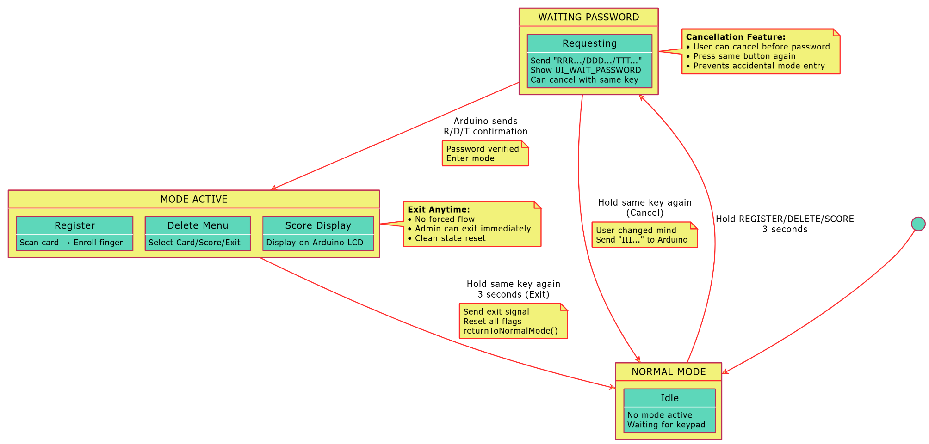
9.3 Delete Menu Navigation System
// ===== Delete Menu Navigation =====

/*
* Delete Mode มี 2 levels:
*
* Level 1: Password Verification
* Hold DELETE 3s → Send "DDD..." → Wait for "D" confirmation
*
* Level 2: Menu Selection
* แสดงเมนู 3 ตัวเลือก:
* • REGISTER button → Delete Card (ลบบัตร + ลายนิ้วมือ)
* • SCORE button → Delete Score (ลบคะแนนทั้งหมด)
* • DELETE button → Exit Menu (ออกจากโหมด)
*/

// === Handle Delete Menu Input ===
if (inDeleteMenuMode) {
if (keyPressed == KEY_REGISTER) {
// Option 1: Delete Card
Serial.println("[DELETE] Selected REGISTER key - Delete Card");

inDeleteMenuMode = false; // ออกจาก menu mode

showUIx(UI_DELETE_SCAN, "แตะบัตรเพื่อลบข้อมูล", TR_NONE);
mySerial.println("CCCCCCCCCCCCCCCCCCCCCCCCCCCCCC"); // 30× C
mySerial.flush();

deleteCardFlowAfterPassword(); // เริ่ม delete card flow
return;

} else if (keyPressed == KEY_SCORE) {
// Option 2: Delete Score
Serial.println("[DELETE] Selected SCORE key - Delete Score");

inDeleteMenuMode = false;

deleteScoreFlow(); // เริ่ม delete score flow
return;

} else if (keyPressed == KEY_DELETE) {
// Option 3: Exit Menu
Serial.println("[DELETE] DELETE key pressed - exiting delete mode");

inDeleteMode = false;
inDeleteMenuMode = false;

showUIx(UI_READY, "ยกเลิกโหมดลบ", TR_NONE);
delay(1000);
returnToNormalMode("ยื่นบัตรใกล้เครื่องอ่าน", true);

waitForKeyRelease();
return;
}

// Ignore other keys in menu mode
return;
}
Delete Menu Flow Diagram:
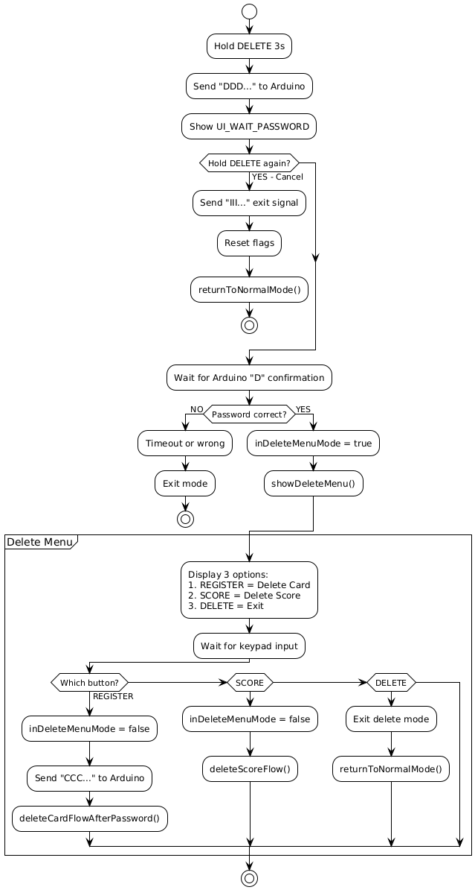
9.4 RFID Card Detection Logic
// ===== RFID Card Detection =====

/*
* Card detection มี 3 conditions ที่ต้อง skip:
*
* 1. inScoreMode = true
* - กำลังแสดงคะแนนบน Arduino LCD
* - ไม่ต้องการให้อ่านบัตร
*
* 2. waiting*Password = true
* - กำลังรอ password confirmation
* - ยังไม่พร้อมให้ scan บัตร
*
* 3. inDeleteMenuMode = true
* - กำลังแสดงเมนูลบ
* - รอการเลือกจาก keypad
*/

bool cardReady = false;

if (!inScoreMode &&
!waitingForPassword &&
!waitingForDeletePassword &&
!waitingForScorePassword &&
!inDeleteMenuMode) {

// เฉพาะเมื่อพร้อมให้อ่านบัตร
rfid_bus_begin();

if (rfid.PICC_IsNewCardPresent() && rfid.PICC_ReadCardSerial()) {
cardReady = true;
}

rfid_bus_end();
}

if (cardReady) {
// Reset UI flag เพื่อให้แสดง "สแกนบัตร" ใหม่ในรอบถัดไป
uiShownScanCard = false;

// Route to appropriate flow
if (inRegisterMode && !waitingForPassword) {
// Register flow: Password confirmed → Ready to scan card
registerCardAndFingerprint();
} else {
// Normal flow: Authentication → Voting
normalScanFlow();
}
}

Card Detection Decision Tree:
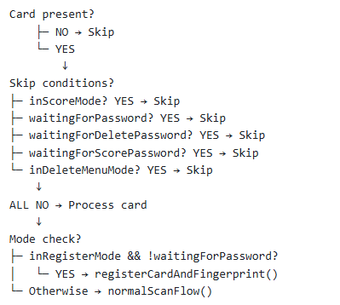

9.6 UI State Management
// ===== UI State Management =====

/*
* UI มี 2 auto-update mechanisms:
*
* 1. Auto-show "สแกนบัตร" (once when idle)
* - เมื่อกลับสู่ idle state
* - แสดงครั้งเดียว (uiShownScanCard flag)
* - Reset หลังอ่านบัตรเสร็จ
*
* 2. Score mode UI (every 2s)
* - แสดงข้อความเตือน
* - "โหมดดูคะแนน - กดปุ่มค้างเพื่อออก"
*/

// === Auto-show "สแกนบัตร" ===
if (!uiShownScanCard &&
!inRegisterMode &&
!inDeleteMode &&
!inScoreMode &&
!waitingForPassword &&
!waitingForDeletePassword &&
!waitingForScorePassword &&
!inDeleteMenuMode) {

showUIx(UI_SCAN_CARD, "ยื่นบัตรใกล้เครื่องอ่าน", TR_NONE);
uiShownScanCard = true;
uiScanCardShownAt = millis();
}

// === Score Mode UI Updates ===
if (inScoreMode && !waitingForScorePassword) {
static unsigned long lastScoreUIUpdate = 0;

if (millis() - lastScoreUIUpdate > 2000) {
showUIx(UI_SENDING, "โหมดดูคะแนน - กดปุ่มค้างเพื่อออก", TR_NONE);
lastScoreUIUpdate = millis();
}

}

สรุป Part 9:
- Main Loop - 6 priority levels ประมวลผลตามลำดับ
- Keypad Management - Hold 3s detection, cancellation, mode toggle
- Delete Menu - 3-option navigation system
- RFID Detection - Smart skip conditions
- UART2 Protocol - Message types และ routing
- UI State - Auto-update mechanisms

ส่วนที่ 10: UART Communication Protocol Summary และ System Documentation
10.1 UART2 Command Reference Table

ตาราง 1: Commands ESP32 → Arduino (30× Character Burst)
Command | Pattern | Length | Trigger | Arduino Action | LCD Display
REGISTER Mode | RRRR...RR | 30× R + \n | Hold REGISTER 3s | Request admin PIN | "Enter PIN:"
DELETE Mode | DDDD...DD | 30× D + \n | Hold DELETE 3s | Request admin PIN | "Enter PIN:"
SCORE Mode | TTTT...TT | 30× T + \n | Hold SCORE 3s | Request admin PIN | "Enter PIN:"
Exit Signal | IIII...II | 30× I + \n | Exit any mode | Return to idle | "Ready"
Card Scanning | SSSS...SS | 30× S + \n | Card detected | Show scanning | "Reading Card..."
Card Not Found | WWWW...WW | 30× W + \n | Unknown card | Play error sound | "Card Unknown"
Already Voted | 1111...11 | 30× 1 + \n | Voted flag = 1 | Play error sound | "Already Voted"
Request Finger | JJJJ...JJ | 30× J + \n | After card OK | Show finger icon | "Place Finger"
Lift Finger | LLLL...LL | 30× L + \n | Between scans | Show lift icon | "Lift Finger"
Auth Success | OOOO...OO | 30× O + \n | FP matched | Play success (×2) | "Authenticated!"
Auth Fail | ZZZZ...ZZ | 30× Z + \n | FP mismatch | Play error sound | "Access Denied"
Delete Card | CCCC...CC | 30× C + \n | Delete menu | Show delete UI | "Scan to Delete"
Reset Score | XXXX...XX | 30× X + \n | Delete score | Clear vote counts | "Resetting..."
Ready Sound | MMMM...MM | 30× M + \n | Return normal | Play ready sound | "Ready"
Going Sleep | YYYY...YY | 30× Y + \n | Deep sleep | Show sleep icon | "Sleeping..."

ตาราง 2: Responses Arduino → ESP32 (Single Line)
Response | Format | Length | Trigger | ESP32 Action | Next Step
Register Confirmed | R\n | 1 char | Correct PIN in register | waitingForPassword = false | Start registration
Delete Confirmed | D\n | 1 char | Correct PIN in delete | waitingForDeletePassword = false | Show delete menu
Score Confirmed | T\n | 1 char | Correct PIN in score | waitingForScorePassword = false | Display scores
Candidate Select | CF:##\n | 5 chars | User press 1-9 | Parse number → Show photo | Wait confirmation
Vote Confirm | VOTE:OK\n | 8 chars | User press # | Mark voted → Thank you | Return normal
Vote Cancel | VOTE:ERR\n | 9 chars | User press * | Cancel vote | Return normal
Sleep Request | SLEEP!\n | 6 chars | ODROID signal | Enter deep sleep | System OFF
Score Reset OK | RESET_OK\n | 9 chars | After X command | Confirm reset | Show success

10.2 Complete Command Flow Diagrams
Flow 1: Normal Voting (RFID + Fingerprint)
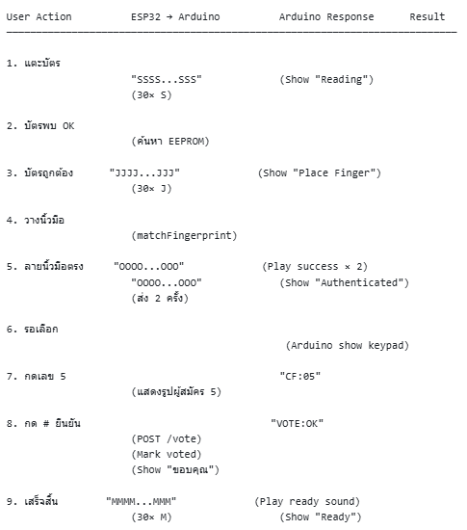

Flow 2: Registration Mode
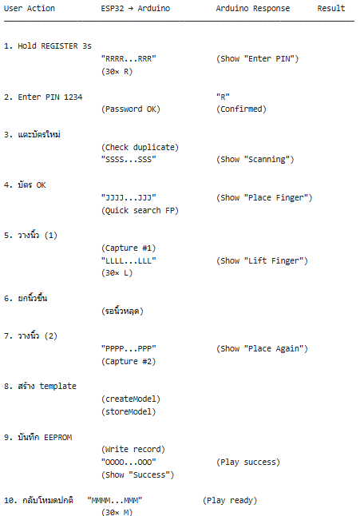

Flow 3: Delete Mode (Menu System)
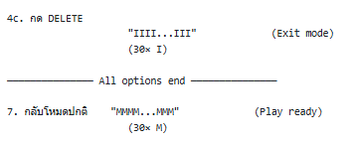
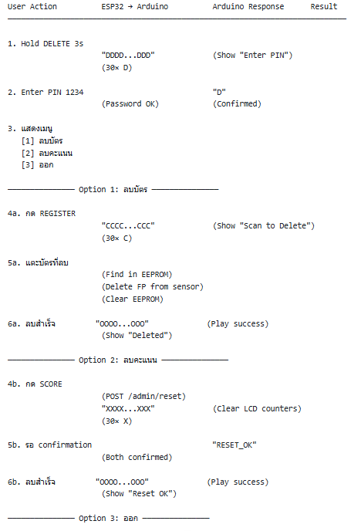
Smart Voting Machine - Complete UART Communication Map

NORMAL VOTING

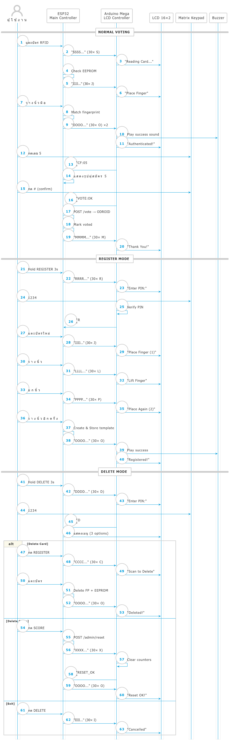

REGISTER MODE

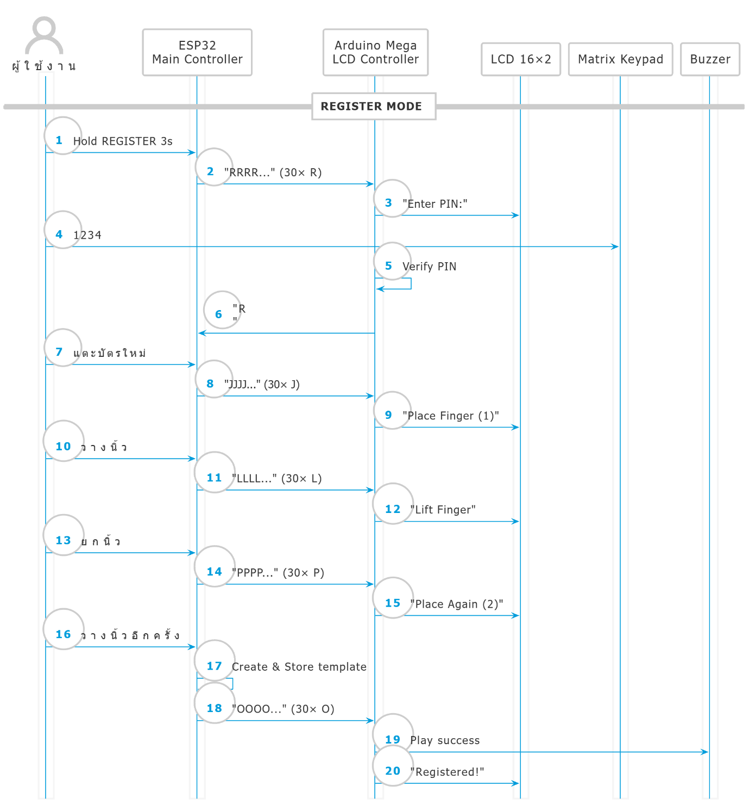

DELETE MODE
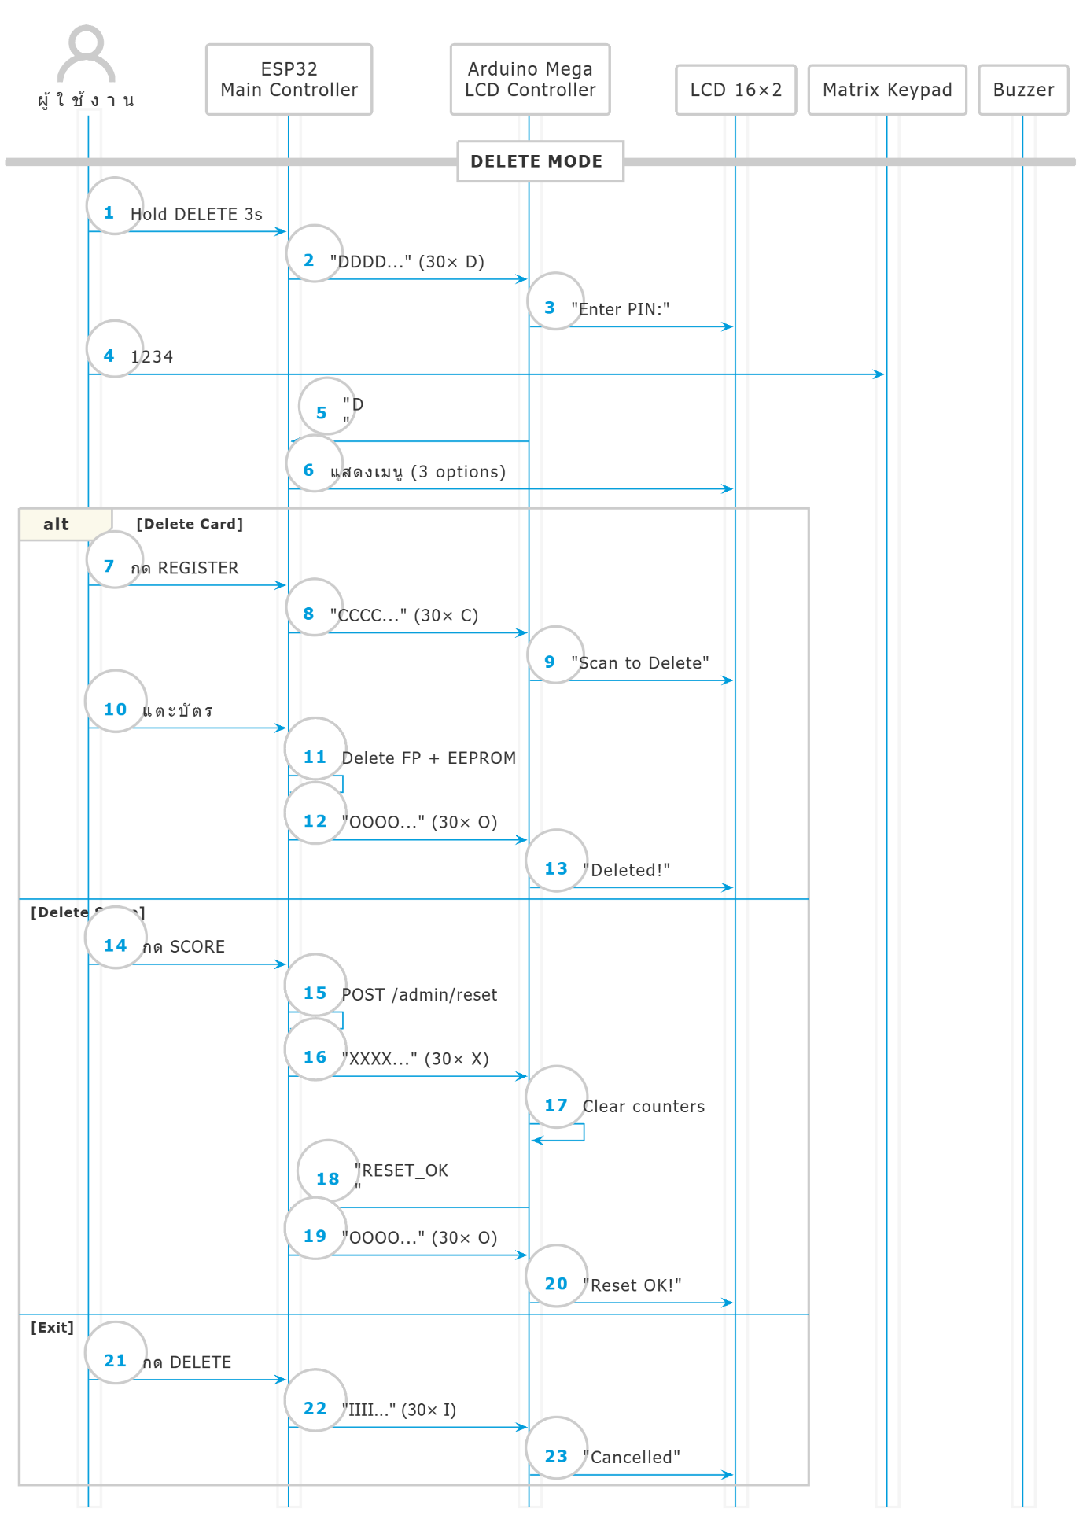

สรุป Part 10:
- UART Command Table - 15 commands (ESP32→Arduino) พร้อม mnemonic
- Response Table - 8 response types (Arduino→ESP32)
- Complete Flow Diagrams - Voting, Registration, Delete (with timeline)
- Integration Diagram - แสดง message flow

ภาคผนวก

